建设项目环境影响报告表
（污染影响类）

项目名称： 淄博昌华家用纺织品有限公司
年产30万件家用纺织品项目
建设单位（盖章）：淄博昌华家用纺织品有限公司
编制日期： 2025年6月

中华人民共和国生态环境部制

一、建设项目基本情况
建设项目名称 | 淄博昌华家用纺织品有限公司年产30万件家用纺织品项目
项目代码 | 2506-370392-89-01-726362
建设单位联系人 | 梅竣华 | 联系方式 | 15963316527
建设地点 | 淄博市文昌湖旅游度假区萌水镇水磨村农业银行北200米
地理坐标 | （E：117度55分14.160秒；N：36度44分29.400秒）
国民经济  行业类别 | C1779 其他家用纺织制成品制造 | 建设项目  行业类别 | 十四、纺织业 17-28 家用纺织制成品制造 177-有喷墨印花或数码印花工艺的
建设性质 | 新建（迁建）  改建  扩建  技术改造 | 建设项目  申报情形 | 首次申报项目  不予批准后再次申报项目  超五年重新审核项目  重大变动重新报批项目
项目备案部门 | 淄博市文昌湖省级旅游度假区经济发展局 | 项目备案文号 | 2506-370392-89-01-726362
总投资（万元） | 100 | 环保投资  （万元） | 20
环保投资占比（%） | 20.0 | 施工工期 | 1个月
是否开工建设 | 否  是： | 用地面积（m²） | 4650
专项评价设置  情况 | 表1-1 专项评价设置情况表  根据上表，本次环评无须设置专项评价。
  专项评价类别 | 设置原则 | 本项目情况 | 是否  设置
  大气 | 排放废气含有毒有害污染物：二噁英、苯并[a]芘、氰化物、氯气且厂界外500米范围内有环境空气保护目标的建设项目 | 本项目不涉及前述有毒有害污染物排放 | 是
  地表水 | 新增工业废水直排建设项目（槽罐车外送污水处理厂的除外）；新增废水直排的污水集中处理厂 | 本项目无废水直排 | 否
  环境  风险 | 有毒有害和易燃易爆危险物质存储量超过临界量的建设项目 | 本项目危险物质存储量未超过临界量 | 否
  生态 | 取水口下游500米范围内有重要水生生物的自然产卵场、索饵场、越冬场和洄游通道的新增河道取水的污染类建设项目 | 不涉及 | 否
  海洋 | 直接向海排放污染物的海洋工程建设项目 | 不涉及 | 否
规划情况 | 规划名称：《关于划定萌水镇、商家镇工业集聚区的意见》  发布机关：淄博文昌湖省级旅游度假区管理委员会  审批文件名称及文号：淄博文昌湖省级旅游度假区管理委员会《关于划定萌水镇、商家镇工业集聚区的意见》（淄文昌管发〔2021〕12号）
规划环境影响  评价情况 | 无
规划及规划环境影响评价符合性分析 | 项目与淄博文昌湖省级旅游度假区管理委员会关于规划萌水镇、商家镇工业集聚区的意见（淄文昌管发〔2021〕12号）符合性分析：  根据淄博文昌湖省级旅游度假区管理委员会出具的关于规划萌水镇、商家镇工业集聚区的意见：为推动经济高质量发展和生态环境高水平保护，按照省生态环境厅、省发展和改革委员会、省工业和信息化厅、省自然资源厅联合下发的《关于严格项目审批工作坚决防止新上“散乱污”项目的通知》（鲁环字〔2021〕58号）要求，新建有污染物排放的工业项目，除在安全生产等方面有特殊要求的以外，应当进入工业园区或工业集聚区。经区管委会研究，确定在萌水镇和商家镇划定工业集聚区范围，按照产业定位和有关要求，规范审批工业项目，推动经济发展。  一、萌水镇工业集聚区  1、萌水镇新材料产业片区  位于庆淄路两侧、文昌大道以北、杨萌路以南、张博附线以西，总占地约1300余亩。主导产业：金属磨料、非金属磨料、其它新材料等，形成新材料产业集群。  2、萌水镇智能制造产业片区  位于张博附线以东及原三衣工业园，总占地约1500余亩。主导产业：装备制造、新能源汽车配套装备等，形成智能制造产业集群。  3、萌水镇仓储物流产业片区  位于文昌湖高速路下路口两侧及对面，总占地约360余亩。主导产业：冷链物流、仓储运输、集散配送等，形成物流仓储产业集群。  4、三衣西片（龙口龙泉北安扈家）产业片区  包含龙口、龙泉、北安村内产业片区，占地约1157亩，企业77家，园区内分布有磨料、玻璃制品、机械、针织等行业为主。  5、萌水镇中心工业片区  包括镇政府驻地、官三村、水磨工业园内原三元公司、三利绸缎印染、现丰雁电子元件、淄博瑞泽非制造布有限公司等企业及湿地公园、污水处理厂、嘉丰公司等，规划约800余亩，主要有电子元件和玻璃机械等行业。  6、萌水镇西工业片区  包括萌水镇城乡统筹服务中心、北王工业园及正阳路以西、S102两侧的部分企业，总占地面积约300亩，主要以医疗器械、机械制造、纺织、家具制造为主。  本项目位于萌水镇中心工业片区，符合国土空间规划和产业发展规划要求。
其他符合性分析 | 1、产业政策符合性分析  本项目产品、工艺、设备和生产能力均不属于国家发展和改革委员会发布的《产业结构调整指导目录（2024年本）》“鼓励类”、“淘汰类”和“限制类”中的项目，为允许类建设项目，符合国家产业政策。  本项目所用设备、工艺均不属于《全市重点淘汰的落后工艺技术、装备及产品目录》中落后的工艺技术、装备及产品项目，不属于淄博市人民政府办公厅发布的《关于印发淄博市产业结构调整指导意见和指导目录的通知》（淄政办发〔2011〕35号）中鼓励类、限制类和淘汰类之列，属于允许类建设项目，符合淄博市产业政策。本项目已在山东省投资项目在线审批监管平台登记备案，备案号：2506-370392-89-01-726362。  综上所述，本项目建设符合国家及淄博市产业政策的要求。  2、用地符合性分析  本项目位于淄博市文昌湖旅游度假区萌水镇水磨村农业银行北200米，根据文昌湖区国土空间总体规划（2021-2035年）-土地利用规划图（附图7），项目用地属工业用地；项目用地不属于自然资源部、国家发展和改革委员会、国家林业和草原局印发的《自然资源要素支撑产业高质量发展指导目录（2024年本）》的通知中的“限制类”和“禁止类”，符合用地规划。  3、“三线一单”符合性分析  （1）生态保护红线符合性分析  根据自然资源部办公厅发布的《自然资源部办公厅关于北京等省（区、市）启用“三区三线”划定成果作为报批建设项目用地用海依据的函》（自然资办函〔2022〕2207号）。按照《全国国土空间规划纲要（2021-2035年）》确定的耕地和永久基本农田保护红线任务和《全国“三区三线”划定规划》山东省“三区三线”划定成果符合质检要求，即日起正式启用，作为建设项目用地用海组卷报批的依据。根据山东省生态保护红线2022版矢量数据及淄博文昌湖省级旅游度假区“三区三线”永久基本农田及城镇开发边界分布示意图（附图6），本项目所在区域位于城镇开发边界内，不涉及生态保护红线和永久基本农田，符合“三区三线”要求。  （2）环境质量底线符合性分析  根据淄博市生态环境局2025年1月27日发布的《2024年12月份及全年环境空气质量情况通报》，2024年度，文昌湖省级旅游度假区范围内环境空气中污染物SO₂：10μg/m³，达标、NO₂：30μg/m³，达标、PM₁₀：68μg/m³，达标、PM_{2.5}：39μg/m³，不达标、CO：1100μg/m³，达标、O₃：190μg/m³，不达标。区域环境空气不满足《环境空气质量标准》（GB3095-2012）及修改单中的二级标准，淄博市及文昌湖省级旅游度假区已采取相关措施，该区域大气环境质量已日趋改善。本项目距离最近的区域地表水为东南600m处的范阳河，根据2025年1月25日淄博市生态环境局发布的《2024年1-12月全市地表水环境质量状况》，距离本项目最近的文昌湖省级旅游度假区范阳河张博路附线站点水质类别为II类，水质符合《地表水环境质量标准》（GB3838-2002）III类水质要求。说明项目所在地地表水质量良好。项目区域周围50m范围内无声环境保护目标，根据现场踏勘结果，能够达到《声环境质量标准》（GB3096-2008）中2类区环境噪声限值要求。  本项目废气、废水和噪声经治理后对环境污染较小，固废可做到无害化处置；采取本环评提出的相关防治措施后，本项目排放的污染物不会对区域环境质量底线造成冲击。  （3）资源利用上线符合性分析  本项目不属于“两高”项目，运行过程中消耗一定量的水、电、液化石油气等资源，项目资源消耗量相对区域资源利用总量较少，不涉及高污染物燃料的燃烧。符合资源利用上线要求。  （4）生态环境准入清单符合性分析  按照生态环境法律法规和国家、省环境管理政策，结合区域发展战略和生态功能定位，全市共划定环境管控单元117个，分为优先保护单元、重点管控单元和一般管控单元三类。项目位于淄博市文昌湖旅游度假区萌水镇水磨村农业银行北200米，根据淄博市生态环境委员会办公室关于印发《淄博市2023年生态环境分区管控成果动态更新项目生态环境准入清单》的通知（2024年4月18日），项目属于萌水镇环境管控单元，管控单元编码ZH37030630002，为一般管控单元。本项目与萌水镇环境管控单元管控要求符合性分析见下表。  表1-2 与萌水镇环境管控单元符合性分析一览表  综上所述，本项目符合《淄博市“三线一单”生态环境准入清单》（动态更新版）中生态环境准入清单要求，淄博市环境管控单元图详见附图5。  4、与《山东省环境保护条例》的符合性  表1-3 与《山东省环境保护条例》符合性分析一览表  5、与《关于严格项目审批工作坚决防止新上“散乱污”项目的通知》（鲁环字〔2021〕58号）的符合性  表1-4 与鲁环字〔2021〕58号的符合性分析一览表  6、与《山东省生态环境委员会办公室关于印发山东省深入打好蓝天保卫战行动计划（2021-2025年）、山东省深入打好碧水保卫战行动计划（2021-2025年）、山东省深入打好净土保卫战行动计划（2021-2025年）的通知》（鲁环委办〔2021〕30号）符合性分析  表1-5 与鲁环委办〔2021〕30号符合性分析一览表  7、与《山东省涉挥发性有机物企业分行业治理指导意见》（鲁环发〔2019〕146号）符合性分析  表1-6 与鲁环发〔2019〕146号符合性分析一览表  8、与《重点行业挥发性有机物综合治理方案》（环大气〔2019〕53号）符合性分析  表1-7 与环大气〔2019〕53号符合性分析一览表  9、与《挥发性有机物无组织排放控制标准》（GB37822-2019）符合性分析  表1-8 与GB37822-2019符合性分析一览表  10、与《淄博市新一轮“四减四增”三年行动方案》的符合性分析  表1-9 与《淄博市新一轮“四减四增”三年行动方案》符合性分析一览表  11、与《关于印发山东省“两高”项目管理目录的通知》符合性分析  明确理解“两高”项目范围：凡是属于《山东省“两高”项目管理目录（2023年版）》（以下简称《目录》）范围内的新建（含改扩建）固定资产投资项目，都属于“两高项目”。  本项目为家用纺织制成品制造业，根据《山东省“两高”项目管理目录（2023年版）》，不在“两高”项目管理目录之内。
  管控要求 | 具体规定 | 本项目情况 | 符合性
  空间布局约束 | 1.禁止新建、扩建《产业结构调整指导目录》（现行）明确的淘汰类项目和引入《市场准入负面清单》（现行）禁止准入类事项；鼓励对列入《产业结构调整指导目录》的限制类、淘汰类工业项目进行淘汰和提升改造。 | 本项目不属于《产业结构调整指导目录》（现行）明确的淘汰类项目和引入《市场准入负面清单》（现行）禁止准入类事项。 | 符合
  空间布局约束 | 2.生态保护红线内禁止城镇化和工业化活动，严禁开展不符合主体功能定位的各类开发活动。对生态保护红线内文昌湖赤眼鳟国家级水产种质资源保护区、文昌湖省级湿地公园的管理，严格按照《关于在国土空间规划中统筹划定落实三条控制线的指导意见》（2019年11月）、《关于划定并严守生态保护红线的若干意见》《自然生态空间用途管制办法（试行）》（国土资发〔2017〕33号）等相关要求管控。 | 本项目不位于淄博市各生态保护红线区范围内。 | 符合
  空间布局约束 | 3.生态保护红线外的生态空间，依法依规以保护为主，严格限制大规模、高强度的区域开发，并根据其主导生态功能进行分类管控。 | 本项目位于山东省淄博市文昌湖区萌水镇，属于一般管控单元。 | 符合
  空间布局约束 | 4.按《土壤污染防治行动计划》的要求管理：严格控制在优先保护类耕地集中区域新建有色金属冶炼、石油加工、化工、焦化、电镀、制革等行业企业。对永久基本农田实行严格保护，确保其面积不减少、土壤环境质量不下降，除法律规定的重点建设项目选址确实无法避让外，其他任何建设不得占用。 | 本项目不属于前述行业类别，且不占用永久基本农田。 | 符合
  空间布局约束 | 5.大气布局敏感区从严控制新建、扩建排放大气污染物的工业项目；科学合理规划布局商业、居住并严格执行。 | 本项目位于山东省淄博市文昌湖区萌水镇，属于一般管控单元。 | 符合
  空间布局约束 | 6.污水处理设施不健全、未正常运行或污水管网未覆盖的地区，未配套污水处理设施的项目不得建设。 | 本项目职工生活污水经化粪池暂存后，由环卫部门定期清运，不外排。 | 符合
  空间布局约束 | 7.新建有污染物排放的工业项目，除在安全生产等方面有特殊要求的以外，应当进入工业园区或工业聚集区。 | 本项目位于山东省淄博市文昌湖区萌水镇工业集聚区萌水镇中心工业片区。 | 符合
  空间布局约束 | 8.按照省市要求，严格控制“两高”项目，新建“两高”项目实行“五个减量替代”。 | 本项目不属于“两高”项目。 | 符合
  污染物排放管控 | 1.涉“两高”项目企业应当积极实施节能改造提升，提高能源使用效率，推进节能减排。 | 本项目不属于“两高”项目。 | 符合
  污染物排放管控 | 2.落实主要污染物总量替代要求，按照山东省生态环境厅《关于印发山东省建设项目主要大气污染物排放总量替代指标核算及管理办法的通知》，实施动态管控替代。 | 本项目需申请总量及倍量替代，建成后需及时按要求取得排污登记回执。 | 符合
  污染物排放管控 | 3.废水应当按照要求进行预处理，达到行业排放标准或是综合排放标准后方可排放。 | 本项目职工生活污水经化粪池暂存后，由环卫部门定期清运，不外排。 | 符合
  污染物排放管控 | 4.禁止工业废水和生活污水未经处理直排环境；原则上除工业污水集中处理设施、城镇污水处理厂外不得新建入河排污口。 | 本项目职工生活污水经化粪池暂存后，由环卫部门定期清运，不外排。 | 符合
  污染物排放管控 | 5.包装印刷、表面涂装等涉VOCs排放的行业，严格按照淄博市行业环境管控要求，实施源头替代，建立健全治理设施，确保污染物稳定达标排放，做到持证排污。 | 本项目各污染物可稳定达标排放，建成后及时按要求取得排污登记回执。 | 符合
  环境风险防控 | 1.建立生态保护红线常态化日常巡护。 | 本项目不位于淄博市各生态保护红线区范围内。 | 符合
  环境风险防控 | 2.加强农田土壤、灌溉水的监测，对周边区域环境风险源进行评估。 | 本项目不占用永久基本农田。 | 符合
  环境风险防控 | 3.企业事业单位根据法律法规、管理部门要求和《企业事业单位突发环境事件应急预案备案管理办法（试行）》等规定，依法依规编制环境应急预案并定期开展演练。 | 本项目建成后，按要求编制企业事业单位突发环境事件应急预案并定期开展演练。 | 符合
  环境风险防控 | 4.建立各企业危险废物的贮存、申报、经营许可（“无废城市”建设豁免的除外）、转移及处置管理制度，并负责对危废相应活动的全程监管和环境安全保障。 | 本项目危险废物贮存满足《危险废物贮存污染控制标准》（GB18597-2023）要求。 | 符合
  环境风险防控 | 5.按照省市要求，做好清洁取暖改造工作。 | 本项目生产区不供热，办公区采用空调采暖。 | 符合
  资源开发效率要求 | 1.加强农业节水，提高水资源使用效率。 | 本项目职工生活污水经化粪池暂存后，由环卫部门定期清运，不外排。 | 符合
  资源开发效率要求 | 2.提升土地集约化水平。 | 本项目通过布局优化、标准控制等，节约土地、提高土地利用效率。 | 符合
  资源开发效率要求 | 3.调整能源利用结构，控制煤炭消费量，实现减量化，鼓励使用清洁能源、新能源和可再生能源。 | 本项目使用电和液化石油气，不使用煤炭。 | 符合
  文件要求 | 本项目情况 | 符合性
  禁止建设不符合国家和省产业政策的小型造纸、制革、印染、染料、炼焦、炼硫、炼砷、炼汞、炼油、电镀、农药、石棉、水泥、玻璃、钢铁、火电以及其他严重污染环境的生产项目。已经建设的，由所在地的县级以上人民政府责令拆除或者关闭。 | 本项目不属于以上行业范畴。 | 符合
  实行重点污染物排放总量控制制度。省人民政府根据环境容量和污染防治的需要，确定削减和控制重点污染物的种类和排放总量，将重点污染物排放总量控制指标逐级分解、落实到设区的市、县（市、区）人民政府。 | 本项目污染物排放量进行倍量替代。 | 符合
  实行排污许可管理制度。纳入排污许可管理目录的排污单位，应当依法申请领取排污许可证。未取得排污许可证的，不得排放污染物。 | 企业将按照《固定源排污许可分类管理名录》（2019年版）要求进行排污许可登记管理，取得排污登记回执。 | 符合
  新建、改建、扩建建设项目，应当依法进行环境影响评价。建设项目可能对相邻地区造成重大环境影响的，生态环境主管部门在审批其环境影响评价文件时，应当征求相邻地区同级生态环境主管部门的意见；意见不一致的，由共同的上一级人民政府生态环境主管部门作出处理。 | 本项目依法进行环境影响评价。 | 符合
  县级以上人民政府应当根据产业结构调整和产业布局优化的要求，引导工业企业入驻工业园区；新建有污染物排放的工业项目，除在安全生产等方面有特殊要求的以外，应当进入工业园区或者工业集聚区。 | 本项目位于萌水镇工业集聚区。 | 符合
  文件要求 | 本项目情况 | 符合性
  一、认真贯彻执行产业政策。新上项目必须符合产业政策要求，禁止采用公布的淘汰工艺和落后设备，不得引进耗能高、污染大、生产粗放、不符合产业政策的项目。 | 本项目不属于《产业结构调整指导目录（2024年本）》中鼓励类、限制类、淘汰类，为允许类建设项目。 | 符合
  二、强化规划刚性约束。新上项目必须符合国土空间规划、产业发展规划等要求，积极引导产业园区外“散乱污”整治搬迁改造企业进入产业园区或工业集聚区，并鼓励租赁标准厂房。按照“布局集中、用地集约、产业集聚、空间优化”的原则，高标准制定产业发展规划，明确主导产业、布局和产业发展方向，引导企业规范化、规模化、集约化发展。 | 本项目位于淄博市文昌湖旅游度假区萌水镇水磨村农业银行北200米，位于萌水镇工业集聚区，项目用地为工业用地。 | 符合
  三、科学把好项目选址关。新建有污染物排放的工业项目，除在安全生产等方面有特殊要求的以外，应当进入工业园区或工业集聚区。 | 本项目位于淄博市文昌湖旅游度假区萌水镇水磨村农业银行北200米，位于萌水镇工业集聚区，项目用地为工业用地。 | 符合
  四、严把项目环评审批关。新上项目必须严格执行环评审批“三挂钩”机制和“五个不批”要求，落实“三线一单”生态环境分区管控要求。强化替代约束，涉及主要污染物排放的，必须落实区域污染物排放替代，确保增产减污；涉及煤炭消耗的，必须落实煤炭消费减量替代，否则各级环评审批部门一律不予审批通过。 | 项目严格执行环评审批要求。主要污染物排放执行倍量替代要求。 | 符合
  文件要求 |  | 本项目情况 | 符合性
  山东省深入打好蓝天保卫战行动计划（2021-2025年） | 聚焦钢铁、地炼、焦化、煤电、水泥、轮胎、煤炭、化工8个重点行业，加快淘汰低效落后产能。严格执行质量、环保、能耗、安全等法规标准，按照《产业结构调整指导目录（2024年本）》，对“淘汰类”落后生产工艺装备和落后产品全部淘汰出清。各市聚焦“高耗能、高污染、高排放、高风险”等行业，分类组织实施转移、压减、整合、关停任务。到2025年，传输通道城市和胶济铁路沿线地区的钢铁产能应退尽退，沿海地区钢铁产能占比提升到70%以上；提高地炼行业的区域集中度和规模集约化程度，在布局新的大型炼化一体化项目基础上，将500万吨及以下未实现炼化一体化的地炼企业炼油产能分批分步进行整合转移；全省焦化企业户数压减到20家以内，单厂区焦化产能100万吨/年以下的全部退出；除特种水泥熟料和化工配套水泥熟料生产线外，2500吨/日以下的水泥熟料生产线全部整合退出。（省工业和信息化厅、省发展改革委牵头，各市、县[市、区]人民政府落实。以下均需要市、县[市、区]人民政府落实，不再列入）按照“发现一起、处置一起”的原则，实行“散乱污”企业动态清零。（省生态环境厅、省工业和信息化厅按职责分工负责）严格项目准入，高耗能、高排放（以下简称“两高”）项目建设做到产能减量、能耗减量、煤炭减量、碳排放减量和污染物排放减量“五个减量”替代。有序推进“两高”项目清理工作，确保“三个坚决”落实到位，未纳入国家规划的炼油、乙烯、对二甲苯、煤制油气项目，一律不得建设。 | 本项目不属于“淘汰类”项目，不属于“高耗能、高污染、高排放、高风险”等行业项目，不属于“散乱污”企业及其他禁止建设项目；本项目不属于不允许建设的炼油、乙烯、对二甲苯、煤制油气项目。 | 符合
  山东省深入打好碧水保卫战行动计划（2021-2025年） | 开展“污水零直排区”建设，控制城市面源污染。彻底摸清城市（含县城）管网底数，加快雨污分流改造，推进实现整县域合流制管网清零。2025年年底前，新建改造修复城区污水管网5000公里，改造城区雨污合流管网3000余公里，基本消除城市管网空白区和生活污水直排口。总结推广“庆云经验”，以多元融资模式保障基础设施工程建设，改善城市水环境质量。南四湖流域及水质不达标或不稳定达标断面汇水区域提前2年完成管网补短板任务。开展城镇生活污水处理设施能力评估，优化生活污水处理厂布局，提升污水处理能力并适度超前。2025年年底前，新增污水处理能力200万吨/日以上。加强建制镇生活污水收集处理设施建设，并实现稳定运行，2025年年底前，建制镇生活污水处理率达到75%以上。 | 本项目无生产废水。废水主要为职工生活污水，生活污水经化粪池处理后，由环卫部门定期清运，不外排。 | 符合
  山东省深入打好碧水保卫战行动计划（2021-2025年） | 开展入河排污口溯源分析，建立“排污单位—排污通道—排污口—受纳水体”的排污路径，完成排污口分类、命名、编码和标志牌树立等工作，形成规范的排污口“户籍”管理。按照“取缔一批、合并一批、规范一批”要求，编制整治工作方案，提出“一口一策”整治措施。2021年年底前，完成工业企业、城镇污水集中处理设施排污口以及黄河干流排污口整治任务；2023年年底前，完成南四湖流域入河排污口整治；2025年年底前，完成全省入河排污口整治任务。强化水污染物排放的排污许可信息管理，规范污染因子的排放标准、许可年排放量限值、排放去向、自行监测因子及频次等内容。 | 本项目营运期无生产废水产生。废水主要为职工生活污水，生活污水经化粪池处理后，由环卫部门定期清运，不外排。 | 符合
  山东省深入打好净土保卫战行动计划（2021-2025年） | 加强部门协同，畅通信息共享，完善建设用地风险信息互通机制。从严管控农药、化工等行业的重度污染地块规划用途，确需开发利用的，鼓励用于拓展生态空间。结合空间规划及地块出让条件，对依法应当开展土壤污染状况调查的地块，应当明确开发利用必须符合相关规划用途的土壤环境质量要求。未依法开展或尚未完成土壤污染状况调查评估的土壤污染风险不明地块，杜绝进入用地程序。对未达到土壤污染风险评估报告确定的风险管控、修复目标的建设用地地块，禁止开工建设任何与风险管控、修复无关的项目。对注销、撤销排污许可证的企业，及时纳入监管范围，防止腾退地块游离于监管之外。在土地出让和房地产出售环节实行土壤污染状况公示制度。 | 本项目符合相关规划要求。 | 符合
  山东省深入打好净土保卫战行动计划（2021-2025年） | 开展非正规固体废物堆存场所排查整治。构建集污水、垃圾、固废、危废、医废处理处置设施和监测监管能力于一体的环境基础设施体系，形成由城市向建制镇和农村延伸覆盖的环境基础设施网络。到2025年，试点城市建立起“无废城市”建设综合管理制度和监管体系。 | 本项目的固体废物均得到妥善处置。 | 符合
  分类 | 指导意见 | 项目情况 | 符合性
  （一）推进源头替代 | 通过使用水性、粉末、高固体分、无溶剂、辐射固化等低VOCs含量的涂料，水性、辐射固化、植物基等低VOCs含量的油墨，水基、热熔、无溶剂、辐射固化、改性、生物降解等低VOCs含量的胶粘剂，以及低VOCs含量、低反应活性的清洗剂等，替代溶剂型涂料、油墨、胶粘剂、清洗剂等，从源头减少VOCs产生。 | 本项目使用的水性墨水和水性黏胶（水性粘合剂、水性增稠剂、水性色浆），属于低VOCs含量的原料或涂料。 | 符合
  （二）加强过程控制 | 1.加强无组织排放控制。重点对含VOCs物料（包括含VOCs原辅材料、含VOCs产品、含VOCs废料以及有机聚合物材料等）储存、转移和输送、设备与管线组件泄漏、敞开液面逸散、工艺过程等五类排放源实施管控，通过采取设备与场所密闭、工艺改进、废气有效收集等措施，削减VOCs无组织排放。 | 本项目含VOCs物料储存使用密闭包装桶（袋、瓶）；覆胶工序产生的VOCs经集气罩收集，烘干着胶产生的VOCs经负压收集通过两级活性炭吸附装置处理由1根15m排气筒DA001有组织排放；数码印花工序产生的VOCs经车间密闭后无组织排放；可达标排放。 | 符合
  （二）加强过程控制 | 2.加强设备与场所密闭管理。含VOCs物料应储存于密闭容器、包装袋，高效密封储罐，封闭式储库、料仓等。含VOCs物料转移和输送，应采用密闭管道或密闭容器、罐车等。含VOCs物料生产和使用过程，应采取有效收集措施或在密闭空间中操作。 |  | 符合
  （二）加强过程控制 | 3.推进使用先进生产工艺。通过采用全密闭、连续化、自动化等生产技术，以及高效工艺与设备等，减少工艺过程无组织排放。挥发性有机液体装载优先采用底部装载方式。 | 本项目生产工序采取全密闭生产技术，减少工艺过程无组织排放。 | 符合
  （二）加强过程控制 | 4.遵循“应收尽收、分质收集”的原则，科学设计废气收集系统，将无组织排放转变为有组织排放进行控制。采用全密闭措施的，除行业有特殊要求外，应保持微负压状态，并根据相关规范合理设置配风量。采用局部集气罩的，距集气罩开口面最远处的VOCs无组织排放位置，控制风速应不低于0.3米/秒，有行业要求的按照相关规定执行；集气罩的设计、安装应符合《机械安全局部排气通风系统安全要求》（GB/T35077），通风管路设计应符合《通风管道技术规程》（JGJ/T141）等相关规范要求，VOCs废气管路不得与其他废气管路合并。 | 本项目对废气产生节点均进行了收集，严格按照相关规范要求设计，确保集气罩吸力、风速满足要求。 | 符合
  （二）加强过程控制 | 5.推进建设适宜高效的治污设施。企业新建治污设施或对现有治污设施实施改造，应依据排放废气的浓度、组分、风量，温度、湿度、压力，以及生产工况等，合理选择治理技术。鼓励企业采用多种技术的组合工艺，提高VOCs治理效率。 | 本项目覆胶工序产生的VOCs经集气罩收集，烘干着胶产生的VOCs经负压收集通过两级活性炭吸附装置处理由1根15m排气筒DA001有组织排放；数码印花工序产生的VOCs经车间密闭后无组织排放；可达标排放。 | 符合
  （二）加强过程控制 | 6.治污设施的设计与安装应充分考虑安全性、经济性及适用性。采用吸附处理工艺的，应满足《吸附法工业有机废气治理工程技术规范》（HJ2026-2013）要求。 | 本项目覆胶工序产生的VOCs经集气罩收集，烘干着胶产生的VOCs经负压收集通过两级活性炭吸附装置处理由1根15m排气筒DA001有组织排放；满足《吸附法工业有机废气治理工程技术规范》（HJ2026-2013）相关要求。 | 符合
  （三）加强末端管控 | 实行重点排放源排放浓度与去除效率双重控制。车间或生产设施收集排放的废气，VOCs初始排放速率大于等于3千克/小时、重点区域大于等于2千克/小时的，应加大控制力度，除确保排放浓度稳定达标外，还应实行去除效率控制，VOCs去除率应不低于80%。有行业排放标准的按其相关规定执行。 | 本项目VOCs排放速率符合排放标准要求，本项目产污环节配套的有机废气治理设施VOCs去除率可达到80%以上，满足排放标准。 | 符合
  控制思路与要求 | 规定 | 项目情况 | 符合性
  全面加强无组织排放控制 | 重点对含VOCs物料（包括含VOCs原辅材料、含VOCs产品、含VOCs废料以及有机聚合物材料等）储存、转移和输送、设备与管线组件泄漏、敞开液面逸散以及工艺过程等五类排放源实施管控，通过采取设备与场所密闭、工艺改进、废气有效收集等措施，削减VOCs无组织排放。 | 本项目含VOCs物料储存使用密闭包装桶（袋）；覆胶工序产生的VOCs经集气罩收集，烘干着胶产生的VOCs经负压收集通过两级活性炭吸附装置处理由1根15m排气筒DA001有组织排放；数码印花工序产生的VOCs经车间密闭后无组织排放；可达标排放。 | 符合
  加强设备与场所密闭管理 | 含VOCs物料应储存于密闭容器、包装袋，高效密封储罐，封闭式储库、料仓等。含VOCs物料转移和输送，应采用密闭管道或密闭容器、罐车等；含VOCs物料生产和使用过程，应采取有效收集措施或在密闭空间中操作。 |  | 符合
  提高废气收集率 | 遵循“应收尽收、分质收集”的原则，科学设计废气收集系统，将无组织排放转变为有组织排放进行控制。采用全密闭集气罩或密闭空间的，除行业有特殊要求外，应保持微负压状态，并根据相关规范合理设置通风量。采用局部集气罩的，距集气罩开口面最远处的VOCs无组织排放位置，控制风速应不低于0.3米/秒，有行业要求的按相关规定执行。 | 项目各废气产生环节均设置集气设备收集，加强生产管理，收集的废气通过全密闭管道输送至废气处理设备，减少无组织排放。 | 符合
  推进建设适宜高效的治污设施 | 企业新建治污设施或对现有治污设施实施改造，应依据排放废气的浓度、组分、风量，温度、湿度、压力，以及生产工况等，合理选择治理技术。鼓励企业采用多种技术的组合工艺，提高VOCs治理效率。 | 本项目覆胶工序产生的VOCs经集气罩收集，烘干着胶产生的VOCs经负压收集通过两级活性炭吸附装置处理由1根15m排气筒DA001有组织排放；数码印花工序产生的VOCs经车间密闭后无组织排放；可达标排放。 | 符合
  文件要求 |  | 本项目情况 | 符合性
  VOCs物料储存 | VOCs物料应储存于密闭的容器、装袋、储罐、储库、料仓内。盛装VOCs物料的容器或包装袋应存放于室内，或存放于设置有雨棚和防渗设施的专用场地。盛装VOCs物料的容器或包装袋在非取用状态时应加盖、封口，保持密闭。 | 本项目使用的水性墨水和水性黏胶（水性粘合剂、水性增稠剂、水性色浆），属于低VOCs含量的原料或涂料，加盖密闭储存，在非取用状态时加盖、封口、保持密闭；减少无组织VOCs排放。 | 符合
  VOCs物料转移和输送 | 液态VOCs物料应采用密闭管道输送。采用非管道输送方式转移VOCs物料时，应采用密闭容器、罐车。 | 本项目含VOCs物料采用密闭桶（袋）装方式转移。 | 符合
  含VOCs产品的使用过程 | VOCs质量占比大于等于10%的含VOCs产品，其使用过程应采用密闭设备或在密闭空间内操作，废气应排至VOCs废气收集处理系统；无法密闭的，应采取局部气体收集措施，废气应排至VOCs废气收集处理系统。含VOCs产品的使用过程包括但不限于以下作业：  a）调配（混合、搅拌等）；  b）涂装（喷涂、浸涂、淋涂、辊涂、刷涂、涂布等）；  c）印刷（平版、凸版、凹版、孔版等）；  d）粘结（涂胶、热压、复合、贴合等）；  e）印染（染色、印花、定型等）；  f）干燥（烘干、风干、晾干等）；  g）清洗（浸洗、喷洗、淋洗、冲洗、擦洗等）。 | 本项目覆胶工序产生的VOCs经集气罩收集，烘干着胶产生的VOCs经负压收集通过两级活性炭吸附装置处理由1根15m排气筒DA001有组织排放；数码印花工序产生的VOCs经车间密闭后无组织排放；可达标排放。 | 符合
  其他要求 | 企业应建立台账，记录含VOCs原辅材料和含VOCs产品的名称、使用量、回收量、废弃量、去向以及VOCs含量等信息。台账保存期限不少于3年。 | 本项目按照要求建立台账，记录水性墨水和水性黏胶的相关信息，台账记录不少于5年。 | 符合
  工艺过程VOCs无组织排放控制要求 | 1.VOCs废气收集处理系统应与生产工艺设备同步运行。VOCs废气收集处理系统发生故障或检修时，对应的生产工艺设备应停止运行，待检修完毕后同步投入使用；生产工艺设备不能停止运行或不能及时停止运行的，应设置废气应急处理设施或采取其他替代措施。  2.废气收集系统排风罩（集气罩）的设置应符合GB/T16758的规定。采用外部排风罩的，应按GB/T16758、AQ/T4274—2016规定的方法测量控制风速，测量点应选取在距排风罩开口面最远处的VOCs无组织排放位置，控制风速不应低于0.3m/s（行业相关规范有具体规定的，按相关规定执行）。  3.VOCs废气收集处理系统污染物排放应符合GB16297或相关行业排放标准的规定。  4.收集的废气中NMHC初始排放速率≥3kg/h时，应配置VOCs处理设施，处理效率不应低于80%；对于重点地区，收集的废气中NMHC初始排放速率≥2kg/h时，应配置VOCs处理设施，处理效率不应低于80%；采用的原辅材料符合国家有关低VOCs含量产品规定的除外。 | 本项目废气处理系统与设备同步运行；集气罩、密闭空间、通风管路设计符合相关规范要求。 | 符合
  文件要求 | 本项目情况 | 符合性
  1、淘汰低效落后产能。依据安全、环保、技术、能耗、效益标准，以钢铁、煤电、水泥、轮胎、煤炭、化工等行业为重点，分类组织实施转移、压减、整合、关停任务，加快淘汰低效落后产能。 | 本项目不属于低效落后产能。 | 符合
  2、持续开展“散乱污”企业专项执法检查。进一步压实管理责任，按照“发现一起、处置一起”的原则，实行“散乱污”企业动态清零，确保“散乱污”企业不复发。 | 本企业不属于“散乱污”企业。 | 符合
  3、各区县要重点围绕再生橡胶、废旧塑料再生、砖瓦、石灰、石膏等行业制定实施方案，对生产工艺装备进行筛查，按照有关法律法规程序要求，推动低效落后产能退出。 | 本项目不涉及前述落后低效产能工艺和设备。 | 符合
  4、严控重点行业新增产能。重大项目建设，必须首先满足环境质量“只能更好，不能变坏”的底线，严格落实污染物排放“减量替代是原则，等量替代是例外”的总量控制刚性要求。 | 本项目不属于重点行业，严格落实总量控制要求。 | 符合
  5、推动绿色循环低碳改造。严格按照《淄博市实施减碳降碳十大行动工作方案》要求，落实电力、建材、有色、石化、化工等重点行业碳达峰目标，实施减污降碳协同治理。 | 本企业使用电和液化石油气作为能源，符合绿色循环低碳要求。 | 符合

二、建设项目工程分析
建设内容 | 1、项目由来  淄博昌华家用纺织品有限公司成立于2023年02月02日，注册地位于山东省淄博市文昌湖区萌水镇水磨村（农业银行北200米），法定代表人为梅竣华。经营范围包括一般项目：针纺织品销售；面料印染加工；货物进出口；家用纺织制成品制造。（除依法须经批准的项目外，凭营业执照依法自主开展经营活动）。  淄博昌华家用纺织品有限公司拟投资100万元，在淄博市文昌湖旅游度假区萌水镇水磨村农业银行北200米建设“淄博昌华家用纺织品有限公司年产30万件家用纺织品项目”（以下简称本项目）。本项目利用现有厂区和厂房，占地面积4650m²，购置半自动覆胶机、数码印花机、燃气烘道、电加热烘道、覆胶制版机、洗版水处理系统、电脑缝纫机、台式电剪刀、人工剪刀、布料加湿系统、电动静音叉车等设备40余台（套），项目建成后年产家用纺织品30万件。本项目劳动定员10人，实行一班8小时工作制，年运行300天，年工作时2400h。  2、主要建设概况  项目名称：淄博昌华家用纺织品有限公司年产30万件家用纺织品项目  建设单位：淄博昌华家用纺织品有限公司  项目性质：新建  建设地点：淄博市文昌湖旅游度假区萌水镇水磨村农业银行北200米  建设内容及规模：项目总投资100万元，利用现有厂区和厂房，占地面积4650m²，购置半自动覆胶机、数码印花机、燃气烘道、电加热烘道、覆胶制版机、洗版水处理系统、电脑缝纫机、台式电剪刀、人工剪刀、布料加湿系统、电动静音叉车等设备50余台（套），项目建成后年产家用纺织品30万件。  3、项目组成  本项目组成情况见下表。  表2-1 项目主要组成情况一览表  4、主要产品及产能  本项目产品和产能方案见下表。  表2-2 本项目产品方案一览表  5、主要原辅材料  本项目主要原辅材料消耗情况见下表。  表2-3 本项目主要原辅材料及能源消耗一览表  水性墨水：本项目数码印花工序使用水性印花用墨水（以下简称“水性墨水”）。水性墨水是一种以水为溶剂的环保型墨水，广泛应用于数码印花、纺织品印刷等领域。与传统油性墨水相比，水性墨水不含有害溶剂，具有较低的挥发性有机化合物排放，因此对环境友好，符合现代环保要求。水性墨水的主要成分包括水、颜料或染料、乳液和其他助剂，能够在各种基材上进行高质量的打印。在数码印花中，水性墨水可提供鲜艳的色彩和高分辨率的图像效果，常用于服装、家纺等织物的打印。其特点包括快干、色牢度高、手感柔软、无异味等，适合高效、环保的生产需求。根据企业提供的水性墨水检测报告和相关资料，本项目水性墨水中挥发性有机化合物含量为15.4%，符合《油墨中可挥发性有机化合物（VOCs）含量的限值》（GB 38507-2020），水性油墨一喷墨印刷油墨≤30%的标准，为低挥发性原辅材料。  水性粘合剂：水性粘合剂是本项目覆胶工序所用的水性黏胶的组成成分之一。水性粘合剂是一种以水为溶剂的环保型粘合剂，广泛用于版式覆胶中。它主要由水、树脂、少量助剂等组成，具有优良的粘合性能和较强的附着力，能够有效地在织物表面形成具有立体感和层次感的图案。根据企业提供的水性粘合剂检测报告和相关资料，本项目水性粘合剂中挥发性有机化合物含量为7g/L，水性粘合剂密度为1.10g/m³，则水性粘合剂VOCs含量为0.636%。符合《胶粘剂挥发性有机化合物限量》（GB 33372-2020），水基型胶粘剂VOC含量限量一其他一丙烯酸酯类≤50g/L的标准，为低挥发性原辅材料。  水性增稠剂：水性增稠剂是本项目覆胶工序所用的水性黏胶的组成成分之一。水性增稠剂是用于水性粘合剂中，起到增加粘度和改善流变性的关键成分之一。它通常由天然或合成的高分子材料制成，能够在水性介质中分散、溶解，从而有效提升粘合剂的粘稠度。根据企业提供的水性增稠剂检测报告和相关资料，本项目水性增稠剂中挥发性有机化合物含量为2g/L，水性增稠剂密度为1.30g/m³，则水性增稠剂VOCs含量为0.154%。符合《胶粘剂挥发性有机化合物限量》（GB 33372-2020），水基型胶粘剂VOC含量限量一其他一丙烯酸酯类≤50g/L的标准，为低挥发性原辅材料。  水性色浆：水性色浆是水性黏胶的重要组成部分之一，主要用于赋予黏胶不同的颜色，使其在应用中呈现出丰富的色彩效果。它是由水性溶剂、色素或染料以及其他添加剂混合而成，具有良好的水溶性和分散性，能够均匀地与水性黏胶融合，确保颜色的稳定性和均匀性。水性色浆的主要作用是改变水性黏胶的外观，使得最终产品的图案更加鲜艳、精美和绚烂。它不仅可以调节颜色的浓度和深浅，还能通过不同的配比和调色方法，产生各种独特的色彩效果。水性色浆广泛应用于包装、印刷、装饰等领域，尤其适用于需要环保和高色彩表现力的产品。根据色浆厂家提供的安全数据单（SDS），本项目色浆主要成分为颜料40%、水50%、挥发份（匀染剂、乳化剂、丙二醇）10%。  洗版水处理剂：本项目覆胶工序需定期对模版进行冲洗清理，洗版水中含有部分水性黏胶残渣，本项目洗版水经配套沉淀系统处理后循环使用，不外排。沉淀罐处理过程中需用硫酸亚铁、尿素、聚合硫酸铁、聚丙烯酰胺和聚合氯化铝等水处理剂，其能有效去除洗版水中的悬浮物、杂质及有害物质。硫酸亚铁和聚合硫酸铁主要通过絮凝作用去除污染物，聚丙烯酰胺则通过促进颗粒沉降提高水澄清度，聚合氯化铝则在快速处理大量废水中具有较强优势。尿素则有助于改善水质。通过合理搭配这些水处理剂，可提升处理效果，节约水资源。  感光胶：感光胶是一种常用于制版和印刷领域的光敏材料，广泛应用于纺织、印刷电路板（PCB）、摄影版材制作等。它的基本原理是，感光胶在受到紫外光照射后，其化学结构发生变化，从而使被照射部分变得不溶解或更具牢固性，以便后续的覆胶等工艺。现代感光胶通常包含光敏剂、树脂、溶剂和其他助剂。其中，挥发性物质（尤其是溶剂）含量极少，可几乎忽略不计，低挥发性使得这些感光胶在使用和处理过程中对环境和操作人员的健康影响更小，符合更严格的环保要求。  6、主要生产设备  本项目主要设备情况见下表。  表2-4 本项目主要设备情况一览表  7、公用工程  （1）给排水  1）给水  本项目用水主要为生产用水及职工生活用水。生产用水主要包括布料加湿用水和洗版用水。  ①布料加湿用水：本项目覆胶和数码印花前需对坯布进行加湿处理，以利于着胶和着色；根据企业提供资料，本项目布料加湿用水量为0.5m³/万m²坯布，项目坯布用量为45万m²/a；则项目布料加湿用水量为22.5m³/a。  ②洗版用水：本项目覆胶工序需定期对模版进行冲洗清理，洗版用水经配套沉淀系统处理后循环使用（洗版水处理系统自带4m³沉淀池），处理过程中会因蒸发和黏胶残渣压滤过程损失一部分的水分，需对洗版水处理系统定期补水。根据企业提供资料，洗版用水补充量为0.1m³/10d，项目年运行300d；则洗版用水补水量为3m³/a。  ③职工生活用水：本项目劳动定员10人，年工作天数300d，根据《建筑给水排水设计标准》（GB50015-2019），生活用水定额为50L/人·d，则生活用水为150m³/a，采用新鲜水，由萌水镇供水管网供给。  综上所述，本项目新鲜水用量为175.5m³/a，由萌水镇供水管网供给。  2）排水  本项目布料加湿用水全部蒸发损耗；洗版用水经配套沉淀系统处理后循环使用，不外排；废水主要为职工生活污水，生活污水产生量按生活用水量的80%计，则生活污水产生量为120m³/a，生活污水经化粪池处理后，委托环卫部门定期清运。  新鲜水  175.5  职工生活用水  洗版用水  布料加湿用水  经化粪池处理后，委托环卫部门定期清运  蒸发损耗  蒸发损耗30  150  22.5  22.5  3  沉淀处理后循环使用  4  蒸发损耗3  120  图2-1 本项目水平衡图（单位：m³/a）  （2）供电  本项目用电量20万kWh/a，由萌水镇供电所供给。  （3）供热  本项目生产区不供热，办公室采用空调取暖。  8、总平面图布置  （1）总平面布置情况  本项目位于淄博市文昌湖旅游度假区萌水镇水磨村农业银行北200米。厂区大门位于东侧，厂区内分南、北、西三部分，进门北侧为门卫，南侧为仓库，北侧为生产车间，西侧为覆胶车间；办公区位于生产车间东南角，数码印花和热固色工序区位于生产车间西南角，由数码印花和热固色工序区从东往西依次为黏胶和墨水存放区、包装工序区、裁剪和缝纫工序区、制版工序区；覆胶和烘干着胶工序区位于覆胶车间南侧，洗版水工序区位于覆胶车间中部东侧，危废暂存间位于覆胶车间西北角；一般固废暂存区位于仓库西南角。项目平面布置图详见附图4。  （2）合理性分析  本项目建设充分依托现有公辅设施工程，各功能区按工艺流程、物料输送方向布置，各功能区联系密切，单元布置紧凑，节约用地，缩短系统管道长度，降低能耗，便于检修，同时满足工艺流程、操作和维护的要求，平面布置合理。
  类别 | 项目组成 | 建设内容及规模 | 备注
  主体工程 | 生产车间 | 1座，1层，占地面积1300m²，内设数码印花和热固色工序区、黏胶和墨水存放区、包装工序区、裁剪和缝纫工序区、制版工序区等生产区和办公区。 | 利用现有
  主体工程 | 覆胶车间 | 1座，1层，占地面积750m²，内设覆胶和烘干着胶工序区、洗版水处理区等生产区和危废暂存间。 | 利用现有
  辅助工程 | 办公区 | 1座，1层，占地面积为200m²，位于生产车间东南角，用于行政办公。 | 利用现有
  辅助工程 | 门卫 | 1座，1层，占地面积为20m²，位于厂区大门北侧。 | 利用现有
  辅助工程 | 液化石油气存放区 | 1处，钢结构防雨棚，占地面积为20m²，位于厂区过道中部北侧。 | 新建
  储运工程 | 仓库 | 1座，1层，占地面积1200m²，用于原材料和成品暂存；内部设有一般固废暂存区。 | 利用现有
  储运工程 | 一般固废暂存区 | 1座，1层，占地面积30m²，位于仓库西南角；用于一般固废暂存。 | 新建
  储运工程 | 危废暂存间 | 1座，1层，占地面积5m²，位于覆胶车间西北角；用于危险废物暂存。 | 新建
  公用工程 | 供水 | 本项目新鲜水用水量175.5m³/a，萌水镇自来水管网供给。 | 利用现有
  公用工程 | 供电 | 本项目用电量为20万kWh/a，由萌水镇供电所供给。 | 利用现有
  公用工程 | 排水 | 雨水经雨水沟渠汇集后排入市政雨水管网；生活污水经化粪池处理后，委托环卫部门定期清运。 | 新建
  环保工程 | 废气处理 | 数码印花工序产生的VOCs及热固色工序产生的LPG燃烧废气经车间密闭后无组织排放；覆胶工序产生的VOCs经集气罩收集，烘干着胶产生的VOCs和LPG燃烧废气经负压收集通过两级活性炭吸附装置处理由1根15m排气筒DA001有组织排放，未被收集的废气无组织排放。 | 新建
  环保工程 | 废水处理 | 本项目布料加湿用水全部蒸发损耗；洗版用水经配套沉淀系统处理后循环使用，不外排；废水主要为职工生活污水，生活污水经化粪池处理后，委托环卫部门定期清运。 | 新建
  环保工程 | 固废处理 | 本项目废包装材料、边角料、废缝纫线轮集中收集后，外售综合利用；废墨水桶、废黏胶桶（废粘合剂桶/增稠剂桶/色浆桶）、废感光胶桶、废黏胶残渣、废活性炭暂存于危废间，委托资质单位处理。本项目职工生活垃圾由环卫部门定期清运。 | 新建
  环保工程 | 噪声治理 | 采用低噪声设备，采取隔声、减振等措施。 | 新建
  序号 | 名称 | 单位 | 产量 | 备注
  1 | 家用纺织品 | 万件/年 | 30 | 主要包括围裙、餐巾、环保型储物布袋、印花台（桌）布、覆胶台（桌）布
  序号 | 名称 |  | 单位 | 用量 | 备注
  原辅材料
  1 | 坯布 |  | 万平方米/年 | 45 | 外购
  2 | 水性墨水 |  | t/a | 0.5 | 外购，桶装，VOCs含量为15.4%。
  3 | 水性黏胶 | 水性粘合剂 | t/a | 7.0 | 外购，桶装，VOCs含量为0.636%。
  4 | 水性黏胶 | 水性增稠剂 | t/a | 1.0 | 外购，桶装，VOCs含量为0.154%
  5 | 水性黏胶 | 水性色浆 | t/a | 0.5 | 外购，桶装，VOCs含量为10%。
  6 | 洗版水处理剂 | 硫酸亚铁 | kg/a | 20 | 外购，袋装
  7 | 洗版水处理剂 | 尿素 | kg/a | 20 | 外购，袋装
  8 | 洗版水处理剂 | 聚合硫酸铁 | kg/a | 20 | 外购，袋装
  9 | 洗版水处理剂 | 聚丙烯酰胺 | kg/a | 30 | 外购，袋装
  10 | 洗版水处理剂 | 聚合氯化铝 | kg/a | 30 | 外购，袋装
  11 | 感光胶 |  | kg/a | 200 | 外购，桶装
  12 | 缝纫线 |  | 个/a | 300 | 外购
  能源消耗
  1 | 水 |  | m³/a | 175.5 | 萌水镇自来水管网
  2 | 液化石油气 |  | t/a | 13 | 外购，瓶装
  3 | 电 |  | 万kWh/a | 20 | 萌水镇供电所
  序号 | 设备名称 | 型号 | 数量（台/套） | 备注
  1 | 半自动覆胶机 | FJ-100 | 3 | /
  2 | 数码印花机 | DP-200 | 3 | /
  3 | 燃气烘道 | HD-G300 | 2 | 燃料为液化石油气
  4 | 电加热烘道 | HD-E150 | 2 | /
  5 | 覆胶制版机 | FZ-120 | 1 | 激光制版
  6 | 洗版水处理系统 | 沉淀压滤-4m³ | 1 | 含4m³沉淀池
  7 | 电脑缝纫机 | Jack700 | 5 | /
  8 | 台式电剪刀 | / | 3 | /
  9 | 人工剪刀 | / | 30 | /
  10 | 布料加湿系统 | / | 1 | /
  11 | 电动静音叉车 | HL-117 | 1 | /
工艺流程和产排污环节 | 一、施工期  本项目为新建项目，利用现有厂区内已建成厂房进行生产，不需进行土木建设，仅进行新的设备及管线、零部件的安装，施工期工程量小，对周围环境影响较小，且随着施工期的结束而结束，故本环评对其不做主要分析。  二、运营期  1、工艺流程  项目主要生产工艺流程见下图。  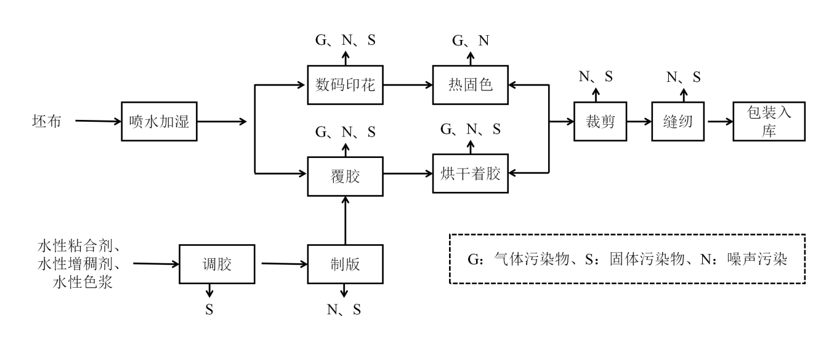  图2-2 本项目工艺流程及产污环节图  工艺流程：  ①喷水加湿：外购坯布经检验合格后，进入布料喷水加湿工序。该工序采用喷水加湿系统对布料进行均匀湿润处理，以提高坯布的着胶性和着色效果，确保后续覆胶及数码印花工艺的质量稳定性。  本项目家用纺织品加工工艺根据产品需求不同分数码印花和覆胶两种工艺。  ②数码印花：加湿处理后的坯布进入数码印花环节，采用水性墨水进行高精度喷印。该工艺通过计算机控制系统将图案直接输出至布料表面，实现色彩鲜艳、细节丰富的印花效果。  产污环节：数码印花工序会产生VOCs、废墨水桶及设备运行噪声。  ③热固色：完成数码印花后的干燥坯布立即进入燃气烘道进行热固色处理。烘道采用液化石油气（LPG）或电为热源，通过精确温控系统将烘道维持在100~150℃最佳固色温度。该工艺能有效活化水性墨水中的染料分子，使其与织物纤维牢固结合。  产污环节：热固色工序会产生LPG燃烧废气及设备运行噪声。  ④调胶：调胶工序采用环保水性配方体系（水性增稠剂、水性粘合剂及水性色浆）进行高效调胶。通过精密配比和人工搅拌分散，可在3-5分钟内快速完成胶料制备。由于调胶过程时间较短，且水性黏胶各组分的VOCs含量极低，调胶过程产生的VOCs可忽略不计。  产污环节：调胶工序会产生废胶桶（主要包括废粘合剂桶、废增稠剂桶、废色浆桶）。  ⑤制版：网版经清洗处理后，进入覆胶制版工序。该工序采用感光胶，通过精密涂布和UV曝光形成图案网孔，配套的洗版水处理系统可实现洗版水回用。  产污环节：制版工序会产生废感光胶桶、洗版环节会产生废黏胶残渣及设备运行噪声。  ⑥覆胶：加湿处理后的坯布进入水性黏胶覆胶环节，覆胶工序采用水性黏胶进行均匀涂布。该工艺通过精密刮刀系统将胶料精准施加于布料表面，形成均匀的胶膜层，确保优异的附着力和复合强度。  产污环节：覆胶工序会产生VOCs、废黏胶残渣及设备运行噪声。  ⑦烘干着胶：覆胶处理后的坯布进入燃气烘道烘干，该工序以液化石油气（LPG）为热源，通过智能温控系统实现精准加热。烘干过程使水性黏胶快速固化成型，确保胶膜与布料牢固结合，同时保持织物柔软特性。  产污环节：烘干着胶工序会产生VOCs、LPG燃烧废气、废黏胶残渣及设备运行噪声。  ⑧裁剪：覆胶烘干后的成品布料进入裁剪环节，该工序采用立式电剪刀结合人工精修的方式完成。操作人员首先使用台式电剪刀进行大体裁切，再配合人工剪刀进行细节修整，确保裁边平整、尺寸精准。  产污环节：裁剪工序会产生废边角料及设备运行噪声。  ⑨缝纫：裁剪完成的裁片进入缝纫环节，采用电脑缝纫机与人工协作的方式完成缝制。  产污环节：缝纫工序会产生废缝纫线轮及设备运行噪声。  ⑩包装入库：缝制完成的成品进入包装环节。操作工先逐件进行人工检验，确认无瑕疵后，经人工折叠、装袋，最后按要求装箱并搬运至仓库。  2、产污环节分析  （1）废气  本项目废气主要为数码印花工序产生的VOCs、热固色工序产生的LPG燃烧废气、覆胶工序产生的VOCs、烘干着胶产生的VOCs和LPG燃烧废气。数码印花工序产生的VOCs及热固色工序产生的LPG燃烧废气经车间密闭后无组织排放；覆胶工序产生的VOCs经集气罩收集，烘干着胶产生的VOCs和LPG燃烧废气经负压收集通过两级活性炭吸附装置处理由1根15m排气筒DA001有组织排放，未被收集的废气无组织排放。  （2）废水  本项目布料加湿用水全部蒸发损耗；洗版用水经配套沉淀系统处理后循环使用，不外排；废水主要为职工生活污水，生活污水经化粪池处理后，委托环卫部门定期清运。  （3）固废  本项目生产过程产生的一般固废主要为废包装材料、废边角料、废缝纫线轮，危险废物主要为废墨水桶、废黏胶桶（废粘合剂桶/增稠剂桶/色浆桶）、废感光胶桶、废黏胶残渣、废活性炭。本项目废包装材料、边角料、废缝纫线轮集中收集后，外售综合利用；废墨水桶、废黏胶桶（废粘合剂桶/增稠剂桶/色浆桶）、废感光胶桶、废黏胶残渣、废活性炭暂存于危废间，委托资质单位处理。本项目职工生活垃圾由环卫部门定期清运。  （4）噪声  本项目噪声主要来自机械设备，噪声强度约70~90dB（A）。本项目通过选用低噪声设备，合理布置噪声源位置，安装减振垫，同时项目主要生产设备均位于厂房内，噪声通过厂房墙壁的隔声，可有效降低项目噪声影响。
与项目有关的原有环境污染问题 | 本项目为新建项目，利用现有厂房，不存在与本项目有关的原有污染情况及主要环境问题。

三、区域环境质量现状、环境保护目标及评价标准
区域环境质量现状 | 1、大气环境  根据淄博市生态环境局2025年1月27日发布的《2024年12月份及全年环境空气质量情况通报》，2024年度，文昌湖省级旅游度假区范围内环境空气中污染物SO₂：10μg/m³、NO₂：30μg/m³、PM₁₀：68μg/m³、PM_{2.5}：39μg/m³、CO：1100μg/m³、O₃：190μg/m³。项目区域大气环境质量及判定情况如下表所示。  表3-1 环境空气质量状况一览表（μg/m³）  根据以上数据，文昌湖省级旅游度假区2024年度PM_{2.5}年平均浓度、O₃ 90%保证率日最大8h平均浓度不达标，项目所在地环境空气质量不满足《环境空气质量标准》（GB3095-2012）中的二级标准要求。项目所在区域的环境空气质量属于不达标区。  根据《淄博市“十四五”生态环境保护规划》要求，以持续降低PM_{2.5}浓度，不断提高空气质量优良天数比例，逐步消除重污染天气为目标任务，实施产业结构升级、清洁能源替代、运输结构优化、扬尘精细管控、VOCs深度治理、氮氧化物深度治理“六大减排工程”，全面推进重点行业、重点领域的全流程污染治理，治理后环境空气质量将得到改善。  2、地表水  本项目距离最近的区域地表水为东南600m处的范阳河，根据2025年1月25日淄博市生态环境局发布的《2024年1-12月全市地表水环境质量状况》，距离本项目最近的文昌湖省级旅游度假区范阳河张博路附线站点水质类别为II类，水质符合《地表水环境质量标准》（GB3838-2002）III类水质要求。说明项目所在地地表水质量良好。  3、声环境  项目厂界外50m范围内无环境敏感目标。根据现场踏勘结果，区域声环境质量较好，满足《声环境质量标准》（GB3096-2008）的2类声环境功能区标准要求。  4、生态环境  本项目不新增建设用地，且用地范围内无生态环境保护目标，无需进行生态现状调查。  5、电磁辐射  本项目不属于广播电台、差转台、电视塔台、卫星地球上行站、雷达等电磁辐射类项目，本评价不再开展电磁环境影响分析。  6、地下水、土壤环境  根据指南要求，地下水、土壤环境原则上不开展环境质量现状调查，本项目严格落实分区防渗的前提下，对地下水、土壤的环境污染影响较小，本项目不再开展环境质量现状调查。
  污染物 | 年评价指标 | 现状浓度 | 评价标准 | 占标率% | 达标情况
  SO₂ | 年平均质量标准 | 10 | 60 | 16.67 | 达标
  NO₂ | 年平均质量标准 | 30 | 60 | 50.00 | 达标
  PM₁₀ | 年平均质量标准 | 68 | 70 | 97.14 | 达标
  PM_{2.5} | 年平均质量标准 | 39 | 35 | 111.43 | 不达标
  CO | 日均值第95百分位浓度值 | 1100 | 4000 | 27.50 | 达标
  O₃ | 日最大8小时均值的第90百分位浓度值 | 190 | 160 | 118.75 | 不达标
环境保护目标 | 本项目所在区域内无自然保护区、保护文物及风景名胜区等特殊环境敏感目标。主要环境保护目标见下表和附图2。  表3-2 主要环境保护目标及保护级别一览表
  环境要素 | 名称 | 环境功能区 | 相对厂址方位 | 相对厂界距离（m） | 保护级别
  环境空气 | 水磨村 | 二类区 | SE | 205 | 《环境空气质量标准》（GB3095-2012）及修改单中的二级标准
  环境空气 | 仁和村 | 二类区 | SW | 295 | 《环境空气质量标准》（GB3095-2012）及修改单中的二级标准
  环境空气 | 水磨幼儿园 | 二类区 | SE | 345 | 《环境空气质量标准》（GB3095-2012）及修改单中的二级标准
  环境空气 | 石佛村 | 二类区 | N | 400 | 《环境空气质量标准》（GB3095-2012）及修改单中的二级标准
  声环境 | 厂界外50米范围内无声环境保护目标 |  |  |  | 《声环境质量标准》  （GB3096-2008）2类标准
  地表水 | 范阳河 |  | SE | 600 | 《地表水环境质量标准》（GB3838-2002）Ⅲ类标准
  地下水 | 项目周边500m范围内无饮用水源地和热水、矿泉水、温泉等特殊地下水资源 |  |  |  | 《地下水质量标准》（GB/T14848-2017）Ⅲ类区
  生态环境 | 项目区不新增用地且用地范围内不含有生态保护目标
污染物排放控制标准 | 1、废气  本项目有组织VOCs排放执行《挥发性有机物排放标准 第7部分：其他行业》（DB37/2801.7-2019）表1 其他行业企业或生产设施VOCs排放限值中纺织业排放限值（VOCs：40mg/m³、3kg/h）；有组织二氧化硫、氮氧化物、颗粒物执行《区域性大气污染物综合排放标准》（DB37/2376—2019）表1 大气污染物排放浓度限值中重点控制区标准（颗粒物：10mg/m³、二氧化硫：50mg/m³、氮氧化物：100mg/m³）。厂界无组织VOCs执行《挥发性有机物排放标准 第7部分：其他行业》（DB37/2801.7-2019）表2 厂界监控点浓度限值（VOCs：2.0mg/m³），厂界二氧化硫、氮氧化物、颗粒物执行《大气污染物综合排放标准》（GB16297-1996）表2 无组织排放监控浓度限值（颗粒物：1.0mg/m³、二氧化硫：0.40mg/m³、氮氧化物：0.12mg/m³）。厂区内无组织VOCs执行《挥发性有机物无组织排放控制标准》（GB37822-2019）附录A中表A.1厂区内无组织排放限值。  表3-3 废气污染物有组织排放标准一览表  表3-4 厂界监控点浓度限值一览表  表3-5 厂区内VOCs无组织排放限值一览表  2、废水  本项目布料加湿用水全部蒸发损耗；洗版用水经配套沉淀系统处理后循环使用，不外排；废水主要为职工生活污水，生活污水经化粪池处理后，委托环卫部门定期清运。  3、噪声  营运期噪声执行《工业企业厂界环境噪声排放标准》（GB12348-2008）2类标准。  表3-6 工业企业厂界环境噪声排放标准一览表  4、固体废物  一般固体废物暂存应符合《中华人民共和国固体废物污染环境防治法》相关要求，采取防扬散、防流失、防渗漏或者其他防止污染环境的措施，不得擅自倾倒、堆放、丢弃、遗撒，一般工业固体废物管理过程中还执行《一般工业固体废物管理台账制定指南（试行）》（公告2021年第82号）要求。危险废物执行《危险废物贮存污染控制标准》（GB18597-2023）。
  污染物名称 | 浓度限值（mg/m³） | 速率限值（kg/h） | 执行标准
  VOCs | 40 | 3（15m高排气筒） | 《挥发性有机物排放标准 第7部分：其他行业》（DB37/2801.7-2019）表1 其他行业企业或生产设施VOCs排放限值中纺织业排放限值
  颗粒物 | 10 | / | 《区域性大气污染物综合排放标准》（DB37/2376—2019）表1 大气污染物排放浓度限值中重点控制区标准
  二氧化硫 | 50 | / | 《区域性大气污染物综合排放标准》（DB37/2376—2019）表1 大气污染物排放浓度限值中重点控制区标准
  氮氧化物 | 100 | / | 《区域性大气污染物综合排放标准》（DB37/2376—2019）表1 大气污染物排放浓度限值中重点控制区标准
  污染物名称 | 浓度限值（mg/m³） | 执行标准
  VOCs | 2.0 | 《挥发性有机物排放标准 第7部分：其他行业》（DB37/2801.7-2019）表2 厂界监控点浓度限值
  颗粒物 | 1.0 | 《大气污染物综合排放标准》（GB16297-1996）表2 无组织排放监控浓度限值
  二氧化硫 | 0.40 | 《大气污染物综合排放标准》（GB16297-1996）表2 无组织排放监控浓度限值
  氮氧化物 | 0.12 | 《大气污染物综合排放标准》（GB16297-1996）表2 无组织排放监控浓度限值
  污染物项目 | 特别排放限值（mg/m³） | 限值含义 | 无组织排放监控位置
  VOCs（以NHMC表征） | 6.0 | 监控点处1h平均浓度值 | 在厂房外设置监控点
  VOCs（以NHMC表征） | 20 | 监控点处任意一次浓度值 | 在厂房外设置监控点
  类别 | 昼间 dB（A） | 夜间 dB（A）
  2类 | 60 | 50
总量控制标准 | 根据山东省生态环境厅《山东省建设项目主要大气污染物排放总量替代指标核算及管理办法的通知》（鲁环发〔2019〕132号）以及淄博市生态环境局《关于统筹使用“十四五”主要大气污染物总量指标的通知》（淄环函〔2021〕55号），上一年度环境空气质量年平均浓度不达标的城市，相关污染物应按照建设项目所需替代的污染物排放总量指标的2倍进行削减替代（燃煤发电机组大气污染物排放浓度达到超低排放标准的进行等量替代）。上一年度细颗粒物年平均浓度超标的设区的市，实行二氧化硫、氮氧化物、烟粉尘、挥发性有机物四项污染物排放总量指标2倍削减替代。本项目所在区2024年细颗粒物年平均浓度超标，本项目需实行二氧化硫、氮氧化物、烟粉尘、挥发性有机物四项污染物排放总量指标2倍削减替代。  1、大气污染物总量  根据工程分析，项目运营过程中污染物排放量为VOCs 0.1039t/a、颗粒物0.00122t/a、二氧化硫0.00099t/a、氮氧化物0.01162t/a；颗粒物、二氧化硫、氮氧化物排放量较小，无需申请总量；故本项目需申请总量：VOCs 0.1039t/a。  本项目污染物需倍量替代，则项目需替代量为VOCs 0.2078t/a。  2、水污染物总量  本项目布料加湿用水全部蒸发损耗；洗版用水经配套沉淀系统处理后循环使用，不外排；废水主要为职工生活污水，生活污水经化粪池处理后，委托环卫部门定期清运。无需申请总量。

四、主要环境影响和保护措施
施工期环境保护措施 | 本项目为新建项目，购买现有空置厂房进行设备安装及生产，施工期主要进行生产设备的安装与调试，且施工期较短，施工期环境影响随施工期的结束而消失，对环境影响较小，本次环评不再具体分析。

运营期环境保护措施 | 1、废气  本项目废气主要为数码印花工序产生的VOCs、热固色工序产生的LPG燃烧废气、覆胶工序产生的VOCs、烘干着胶产生的VOCs和LPG燃烧废气。数码印花工序产生的VOCs及热固色工序产生的LPG燃烧废气经车间密闭后无组织排放；覆胶工序产生的VOCs经集气罩收集，烘干着胶产生的VOCs和LPG燃烧废气经负压收集通过两级活性炭吸附装置处理由1根15m排气筒DA001有组织排放，未被收集的废气无组织排放。  （1）有组织废气  覆胶工序产生的VOCs经集气罩收集（收集效率90%），烘干着胶产生的VOCs和LPG燃烧废气经负压收集（收集效率90%）通过两级活性炭吸附装置处理（两级活性炭吸附装置对VOCs处理效率80%，对颗粒物、二氧化硫、氮氧化物无处理效率）由1根15m排气筒DA001有组织排放，未被收集的废气无组织排放。  ①覆胶、烘干着胶工序产生的VOCs  本项目按覆胶、烘干着胶工序中水性黏胶挥发份全部挥发保守估算。根据企业提供的资料，水性粘合剂VOCs含量为0.636%，水性增稠剂VOCs含量为0.154%，水性色浆VOCs含量为10%；根据前文分析可知，项目水性粘合剂用量为7.0t/a，水性增稠剂用量为1.0t/a，水性色浆用量为0.5t/a；则项目覆胶、烘干着胶工序VOCs产生量为0.0961t/a。  ②烘干着胶产生的LPG燃烧废气  本项目烘干着胶工序配备燃气烘道，燃气烘道LPG燃烧会产生颗粒物、二氧化硫、氮氧化物。根据企业提供的资料，项目烘干着胶工序LPG使用量为8t/a，LPG密度为2.35kg/m³，则本项目LPG使用量为3404.26m³/a。参考《环境影响评价工程师职业资格登记培训教材（社会区域类）》，液化石油气完全燃烧的产污系数分别为颗粒物0.22kg/1000m³、二氧化硫0.18kg/1000m³、氮氧化物2.1kg/1000m³，则颗粒物、二氧化硫、氮氧化物的产生量分别为0.00075t/a、0.00061t/a，0.00715t/a。  项目覆胶和烘干着胶工序年运行时间为1200小时，项目覆胶和烘干着胶工序设置风量为1500m³/h的引风机，则DA001有组织VOCs产生量为0.0865t/a，有组织VOCs产生速率为0.072kg/h，有组织VOCs产生浓度为48.0mg/m³；有组织VOCs排放量为0.0173t/a，有组织VOCs排放速率为0.014kg/h，有组织VOCs排放浓度为9.6mg/m³。有组织颗粒物产生量为0.00068t/a，有组织颗粒物产生速率为0.0006kg/h，有组织颗粒物产生浓度为0.4mg/m³；有组织颗粒物排放量为0.00068t/a，有组织颗粒物排放速率为0.0006kg/h，有组织颗粒物排放浓度为0.4mg/m³。有组织二氧化硫产生量为0.00055t/a，有组织二氧化硫产生速率为0.0005kg/h，有组织二氧化硫产生浓度为0.3mg/m³；有组织二氧化硫排放量为0.00055t/a，有组织二氧化硫排放速率为0.0005kg/h，有组织二氧化硫排放浓度为0.3mg/m³。有组织氮氧化物产生量为0.00644t/a，有组织氮氧化物产生速率为0.0054kg/h，有组织氮氧化物产生浓度为3.6mg/m³；有组织氮氧化物排放量为0.00644t/a，有组织氮氧化物排放速率为0.0054kg/h，有组织氮氧化物排放浓度为3.6mg/m³。  （2）无组织废气  ①数码印花工序产生的VOCs  本项目按数码印花工序中水性墨水挥发份全部挥发保守估算。根据企业提供的资料，水性墨水VOCs含量为15.4%；根据前文分析可知，项目水性墨水用量为0.5t/a；则项目数码印花工序VOCs产生量为0.077t/a。项目数码印花工序年运行时间为2400小时，则数码印花工序VOCs无组织排放速率为0.032kg/h。  ②热固色工序产生的LPG燃烧废气  本项目热固色工序配备燃气烘道，燃气烘道LPG燃烧会产生颗粒物、二氧化硫、氮氧化物。根据企业提供的资料，项目热固色工序LPG使用量为5t/a，LPG密度为2.35kg/m³，则本项目LPG使用量为2127.66m³/a。参考《环境影响评价工程师职业资格登记培训教材（社会区域类）》，液化石油气完全燃烧的产污系数分别为颗粒物0.22kg/1000m³、二氧化硫0.18kg/1000m³、氮氧化物2.1kg/1000m³，则颗粒物、二氧化硫、氮氧化物的产生量分别为0.00047t/a、0.00038t/a，0.00447t/a。项目热固色工序年运行时间为2400小时，则热固色工序颗粒物、二氧化硫、氮氧化物无组织排放速率分别为0.00020kg/h、0.00016kg/h、0.00186kg/h。  ③覆胶和烘干着胶工序未收集的VOCs  根据前文废气分析，项目覆胶和烘干着胶工序未被收集的VOCs量为0.0096t/a。项目覆胶和烘干着胶工序年运行时间为1200小时，则覆胶和烘干着胶工序VOCs无组织排放速率为0.008kg/h。  ④覆胶和烘干着胶工序未收集的颗粒物、二氧化硫、氮氧化物  根据前文废气分析，项目覆胶和烘干着胶工序未被收集的颗粒物、二氧化硫、氮氧化物量分别为0.00007t/a、0.00006t/a、0.00071t/a；项目覆胶和烘干着胶工序年运行时间为1200小时，则覆胶和烘干着胶工序颗粒物、二氧化硫、氮氧化物无组织排放速率分别为0.00006kg/h、0.00005kg/h、0.00059kg/h。  综上所述，项目无组织VOCs排放量为0.0866t/a，排放速率为0.040kg/h；无组织颗粒物排放量为0.00054t/a，排放速率为0.00026kg/h；无组织二氧化硫排放量为0.00044t/a，排放速率为0.00021kg/h；无组织氮氧化物排放量为0.00518t/a，排放速率为0.00245kg/h。通过密闭车间，加强管理等措施，项目厂界无组织废气可达标排放。  本项目废气排放情况汇总如下：  表4-1 本项目废气污染物排放量情况汇总一览表  废气产排污节点、污染物及污染治理设施见下表。  表4-2 本项目废气产排污节点、污染物及污染治理设施信息表  项目排放口基本情况见下表。  表4-3 本项目大气污染物排放口基本情况表  （3）非正常工况分析  1）非正常工况污染物产排分析  非正常工况指生产设施非正常工况或污染防治（控制）设施非正常状况，其中生产设施非正常工况指开停炉（机）、设备检修、工艺设备运转异常等工况，污染防治（控制）设施非正常状况指达不到应有治理效率或同步运转率等情况。  环保设施出现故障时，会使污染物处理效率下降或者根本得不到处理而排入环境中。本项目主要为废气治理措施出现故障而不能满足设计要求的情况，主要考虑尾气处理系统发生故障导致尾气不经处理直接排入外环境的情况。以最不利情况下废气处理系统净化效率为零考虑，源强最大的时段废气排放1h对周围环境的影响。项目废气治理设施出现故障状况下污染物排放情况见下表。  表4-4 本项目废气治理设施故障状况下污染物排放情况一览表  2）非正常工况环境影响分析及预防措施  根据以上分析，当两级活性炭吸附装置发生故障，去除率降为正常情况下0时，排气筒DA001排放的VOCs不达标。由此可见，项目废气治理设施出现故障等非正常工况下，污染物排放对环境影响较大。  针对非正常工况，企业应定期对废气净化设施进行检查，确保其正常工作状态，设置专人负责，保证正常去除效率。检查、核查等工作做好记录，一旦发现问题，应及时降低生产负荷，必要时停止生产，待净化设施等恢复正常工作并具有稳定废气去除效率后，开工生产，杜绝废气超标排放事故发生。加强企业的运行管理，设立专门人员负责厂内环保设施管理、监测等工作。  （4）环境影响分析  根据淄博市生态环境局2025年1月27日发布的《2024年12月份及全年环境空气质量情况通报》，2024年度，文昌湖省级旅游度假区范围内环境空气中污染物SO₂：10μg/m³、NO₂：30μg/m³、PM₁₀：68μg/m³、PM_{2.5}：39μg/m³、CO：1100μg/m³、O₃：190μg/m³，文昌湖省级旅游度假区环境空气质量不满足国家《环境空气质量标准》（GB3095-2012）的二级标准，为不达标区。  根据前文分析，覆胶工序产生的VOCs经集气罩收集，烘干着胶产生的VOCs和LPG燃烧废气经负压收集通过两级活性炭吸附装置处理由1根15m排气筒DA001有组织排放，VOCs排放满足《挥发性有机物排放标准 第7部分：其他行业》（DB37/2801.7-2019）表1 其他行业企业或生产设施VOCs排放限值中纺织业排放限值（VOCs：40mg/m³、3kg/h），颗粒物、二氧化硫、氮氧化物排放满足《区域性大气污染物综合排放标准》（DB37/2376—2019）表1 大气污染物排放浓度限值中重点控制区标准（颗粒物：10mg/m³、二氧化硫：50mg/m³、氮氧化物：100mg/m³）。通过密闭车间，加强管理等措施，无组织VOCs满足《挥发性有机物排放标准 第7部分：其他行业》（DB37/2801.7-2019）表2 厂界监控点浓度限值（VOCs：2.0mg/m³），颗粒物、二氧化硫、氮氧化物满足《大气污染物综合排放标准》（GB16297-1996）表2 无组织排放监控浓度限值（颗粒物：1.0mg/m³、二氧化硫：0.40mg/m³、氮氧化物：0.12mg/m³）。本项目投产后，在严格执行本报告中提出的污染防治措施的前提下，对环境空气质量影响较小，不会改变区域整体环境空气质量改善趋势。  （5）废气环保治理措施可行分析  两级活性炭吸附：对于挥发性有机物项目选用活性炭吸附工艺进行处理，有机气体进入活性炭箱，有机气体进入活性炭箱内时，风速瞬间降下，气体内含的较大颗粒杂物便自然沉降入箱底部，而溶入气体内的有机气体部分随气体流向流进活性炭过滤层，有机气体进入炭层时，有机气体被活性炭吸附进炭内，而干净的空气穿过炭层进入出气仓，气体经过机械自吸后排入大气中。而活性炭的在吸附过程中，炭会有个饱和的时间段，其活性炭饱和的过程长短与气体本身内部所含气体的浓度和工作的时间长短有直接相关。根据《排污许可证申请与核发技术规范 总则》（HJ 942-2018）和《排污许可证申请与核发技术规范 纺织印染工业》（HJ 861-2017）中废气污染防治可行技术清单，吸附为可行技术，故本项目使用两级活性炭吸附处理VOCs可行。  本项目有机废气处理措施与《吸附法工业有机废气治理工程技术规范》（HJ2026-2013）符合性分析：  ①工艺选择：本项目生产过程废气中有机物为混合物质，且含量不大，从物料回收价值和处理成本方面考虑，本项目活性炭装置不考虑解吸再生工艺。项目废气连续产生、废气中污染物浓度相对较稳定，本项目选用固定床吸收装置。  ②吸附剂选择  a、根据HJ2026-2013中“6.3.3.1吸附剂的选择应符合下列规定”，本项目活性炭吸附装置无再生环节，采用蜂窝活性炭吸附剂，活性炭横向强度应大于0.3MPa、纵向强度大于0.8MPa，BET比表面积大于800m²/g，满足规范要求。  b、根据HJ2026-2013中“6.3.3.3采用蜂窝状吸附剂时，气体流速应低于1.2m/s”，本项目废气活性炭吸附装置尺寸DN2m×1.8m×0.4m，设计废气量1500m³/h，气体流速约0.15m/s，满足规范中设计气体流速要求。  根据《关于印发<2020年挥发性有机物治理攻坚方案>的通知》（环大气〔2020〕33号）：“采用活性炭吸附技术的，应选择碘值不低于800毫克/克的活性炭，并按设计要求足量添加、及时更换”，本项目选用碘值大于1000毫克/克活性炭吸附剂，并按设计要求足量添加、及时更换。本项目两级活性炭吸附装置处理的VOCs量为0.0692t/a，根据活性炭吸附效率《根据活性炭吸附技术对VOCs净化处理的研究（TQ426）》等相关文献可知，吸附活性炭用量与有机废气比例为3：1，计算可得项目所需活性炭量为0.2076t/a，项目活性炭吸附装置一次装载量约为0.1t，每季度更换1次，即活性炭用量为0.4t/a（大于活性炭理论消耗量0.2076t/a，可满足项目要求）；满足文件要求。  本项目废气处理措施与《吸附法工业有机废气治理工程技术规范》（HJ2026-2013）的符合性见下表。  表4-5 本项目与《吸附法工业有机废气治理工程技术规范》（HJ2026-2013）符合性分析  综上，本项目的两级活性炭吸附装置能够符合《吸附法工业有机废气治理工程技术规范》（HJ2026-2013）中相关要求。本工程采取的工艺废气处理措施能够满足环保要求，采用活性炭吸附工艺处理废气且可以保证吸附效率，技术可行。  （6）监测计划  根据《排污单位自行监测技术指南 总则》（HJ819-2017）和《排污单位自行监测技术指南 纺织印染工业》（HJ879-2017）规定，对废气污染物进行监测。废气监测方案见下表。  表4-6 项目废气监测方案一览表  2、废水  （1）废水产生情况  本项目布料加湿用水全部蒸发损耗；洗版用水经配套沉淀系统处理后循环使用，不外排；废水主要为职工生活污水，生活污水经化粪池处理后，委托环卫部门定期清运。  生活污水产生量按生活用水量的80%计，则生活污水产生量为120m³/a。  （2）洗版用水循环使用可行性分析  本项目洗版用水配套沉淀系统配套4m³沉淀罐和压滤设备，采用“沉淀+压滤”工艺处理洗版用水并循环使用。本项目洗版用水水质简单，主要为固化后的不溶性水性黏胶残渣。本项目洗版用水处理采用硫酸亚铁和聚合硫酸铁进行絮凝沉淀，聚合氯化铝（PAC）强化杂质去除，聚丙烯酰胺（PAM）加速污泥沉降，尿素调节水质稳定性。通过投加水处理剂，有效去除悬浮物及胶体残渣，经压滤处理后水质满足回用要求，洗版用水经配套沉淀系统处理后循环使用可行。  （3）废水处理可行性分析  化粪池是一种利用沉淀和厌氧发酵的原理，去除污水中悬浮性有机物的处理设施，属于初级的过渡型污水处理构筑物。污水进入化粪池经过12～24h的沉淀，可去除50%～60%的悬浮物。沉淀下来的污泥经过3个月以上的厌氧发酵分解，使污泥中的有机物分解成稳定的无机物，易腐败的生污泥转化为稳定的熟污泥，改变了污泥的结构，降低了污泥的含水率。定期将污泥清掏外运，填埋或用作肥料。生活污水主要的污染物为COD和氨氮，该类废水可生化性较好，经化粪池处理后，可实现资源化利用。本项目废水治理措施可行。  （4）监测计划  本项目废水不外排，对周边地表水环境影响较小。本项目未设置废水排放口，故无需制定监测计划。  3、噪声  （1）源强分析  本项目运营期无强噪声源，生产设备、风机声压级约在70~90dB（A）左右。  采取的噪声治理措施为：  1）在保证工艺生产的同时注意选用低噪声的设备。  2）对振动较大的设备考虑设备基础的隔振、减振。  3）利用建（构）筑物隔声降噪。  另外，为保证项目建成后噪声达标排放，应增加以下防治措施：  4）厂房内装隔声门窗；  5）合理布局：要求将噪声较高的设备布设在生产车间中部；  采用设备基础的减振、厂房墙、窗隔声可减少20～25dB（A）的噪声级，本项目新增设备设置了基础的减振措施，设备均设置在厂房内采用厂房隔声，噪声治理措施及效果如下。  表4-7 项目噪声源强调查清单（室内声源）  表中坐标以厂界中心（E：117度55分14.160秒；N：36度44分29.400秒）为坐标原点，正东向为X轴正方向，正北向为Y轴正方向。  本项目无室外声源。
  废气污染物 | 有组织（t/a） | 无组织（t/a） | 合计（t/a）
  VOCs | 0.0173 | 0.0866 | 0.1039
  颗粒物 | 0.00068 | 0.00054 | 0.00122
  二氧化硫 | 0.00055 | 0.00044 | 0.00099
  氮氧化物 | 0.00644 | 0.00518 | 0.01162
  产污环节 | 污染物  种类 | 污染物产生 |  |  | 治理设施 |  |  |  |  | 污染物排放
  产污环节 | 污染物  种类 | 有组织产生量t/a | 产生速率kg/h | 产生浓度mg/m³ | 处理能力m³/h | 收集率% | 治理工艺 | 去除率% | 是否为可行技术 | 排放量t/a | 排放速率kg/h | 排放浓度mg/m³ | 持续时间  h/a | 排放形式
  覆胶和烘干着胶工序 | VOCs | 0.0865 | 0.072 | 48.0 | 1500 | 90 | 两级活性炭吸附装置 | 80 | 是 | 0.0173 | 0.014 | 9.6 | 1200 | 排气筒DA001有组织排放
  覆胶和烘干着胶工序 | 颗粒物 | 0.00068 | 0.0006 | 0.4 | 1500 | 90 | / | / | / | 0.00068 | 0.0006 | 0.4 | 1200 | 排气筒DA001有组织排放
  覆胶和烘干着胶工序 | 二氧化硫 | 0.00055 | 0.0005 | 0.3 | 1500 | 90 | / | / | / | 0.00055 | 0.0005 | 0.3 | 1200 | 排气筒DA001有组织排放
  覆胶和烘干着胶工序 | 氮氧化物 | 0.00644 | 0.0054 | 3.6 | 1500 | 90 | / | / | / | 0.00644 | 0.0054 | 3.6 | 1200 | 排气筒DA001有组织排放
  厂界无组织 | VOCs | 0.0866 | 0.040 | / | / | / | 密闭车间，加强管理 | / | / | 0.0866 | 0.040 | / | 2400（数码印花和热固色）、1200（覆胶和烘干着胶） | 无组织
  厂界无组织 | 颗粒物 | 0.00054 | 0.00026 | / |  |  |  |  |  | 0.00054 | 0.00026 | / | 2400（数码印花和热固色）、1200（覆胶和烘干着胶） | 无组织
  厂界无组织 | 二氧化硫 | 0.00044 | 0.00021 | / |  |  |  |  |  | 0.00044 | 0.00021 | / | 2400（数码印花和热固色）、1200（覆胶和烘干着胶） | 无组织
  厂界无组织 | 氮氧化物 | 0.00518 | 0.00245 | / |  |  |  |  |  | 0.00518 | 0.00245 | / | 2400（数码印花和热固色）、1200（覆胶和烘干着胶） | 无组织
  排放口编号 | 排放口名称 | 排放口类型 | 排放口地理坐标/经度/纬度 | 排气筒参数 |  |  | 污染物种类 | 排放标准
   |  |  |  | 高度（m） | 出口内径（m） | 排气温度（℃） | 污染物种类 | 限值 | 名称
  DA001 | 排气筒DA001 | 一般排放口 | E：117度55分14.165秒；N：36度44分29.500秒 | 15 | 0.3 | 30 | VOCs | 40mg/m³；3kg/h | 《挥发性有机物排放标准 第7部分：其他行业》（DB37/2801.7-2019）表1 其他行业企业或生产设施VOCs排放限值中纺织业排放限值
   |  |  |  |  |  |  | 颗粒物 | 10mg/m³ | 《区域性大气污染物综合排放标准》（DB37/2376—2019）表1 大气污染物排放浓度限值中重点控制区标准
   |  |  |  |  |  |  | 二氧化硫 | 50mg/m³ | 《区域性大气污染物综合排放标准》（DB37/2376—2019）表1 大气污染物排放浓度限值中重点控制区标准
   |  |  |  |  |  |  | 氮氧化物 | 100mg/m³ | 《区域性大气污染物综合排放标准》（DB37/2376—2019）表1 大气污染物排放浓度限值中重点控制区标准
  厂界 | 厂界无组织 | / | / | / | / | / | VOCs | 2.0mg/m³ | 《挥发性有机物排放标准 第7部分：其他行业》（DB37/2801.7-2019）表2 厂界监控点浓度限值
  厂界 | 厂界无组织 | / | / | / | / | / | 颗粒物 | 1.0mg/m³ | 《大气污染物综合排放标准》（GB16297-1996）表2 无组织排放监控浓度限值
  厂界 | 厂界无组织 | / | / | / | / | / | 二氧化硫 | 0.40mg/m³ | 《大气污染物综合排放标准》（GB16297-1996）表2 无组织排放监控浓度限值
  厂界 | 厂界无组织 | / | / | / | / | / | 氮氧化物 | 0.12mg/m³ | 《大气污染物综合排放标准》（GB16297-1996）表2 无组织排放监控浓度限值
  排气筒编号 | 污染物种类 | 排放速率（kg/h） | 排放浓度（mg/m³） | 单次持续时间（h） | 事故频次（次/a） | 排放量（kg/次） | 标准限值 | 达标情况
  DA001 | VOCs | 0.072 | 48.0 | 1 | 1 | 0.072 | 40mg/m³；3kg/h | 不达标
  DA001 | 颗粒物 | 0.0006 | 0.4 | 1 | 1 | 0.0006 | 10mg/m³ | 达标
  DA001 | 二氧化硫 | 0.0005 | 0.3 | 1 | 1 | 0.0005 | 50mg/m³ | 达标
  DA001 | 氮氧化物 | 0.0054 | 3.6 | 1 | 1 | 0.0054 | 100mg/m³ | 达标
  《吸附法工业有机废气治理工程技术规范》（HJ2026-2013）规定 | 本项目情况 | 符合性
  进入吸附装置的废气温度宜低于40℃ | 本项目废气进入活性炭吸附箱前的烟气温度低于40℃。 | 符合
  生产企业应把治理设备作为生产系统的一部分进行管理，治理设备应与产生废气的相应生产设备同步运转 | 本项目废气处理措施先于生产开机运行，后于生产停机。 | 符合
  经治理后的污染物排放应符合国家或地方相关大气污染物排放标准的规定 | 本项目废气经处理后，VOCs的排放浓度和速率能够满足《挥发性有机物排放标准 第7部分：其他行业》（DB37/2801.7-2019）表1 其他行业企业或生产设施VOCs排放限值中纺织业排放限值（VOCs：40mg/m³、3kg/h）。 | 符合
  主体工程包括废气收集、预处理、吸附、吸附剂再生和解吸气体后处理单元，若治理过程中产生二次污染物时，还应包括二次污染物治理设施 | 本项目废气治理设施由各废气收集管道收集后进入活性炭吸附箱处理。不设置活性炭再生单元，吸附有机废气后的废活性炭于危废暂存间暂存，定期委托有资质单位处置。 | 符合
  连续稳定产生的废气可以采用固定床、移动床（包括转轮吸附装置）和流化床吸附装置，非连续产生或浓度不稳定的废气宜采用固定床吸附装置。当使用固定床吸附装置时，宜采用吸附剂原位再生工艺 | 本项目产生废气连续稳定，采用固定床吸附装置。 | 符合
  当废气中的有机物具有回收价值时，可根据情况选择采用水蒸气再生、热气流（空气或惰性气体）再生或降压解吸再生工艺。脱附后产生的高浓度气体可根据情况选择采用降温冷凝或液体吸收工艺对有机物进行回收 | 根据项目有机物回收价值和再生处理成本，以及再生物料可利用性等综合分析，本项目不建设再生工艺。 | 符合
  固定床吸附装置吸附层的气体流速应根据吸附剂的形态确定，采用颗粒物吸附剂时，气体流速宜低于0.6m/s；采用纤维状吸附剂（活性炭纤维毡）时，气体流速宜低于0.15m/s；采用蜂窝状吸附剂时，气体流速宜低于1.20m/s | 本项目采用蜂窝式吸附剂，活性炭吸附装置气体流速为0.15m/s。 | 符合
  预处理产生的粉尘和废渣以及更换后的过滤材料、吸附剂和催化剂的处理应符合国家固体废弃物处理与处置的相关规定 | 本项目活性炭吸附装置产生的废活性炭为危险废物，委托有资质单位处置。 | 符合
  环境要素 | 监测位置 | 监测项目 | 监测频次
  废气 | 排气筒DA001 | VOCs | 1次/季度
  废气 | 排气筒DA001 | 颗粒物 | 1次/年
  废气 | 排气筒DA001 | 二氧化硫 | 1次/年
  废气 | 排气筒DA001 | 氮氧化物 | 1次/年
  废气 | 厂界 | VOCs | 1次/半年
  废气 | 厂界 | 颗粒物 | 1次/半年
  废气 | 厂界 | 二氧化硫 | 1次/年
  废气 | 厂界 | 氮氧化物 | 1次/年
  废气 | 厂区内 | NMHC | 1次/年
  序号 | 建筑物名称 | 声源名称 | 声源源强 | 声源控制措施 | 空间相对位置/m |  |  | 距室内边界距离/m |  |  |  | 室内边界声级/dB（A） |  |  |  | 运行时段 | 建筑物插入损失/dB（A） | 建筑物外噪声声压级/dB（A）
  序号 | 建筑物名称 | 声源名称 | 声功率级/dB（A） | 声源控制措施 | X | Y | Z | 东 | 南 | 西 | 北 | 东 | 南 | 西 | 北 | 运行时段 | 建筑物插入损失/dB（A） | 东 | 南 | 西 | 北 | 建筑物外距离/m
  1 | 生产车间 | 半自动覆胶机 | 90 | 设备减振、厂房隔声 | -2.4 | -5.5 | 1.2 | 64 | 43.8 | 57.6 | 50.4 | 68.8 | 68.9 | 68.8 | 68.8 | 昼间 | 26.0 | 42.8 | 42.9 | 42.8 | 42.8 | 1
  2 | 生产车间 | 半自动覆胶机 | 90 | 设备减振、厂房隔声 | 5.7 | -5 | 1.2 | 55.9 | 44.7 | 65.7 | 49.6 | 68.8 | 68.9 | 68.8 | 68.8 | 昼间 | 26.0 | 42.8 | 42.9 | 42.8 | 42.8 | 1
  3 | 生产车间 | 半自动覆胶机 | 90 | 设备减振、厂房隔声 | 3.3 | 4.5 | 1.2 | 58.8 | 54 | 62.7 | 40.2 | 68.8 | 68.8 | 68.8 | 68.9 | 昼间 | 26.0 | 42.8 | 42.8 | 42.8 | 42.9 | 1
  4 | 生产车间 | 数码印花机 | 90 | 设备减振、厂房隔声 | 12.9 | -5 | 1.2 | 48.7 | 45 | 72.9 | 49.4 | 68.8 | 68.9 | 68.8 | 68.8 | 昼间 | 26.0 | 42.8 | 42.9 | 42.8 | 42.8 | 1
  5 | 生产车间 | 数码印花机 | 90 | 设备减振、厂房隔声 | 13.9 | 2.6 | 1.2 | 48.2 | 52.6 | 73.4 | 41.8 | 68.8 | 68.8 | 68.8 | 68.9 | 昼间 | 26.0 | 42.8 | 42.8 | 42.8 | 42.9 | 1
  6 | 生产车间 | 数码印花机 | 90 | 设备减振、厂房隔声 | 13.9 | 11.2 | 1.2 | 48.7 | 61.2 | 72.9 | 33.2 | 68.8 | 68.8 | 68.8 | 68.9 | 昼间 | 26.0 | 42.8 | 42.8 | 42.8 | 42.9 | 1
  7 | 生产车间 | 燃气烘道 | 80 | 设备减振、厂房隔声 | -4.2 | -18.7 | 1.2 | 20.6 | 20.8 | 74.3 | 53.4 | 53.7 | 53.6 | 42.6 | 53.4 | 昼间 | 26.0 | 27.7 | 27.6 | 16.6 | 27.4 | 1
  8 | 生产车间 | 燃气烘道 | 80 | 设备减振、厂房隔声 | -3.2 | -18.7 | 1.2 | 19.6 | 20.8 | 75.3 | 53.4 | 54.2 | 53.6 | 42.5 | 53.4 | 昼间 | 26.0 | 28.2 | 27.6 | 16.5 | 27.4 | 1
  9 | 生产车间 | 电加热烘道 | 80 | 设备减振、厂房隔声 | 14.4 | -3.2 | 1.2 | 68.5 | 15 | 29.8 | 25.6 | 43.3 | 56.5 | 50.5 | 51.8 | 昼间 | 26.0 | 17.3 | 30.5 | 24.5 | 25.8 | 1
  10 | 生产车间 | 电加热烘道 | 80 | 设备减振、厂房隔声 | 14.4 | -2.9 | 1.2 | 68.5 | 16.2 | 29.8 | 24.5 | 43.3 | 55.8 | 50.5 | 52.2 | 昼间 | 26.0 | 17.3 | 29.8 | 24.5 | 26.2 | 1
  11 | 生产车间 | 覆胶制版机 | 85 | 设备减振、厂房隔声 | -9.6 | -5.5 | 1.2 | 71.1 | 43.5 | 50.5 | 50.6 | 63.8 | 63.9 | 63.8 | 63.8 | 昼间 | 26.0 | 37.8 | 37.9 | 37.8 | 37.8 | 1
  12 | 生产车间 | 洗版水处理系统 | 85 | 设备减振、厂房隔声 | -9.6 | 2.2 | 1.2 | 71.6 | 51.2 | 50 | 42.9 | 63.8 | 63.8 | 63.8 | 63.9 | 昼间 | 26.0 | 37.8 | 37.8 | 37.8 | 37.9 | 1
  13 | 生产车间 | 电脑缝纫机 | 85 | 设备减振、厂房隔声 | -14.6 | -9.8 | 1.2 | 75.9 | 38.9 | 45.7 | 55 | 63.8 | 63.9 | 63.9 | 63.8 | 昼间 | 26.0 | 37.8 | 37.9 | 37.9 | 37.8 | 1
  14 | 生产车间 | 电脑缝纫机 | 85 | 设备减振、厂房隔声 | -9.3 | -10.8 | 1.2 | 70.5 | 38.2 | 51.1 | 55.9 | 63.8 | 63.9 | 63.8 | 63.8 | 昼间 | 26.0 | 37.8 | 37.9 | 37.8 | 37.8 | 1
  15 | 生产车间 | 电脑缝纫机 | 85 | 设备减振、厂房隔声 | -4.1 | -10.8 | 1.2 | 65.4 | 38.4 | 56.3 | 55.7 | 63.8 | 63.9 | 63.8 | 63.8 | 昼间 | 26.0 | 37.8 | 37.9 | 37.8 | 37.8 | 1
  16 | 生产车间 | 电脑缝纫机 | 85 | 设备减振、厂房隔声 | 0.7 | -11 | 1.2 | 60.5 | 38.4 | 61.1 | 55.8 | 63.8 | 63.9 | 63.8 | 63.8 | 昼间 | 26.0 | 37.8 | 37.9 | 37.8 | 37.8 | 1
  17 | 生产车间 | 电脑缝纫机 | 85 | 设备减振、厂房隔声 | 5 | -11 | 1.2 | 56.3 | 38.6 | 65.4 | 55.7 | 63.8 | 63.9 | 63.8 | 63.8 | 昼间 | 26.0 | 37.8 | 37.9 | 37.8 | 37.8 | 1
  18 | 生产车间 | 台式电剪刀 | 85 | 设备减振、厂房隔声 | 9.8 | -10.5 | 1.2 | 51.5 | 39.3 | 70.1 | 55 | 63.8 | 63.9 | 63.8 | 63.8 | 昼间 | 26.0 | 37.8 | 37.9 | 37.8 | 37.8 | 1
  19 | 生产车间 | 台式电剪刀 | 85 | 设备减振、厂房隔声 | 13.6 | -10 | 1.2 | 47.7 | 40 | 73.9 | 54.4 | 63.8 | 63.9 | 63.8 | 63.8 | 昼间 | 26.0 | 37.8 | 37.9 | 37.8 | 37.8 | 1
  20 | 生产车间 | 台式电剪刀 | 85 | 设备减振、厂房隔声 | 17.7 | -10.3 | 1.2 | 43.6 | 39.9 | 78 | 54.6 | 63.9 | 63.9 | 63.8 | 63.8 | 昼间 | 26.0 | 37.9 | 37.9 | 37.8 | 37.8 | 1
  21 | 生产车间 | 布料加湿系统 | 70 | 设备减振、厂房隔声 | 6.9 | 11.2 | 1.2 | 55.6 | 60.9 | 65.9 | 33.4 | 48.8 | 48.8 | 48.8 | 48.9 | 昼间 | 26.0 | 22.8 | 22.8 | 22.8 | 22.9 | 1
  22 | 生产车间 | 两级活性炭吸附装置风机 | 85 | 设备减振、厂房隔声 | -14.6 | -9.8 | 1.2 | 75.9 | 38.9 | 45.7 | 55 | 63.8 | 63.9 | 63.9 | 63.8 | 昼间 | 26.0 | 37.8 | 37.9 | 37.9 | 37.8 | 1

运营期环境保护措施 | （2）声环境影响分析  本次评价采用《环境影响评价技术导则 声环境》（HJ2.4-2021）中推荐的模式进行预测，用 A 声级计算，模式如下：  1）室外声源在预测点的声压级计算：  L_{p}（r）=L_{p（ro）}+D_{c}–（A_{div}+A_{bar}+A_{atm}+A_{gr}+A_{misc}）  式中：L_{p}（r）—预测点处的声压级，dB；  L_{p（ro）}—参考位置ro处声压级，dB；  A_{div}—几何发散引起的衰减，dB；  A_{bar}—障碍物屏蔽引起的衰减，dB；  A_{atm}—大气吸收引起的衰减，dB；  A_{gr}—地面效应引起的衰减，dB；  A_{misc}—其他多方面效应引起的衰减，dB。  2）室内声源在预测点的声压级计算：  a、首先计算某个室内声源在靠近围护结构处的声压级：  L_{p1}＝L_{w}+10lg（Q/4πr²+4/R）  式中：L_{p1}—靠近开口处（或窗户）室内某倍频带的声压级或A声级；  L_{w}—点声源声功率级（A计权或倍频带），dB；  r—声源与靠近围护结构某点处的距离，m；  R—房间常数；R=Sa/（1-a），S为房间内表面积，m²，a为平均吸声系数；  Q—指向性因数；通常对无指向性声源，当声源放在房间中心时，Q=1；当放在一面墙的中心时，Q=2；当放在两面墙夹角处时，Q=4；当放在三面墙夹角处时，Q=8。b、计算所有室内声源在围护结构处产生的i倍频带叠加声压级：  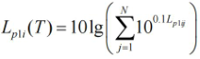  式中：L_{pli}（T）—靠近围护结构处室外N个声源i倍频带的叠加声压级，dB;  L_{1ij}—室内声源i倍频带的声压级，dB；  N—室内声源总数。  c、将室外声源的声压级和透过面积换算成等效的室外声源，计算出中心位置位于透声面积（S）处的等效声源的倍频带声功率级。  L_{w}＝L_{p2}（T）+10lgS  式中：L_{w}—中心位置位于透声面积（S）处的等效声源的倍频带声功率级，dB;  L_{p2}（T）—靠近围护结构处室外声源的声压级，dB  S—透声面积，m²；  3）总声级的计算  设第i个室外声源在预测点产生的A声级为L_{Ai}，在T时间内该声源工作时间为t_{i}；第j个等效室外声源在预测点产生的A声级为L_{Aj}，在T时间内该声源工作时间为t_{j}，则预测点的总有效声级为：  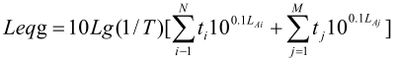  式中：T—计算等效声级的时间，s；  N—室外声源个数；  M—等效室外声源个数；  Leqg—建设项目声源在预测点产生的噪声贡献值，dB。  4）参数确定  ①声波几何发散引起的A声级衰减量（Adiv）  a、点声源：Adiv=20lg（r/ro）  式中：r—预测点到噪声源距离，m；  r_{o}—参考点到噪声源距离，m。  b、有限长线声源（设线声源长为L_{o}）  当r>L_{o}，且r_{o}>L_{o}时：Adiv=20lg（r/r_{o}）  当r<L_{o}/3，且r_{o}<L_{o}/3时：Adiv=10lg（r/r_{o}）  当L_{o}/3<r<L_{o}，且L_{o}/3<r_{o}<L_{o}时：Adiv=15lg（r/r_{o}）  c、面声源（设面声源高度为a，长度为b，且a＜b）  当r<a/3时，且r_{o}<a/3时：Adiv=0  当a/3<r<b/3，且a/3<r_{o}<b/3时：Adiv=10lg（r/r_{o}）  当b/3<r<b，且b/3<r_{o}<b时：Adiv=15lg（r/r_{o}）  当b<r时，且b<r_{o}时：Adiv=20lg（r/r_{o}）  ②空气吸收衰减量Aatm  空气吸收引起的A声级衰减量按下式计算：  A_{atm}＝a（r－r_{o}）/100  式中：a为每100m空气吸收系数，是温度、湿度和声波频率的函数。  本评价由于计算距离较近，Aatm计算值较小，故在计算时忽略此项。  ③遮挡物引起的衰减量Abar  位于声源和预测点之间的实体障碍物，如围墙、建筑物、土坡、地堑或绿化林带都能起声屏障作用，从而引起声能量的衰减，具体衰减根据不同声级的传播途径而定，一般取20～25dB（A）。  ④附加衰减量Aexc  根据导则规定，满足下列条件需考虑地面效应引起的附加衰减：①预测点距声源50m以上；②声源距地面高度和预测点距地面高度的平均值小于3m；③声源与预测点之间的地面被草地、灌木等覆盖（软地面）。此时，地面效应引起附加衰减量按下式计算：  A_{exc}=5lg（r/r_{o}）  不管传播距离多远，地面效应引起附加衰减量的上限为10dB（A）。根据厂区布置和噪声源强及外环境状况，本环评忽略不计。  经预测，各厂界噪声值见下表：  表4-8 厂界噪声预测结果统计表（单位：dB（A））  经过预测，本项目厂区设备噪声采用上述设备减震，厂房隔声后，厂界噪声满足《工业企业厂界环境噪声排放标准》（GB12348-2008）2类标准（昼间60dB（A），夜间不生产）。因此，本项目在做好噪声治理措施后，设备噪声对周围环境不会造成太大影响。  （3）监测要求  根据《排污许可证申请与核发技术规范 工业噪声》（HJ 1301-2023）要求及本项目实际情况，制定监测计划。  表4-9 厂界噪声自行监测方案一览表  4、固体废物  （1）固体废物产生情况  本项目生产过程产生的一般固废主要为废包装材料、废边角料、废缝纫线轮，危险废物主要为废墨水桶、废黏胶桶（废粘合剂桶/增稠剂桶/色浆桶）、废感光胶桶、废黏胶残渣、废活性炭。  1）一般工业固废  ①废包装材料：本项目坯布等原料拆包过程会产生吨包等废包装材料，废包装材料产生量为0.4t/a；集中收集后，外售综合利用。  ②废边角料：本项目裁剪工序会产生布片、线头等废边角料，废边角料产生量为0.2t/a；集中收集后，外售综合利用。  ③废缝纫线轮：本项目缝纫工序使用缝纫线，会产生少量废缝纫线轮，废缝纫线轮年产生量为0.02t/a；集中收集后，外售综合利用。  2）危险废物  ①废墨水桶：本项目水性墨水原料使用过程会产生废墨水桶，根据企业提供资料，废墨水桶产生量约为0.02t/a，对照《国家危险废物名录》（2025年版），废墨水桶属于危险废物（HW49，危废代码900-041-49），暂存于危废间，委托资质单位处理。  ②废黏胶桶：本项目水性黏胶（由水性粘合剂、水性增稠剂、水性色浆组成）原料使用过程会产生废黏胶桶，根据企业提供资料，废黏胶桶产生量约为0.15t/a，对照《国家危险废物名录》（2025年版），废黏胶桶属于危险废物（HW49，危废代码900-041-49），暂存于危废间，委托资质单位处理。  ③废感光胶桶：本项目感光胶原料使用过程会产生废感光胶桶，根据企业提供资料，废感光胶桶产生量约为0.02t/a，对照《国家危险废物名录》（2025年版），废感光胶桶属于危险废物（HW49，危废代码900-041-49），暂存于危废间，委托资质单位处理。  ④废黏胶残渣：本项目覆胶和烘干着胶工序、制版前洗版以及洗版水沉淀压滤过程中会产生废黏胶残渣，根据企业提供资料，废黏胶残渣产生量约为1.20t/a，对照《国家危险废物名录》（2025年版），废黏胶残渣属于废弃的粘合剂，因其在覆胶、洗版和烘干着胶过程中可能会残留有极少量VOCs，暂定其为危险废物（HW13，危废代码900-014-13），暂存于危废暂存间，委托有资质单位处理。  ⑤废活性炭：本项目有机废气处理设施采用两级活性炭吸附除去废气中的VOCs，从而使得气体得到净化。根据上文废气污染源强分析可知，本项目两级活性炭吸附装置处理的VOCs量为0.0692t/a。根据活性炭吸附效率《根据活性炭吸附技术对VOCs净化处理的研究（TQ426）》等相关文献可知，吸附活性炭用量与有机废气比例为3：1，计算可得项目所需活性炭量为0.2076t/a，项目活性炭吸附装置一次装载量约为0.1t，每季度更换1次，即活性炭用量为0.4t/a，则项目产生的废活性炭（含吸附VOCs）量约为0.4692t/a。对照《国家危险废物名录》（2025年版），废活性炭属于危险废物（HW49，危废代码900-039-49），暂存于危废间，委托资质单位处理。  3）职工生活垃圾：本项目劳动定员10人，生活垃圾产生量以0.5kg/(人·d)计，项目年运行300天，则生活垃圾产生量约为1.5t/a，集中收集后，由环卫部门定期清运。  表4-10 本项目主要固废产生情况及处置措施一览表  表4-11 本项目危险废物贮存场所基本情况表  （2）环境管理要求  一般固废堆放场所选址、运行、暂存等符合《中华人民共和国固体废物污染环境防治法》相关要求，采取防扬散、防流失、防渗漏或者其他防止污染环境的措施，不得擅自倾倒、堆放、丢弃、遗撒；管理过程中执行《一般工业固体废物管理台账制定指南（试行）》（公告2021年第82号）要求。  危险废物收集、贮存执行《危险废物贮存污染控制标准》（GB 18597-2023）、《危险废物识别标志设置技术规范》（HJ 1276-2022），转移按照《危险废物转移管理办法》（2022年1月1日）执行。根据《危险废物贮存污染控制标准》（GB18597-2023），贮存点应满足以下要求：  ①贮存场所防风、防雨、防晒，在厂区内应避开易燃、易爆危险品仓库、高压输电线路防护区域，基础必须防渗，防渗层为至少1米厚粘土层（渗透系数≤10⁻⁷厘米/秒），或2毫米厚高密度聚乙烯，或至少2毫米厚的其它人工材料，渗透系数≤10⁻¹⁰厘米/秒。各种不同的物质分开存放，并设有隔离间隔断；单独设置相应物质的标准盛装容器；并在容器上黏贴符合标准要求的标签。  ②公司应设置专门危险固废处置机构，作为厂内环境管理、监测的重要组成部分，主要负责危险固废的收集、贮存及处置，按月统计公司的危险废物种类、产生量、暂存时间、交接处置时间等，并按月向当地生态环境部门报告。  ③危险废物的转移和运输应按《危险废物转移管理办法》（生态环境部 公安部 交通运输部 部令 第23号）的规定危险废物转移联单应当根据危险废物管理计划中填报的危险废物转移等备案信息填写、运行。  a、移出人对承运人或者接受人的主体资格和技术能力进行核实，依法签订书面合同，并在合同中约定运输、贮存、利用、处置危险废物的污染防治要求及相关责任；制定危险废物管理计划，明确拟转移危险废物的种类、重量（数量）和流向等信息。  b、移出人每转移一车（船或者其他运输工具）次同类危险废物，应当填写、运行一份危险废物转移联单；每车（船或者其他运输工具）次转移多类危险废物的，可以填写、运行一份危险废物转移联单，也可以每一类危险废物填写、运行一份危险废物转移联单。  c、移出人应建立危险废物管理台账，对转移的危险废物进行计量称重，如实记录、妥善保管转移危险废物的种类、重量（数量）和接受人等相关信息。  d、填写、运行危险废物转移联单，在危险废物转移联单中如实填写移出人、承运人、接受人信息，转移危险废物的种类、重量（数量）、危险特性等信息，以及突发环境事件的防范措施等。  e、移出人及时核实接受人贮存、利用或者处置相关危险废物情况。  f、移出人应当按照国家有关要求开展危险废物鉴别。禁止将危险废物以副产品等名义提供或者委托给无危险废物经营许可证的单位或者其他生产经营者从事收集、贮存、利用、处置活动。  g、使用同一车（船或者其他运输工具）一次为多个移出人转移危险废物的，每个移出人应当分别填写、运行危险废物转移联单。采用联运方式转移危险废物的，前一承运人和后一承运人应当明确运输交接的时间和地点。后一承运人应当核实危险废物转移联单确定的移出人信息、前一承运人信息及危险废物相关信息。  h、接受人应当对运抵的危险废物进行核实验收，并在接受之日起五个工作日内通过信息系统确认接受。运抵的危险废物的名称、数量、特性、形态、包装方式与危险废物转移联单填写内容不符的，接受人应当及时告知移出人，视情况决定是否接受，同时向接受地生态环境主管部门报告。  i、对不通过车（船或者其他运输工具），且无法按次对危险废物计量的其他方式转移危险废物的，移出人和接受人应当分别配备计量记录设备，将每天危险废物转移的种类、重量（数量）、形态和危险特性等信息纳入相关台账记录，并根据所在地设区的市级以上地方生态环境主管部门的要求填写、运行危险废物转移联单。  j、危险废物电子转移联单数据应当在信息系统中至少保存十年。因特殊原因无法运行危险废物电子转移联单的，可以先使用纸质转移联单，并于转移活动完成后十个工作日内在信息系统中补录电子转移联单。  经采取上述措施后，一般工业固体废弃物处理措施和处置方案满足《中华人民共和国固体废物污染环境防治法》及《一般工业固体废物管理台账制定指南（试行）》（公告2021年第82号）要求，危险废物的处理措施和处置方案满足《危险废物贮存污染控制标准》（GB 18597-2023）要求，不会对周围环境产生不利影响。  5、地下水、土壤  （1）土壤环境影响分析  土壤污染是指人类活动所产生的物质（污染物），通过各种途径进入土壤，其数量和速度超过了土壤的容纳能力和净化速度的现象。土壤污染可使土壤的性质、组成及性状等发生变化，使污染物质的积累过程逐渐占据优势，破坏土壤的自然动态平衡，从而导致土壤自然正常功能失调，土壤质量恶化，影响作物的生长发育，以致造成产量和质量的下降，并可通过食物链危害生物和人类健康。  企业排放的污染物（VOCs、颗粒物、二氧化硫、氮氧化物）对土壤质地性状有一定的影响。厂区全部硬化，并做防渗处理，并且项目运营期所产生的污染物均有妥善地处理处置措施，严格执行各项环保措施，污染物对土壤环境的影响较小。  （2）地下水环境影响分析  地下水污染是指由于人类活动使地下水的物理、化学和生物特征发生了变化，因而限制或妨碍它在各方面的正常使用。  本项目布料加湿用水全部蒸发损耗；洗版用水经配套沉淀系统处理后循环使用，不外排；废水主要为职工生活污水，生活污水经化粪池处理后，委托环卫部门定期清运；不会直接通过地表水和地下水的水力联系而进入地下水从而引起地下水水质的变化，对地下水环境的影响较小。  为防止项目建成运营后对周围地下水、土壤环境造成污染，企业应加强对生产设施的管理和维护；制定环境管理制度，强化风险防范意识，加强环境保护工作。各区域采取的具体防渗措施见下表。  表4-12 区域防渗措施一览表  建设单位采取严格的防渗措施后，可能产生渗漏的环节均得到有效控制，可最大程度的减少对土壤、地下水的影响。在严格落实防渗措施后，项目对土壤、地下水的影响较小。  6、生态环境影响分析  本项目不新增建设用地，且用地范围内无生态环境保护目标，对周边生态基本无影响，本评价不再开展生态环境影响分析。  7、环境风险分析  环境风险是指突发性事故造成的重大环境污染的事件，其特点是危害大、影响范围广、发生概率具有很大的不确定性。环境风险评价的目的是分析和预测建设项目存在的潜在危险、有害因素，建设项目建设和运行期间可能发生的突发性事件或事故（一般不包括人为破坏及自然灾害），引起有毒有害和易燃易爆等物质泄漏，所造成的人身安全与环境影响和损害程度，提出合理可行的防范、应急与减缓措施，以使建设项目事故率、损失和环境影响达到可接受水平。  环境风险评价以《建设项目环境风险评价技术导则》（HJ169-2018）为指导，对项目营运期过程进行环境风险分析。  （1）风险调查  根据《建设项目环境风险评价技术导则》（HJ169-2018），本项目涉及的风险物质为液化石油气（LPG），参照《企业突发环境事件风险分级方法》（HJ941-2018）附录A确定危险物质的临界量，定量分析项目危险物质数量与临界量的比值Q，具体见下表。  表4-13 本项目危险物质数量与临界量的比值一览表  由上表得知，本项目Q＜1，环境风险潜势为I，评价工作等级为简单分析。  （2）环境风险识别及分析  根据同类型项目类比调查，结合本项目建成后存在的风险隐患进行源项分析，主要的风险存在于以下几个方面：  1）火灾爆炸  本项目使用的易燃物质有液化石油气、坯布、活性炭等，运输和贮存过程中如遇明火等，有发生火灾或爆炸事故的风险，产生的CO、烟尘和携带少量未燃尽的物料，对环境空气造成一定的影响其产生的消防废水进入到外环境，会影响地表水和地下水环境；产生的消防废水进入到外环境，影响地表和地下水环境。  2）泄漏  项目液化石油气、水性墨水、水性黏胶等物质发生泄漏，若是未来得及收集，会对地下水和土壤造成污染，泄漏过程中物料会部分挥发产生挥发性气体，造成大气污染。  泄漏事故发生在危废暂存间、黏胶和墨水存放区、洗版水处理区、覆胶和印花生产区、液化石油气存放区等，主要造成厂区局部污染。液态污染物易于控制，可采取地面防渗处理及设置泄露物料收集系统，收集后桶装作为危废处置，可使污染事故得到控制。但一些易挥发的液态污染物等将迅速挥发进入大气环境中造成污染。气态污染物则不容易控制，一旦发生泄漏则迅速进入大气环境中造成污染、碰到火花，雷电等，甚至引发爆炸、火灾等。  （3）风险防范措施  1）大气环境风险防范措施  加强职工安全意识教育和岗位技术培训，制定严格的操作规程，制定安全巡视制度，定期对各类管道及各类阀门等进行检测、检修，定期对储存、输送环节的管道、阀门进行检修、维护和保养，避免发生泄漏事故。管道设置紧急切断阀门，对管道泄漏进行实时监测，发生泄漏时立即切断阀门。厂区内设置风向标识，在发生事故时按照风向指标反风向撤离疏散。  2）地表水环境风险防范措施  根据《建设项目环境风险评价技术导则》（HJ169-2018）、《关于进一步加强环境影响评价管理防范环境风险的通知》（2012年7月3日，环发〔2012〕77号）和《关于切实加强风险防范严格环境影响评价管理的通知》（2012年8月7日，环发〔2012〕98号）的规定，对新、改、扩建设项目的环境风险源识别、环境风险预测、选址及敏感目标、防范措施等如实做出评价，提出科学可行的预警监测措施、应急处置措施和应急预案。  为防止本项目在生产过程中发生风险事故时对周围环境产生影响，其环境风险应设立三级应急防控体系，一级防控将污染物控制在生产区或原材料区内，采取地面防渗处理、泄露物料收集（戴好防护用具，人工利用铁锹等收集，收集后桶装作为危废处置；不能收集的利用砂子等覆盖收集，收集后桶装作为危废处置）；二级防控将污染物控制在生产车间内（车间门口增设活动式围堰，防止事故情况下物料进入厂区内）；三级防控将污染物控制在厂区内（厂区门口处备有沙袋、活动式挡水板，一旦发生重大泄漏事故，用沙袋封堵厂区大门，以阻隔厂内污水或其它液体排出厂区；事故状态下产生的事故废水通过槽车转运至污水处理厂，防止事故废水外排）；通过上述“三级防控”，将污染控制在厂内，防止事故泄漏物料和废水造成环境污染，并按照相关要求编制突发环境应急预案，定期进行演练。  通过上述措施，可以保证在风险、事故状态下对周围的环境影响较小。  3）地下水环境风险防范措施  针对项目可能发生的地下水环境风险事故，防范措施按照“源头控制、分区防治、风险监控、应急响应”相结合的原则，从风险事故污染物的产生、入渗、扩散、应急响应全阶段进行控制。  源头控制：主要包括在生产设备及原材料储存区采取相应措施，防止和降低污染物跑、冒、滴、漏，将污染物泄漏的环境风险事故降到最低程度；  分区防治：结合建设场区生产设备、原辅材料储存等布局，实行重点污染防治区、一般污染防治区和非污染区防渗措施有区别的防渗原则。主要包括危废暂存间、化粪池、黏胶和墨水存放区、洗版水处理区、覆胶和印花生产区、液化石油气存放区、成品库、生产车间其他区域、办公区、厂区道路等的防渗措施；  风险监控：实施覆盖生产区的地下水污染监控系统，包括建立完善的监测制度、配备先进的检测仪器和设备、科学、合理设置地下水污染监控井，及时发现污染事故并及时控制；  应急响应：公司制定地下水监测管理措施，并制定地下水应急预案，当发生地下水异常情况时，按照制定的地下水应急预案采取应急措施。  在采取严格地下水风险防范措施后，项目事故状态下污染物泄漏下渗对地下水环境影响较小。  4）总图布置及建筑风险防范措施  ①在总图布置中，考虑各建筑物的防火间距，安全疏散以及自然条件等方面的问题，确保其符合国家的有关规定。完善相关消防设施，严格划分生产区和储存区。企业按照《建筑设计防火规范》（GB50016-2014）和《工业企业总平面布置设计规范》（GB51087-2012）等规范要求进行设计。  ②配电室的结构、基础应根据水文地理状况进行建设，符合安全规定，预防遭大水淹没，引起电气短路事故。各车间、仓库设立消防水收集管道收集消防废水。  ③生产装置的供电、供水等公用设施必须加强日常管理，确保满足正常生产和事故状态下的要求。  ④企业要加强消防安全管理，开展好消防安全检查和消防安全宣传教育，加强消防安全培训，建立健全各项消防安全制度，落实消防安全责任，提高职工的消防素质，按规范配置灭火器材和消防装备。  ⑤规范上述风险物质的使用及储存，严格按照安全规范要求组织生产，定期对液化石油气钢瓶、存放区及相应的管道进行巡检，风险物质所在区域进行围堰的设置和重点防渗硬化。  ⑥为预防事故的发生，应成立应急事故领导小组。  ⑦编制突发环境事件应急预案，包括预案适用范围、环境事件分类与分级、组织机构与职责、监控和预警、应急响应、应急保障、善后处置、预案管理与演练等内容。应急预案应体现分级响应、区域联动的原则，与地方政府突发环境事件应急预案相衔接，明确分级响应程序。  （4）分析结论  在落实好本次环评提出的风险防范措施的前提下，本项目存在的风险较小，环境风险可控。  8、电磁辐射  本项目不属于广播电台、差转台、电视塔台、卫星地球上行站、雷达等电磁辐射类项目，本评价不再开展电磁环境影响分析。  9、排污许可管理要求  根据《建设项目环境保护管理条例》（国务院令第682号）及《中华人民共和国环境影响评价法》（2016年修订）的有关规定、《国务院办公厅关于印发控制污染物排放许可制实施方案的通知》（国办发〔2016〕81号）、《排污许可证管理暂行规定》等相关文件要求，建设单位必须按期持证排污、按证排污，不得无证排污，及时申领排污许可证，对申请材料的真实性、准确性和完整性承担法律责任，承诺按照排污许可证的规定排污并严格执行，落实污染物排放控制措施和其他各项环境管理要求，确保污染物排放种类、浓度和排放量等达到许可要求；明确责任人和相关人员环境保护责任，不断提高污染治理和管理水平，自觉接受监督检查。  根据《固定污染源排污许可分类管理名录》（2019年版）及山东省生态环境厅《2020年纳入排污许可管理的行业和管理类别表》，该项目属于“十二、纺织业 17”中的“家用纺织制成品制造 177”-其他，应进行排污许可登记管理。公司应当按相关规定，在合理时间内取得排污登记回执，合法排污。
  项目 | 时段 | 东厂界 | 南厂界 | 西厂界 | 北厂界
  本项目贡献值 | 昼间 | 42.4 | 48.8 | 46.7 | 49.2
  标准值 | 昼间 | 60
  达标情况 | 昼间 | 达标 | 达标 | 达标 | 达标
  内容 | 监测项目 | 监测点 | 监测频次 | 执行标准
  噪声监测 | 昼间等效连续A声级 | 项目厂界 | 1次/季度 | 《工业企业厂界环境噪声排放标准》（GB12348-2008）中2类标准限值要求
  序号 | 固废名称 | 废物类别 | 产生量（t/a） | 生产工序 | 形态 | 危险  特性 | 污染防治措施
  1 | 废包装材料 | 一般固废 | 0.4 | 原料拆包 | 固态 | / | 集中收集后，外售综合利用
  2 | 废边角料 | 一般固废 | 0.2 | 裁剪工序 | 固态 | / | 集中收集后，外售综合利用
  3 | 废缝纫线轮 | 一般固废 | 0.02 | 缝纫工序 | 固态 | / | 集中收集后，外售综合利用
  4 | 废墨水桶 | 危险废物 | 0.02 | 数码印花工序 | 固态 | T/In | 暂存于危废间，委托资质单位处理
  5 | 废黏胶桶 | 危险废物 | 0.15 | 调胶工序 | 固态 | T/In | 暂存于危废间，委托资质单位处理
  6 | 废感光胶桶 | 危险废物 | 0.02 | 制版工序 | 固态 | T/In | 暂存于危废间，委托资质单位处理
  7 | 废黏胶残渣 | 危险废物 | 1.20 | 覆胶和烘干着胶工序、制版前洗版以及洗版水沉淀压滤过程 | 固态 | T | 暂存于危废间，委托资质单位处理
  8 | 废活性炭 | 危险废物 | 0.4692 | 废气治理 | 固态 | T | 暂存于危废间，委托资质单位处理
  9 | 生活垃圾 | / | 1.5 | 职工生活 | 固态 | / | 集中收集后，由环卫部门定期清运
  贮存场所名称 | 危险废物  名称 | 危险废物类别 | 危险废物代码 | 位置 | 占地面积 | 贮存方式 | 贮存周期
  危废暂存间 | 废墨水桶 | HW49 | 900-041-49 | 覆胶车间西北角 | 5m² | 置于托盘 | 危废暂存充装80%立即转运
  危废暂存间 | 废黏胶桶 | HW49 | 900-041-49 | 覆胶车间西北角 | 5m² | 置于托盘 | 危废暂存充装80%立即转运
  危废暂存间 | 废感光胶桶 | HW49 | 900-041-49 | 覆胶车间西北角 | 5m² | 置于托盘 | 危废暂存充装80%立即转运
  危废暂存间 | 废黏胶残渣 | HW13 | 900-014-13 | 覆胶车间西北角 | 5m² | 桶装，置于托盘 | 危废暂存充装80%立即转运
  危废暂存间 | 废活性炭 | HW49 | 900-039-49 | 覆胶车间西北角 | 5m² | 袋装 | 危废暂存充装80%立即转运
  防渗分区 | 区域 | 防渗要求
  重点防渗 | 危废暂存间、化粪池、黏胶和墨水存放区、洗版水处理区、覆胶和印花生产区、液化石油气存放区 | 防渗层应为至少6m厚粘土层（渗透系数≤10⁻⁷cm/s），或2mm厚高密度聚乙烯，或至少2mm厚的其他材料，渗透系数≤10⁻¹⁰cm/s
  一般防渗 | 仓库、一般固废暂存区、生产车间其他区域 | 防渗性能应不低于1.5m厚渗透系数为1.0×10⁻⁷cm/s的粘土层的防渗性能
  简单防渗 | 办公区、厂区道路等 | 一般水泥硬化
  风险物质 | 最大储存量t | 临界量t | Q值
  液化石油气 | 0.5 | 10 | 0.05
  总计 | 0.5 | / | 0.05

五、环境保护措施监督检查清单
内容  要素 | 排放口（编号、  名称）/污染源 | 污染物项目 | 环境保护措施 | 执行标准
大气环境 | 排气筒DA001 | VOCs | 两级活性炭吸附装置+15m排气筒DA001 | 《挥发性有机物排放标准 第7部分：其他行业》（DB37/2801.7-2019）表1 其他行业企业或生产设施VOCs排放限值中纺织业排放限值
大气环境 | 排气筒DA001 | 颗粒物 | 两级活性炭吸附装置+15m排气筒DA001 | 《区域性大气污染物综合排放标准》（DB37/2376—2019）表1 大气污染物排放浓度限值中重点控制区标准
大气环境 | 排气筒DA001 | 二氧化硫 | 两级活性炭吸附装置+15m排气筒DA001 | 《区域性大气污染物综合排放标准》（DB37/2376—2019）表1 大气污染物排放浓度限值中重点控制区标准
大气环境 | 排气筒DA001 | 氮氧化物 | 两级活性炭吸附装置+15m排气筒DA001 | 《区域性大气污染物综合排放标准》（DB37/2376—2019）表1 大气污染物排放浓度限值中重点控制区标准
大气环境 | 厂界 | VOCs | 密闭车间、加强管理等 | 《挥发性有机物排放标准 第7部分：其他行业》（DB37/2801.7-2019）表2 厂界监控点浓度限值
大气环境 | 厂界 | 颗粒物 | 密闭车间、加强管理等 | 《大气污染物综合排放标准》（GB16297-1996）表2 无组织排放监控浓度限值
大气环境 | 厂界 | 二氧化硫 | 密闭车间、加强管理等 | 《大气污染物综合排放标准》（GB16297-1996）表2 无组织排放监控浓度限值
大气环境 | 厂界 | 氮氧化物 | 密闭车间、加强管理等 | 《大气污染物综合排放标准》（GB16297-1996）表2 无组织排放监控浓度限值
大气环境 | 厂区内 | VOCs | 密闭车间、加强管理等 | 《挥发性有机物无组织排放控制标准》（GB37822-2019）
地表水环境 | 职工生活 | 生活污水 | 生活污水经化粪池处理后，委托环卫部门定期清运 | /
声环境 | 生产设备、风机等 | 机械噪声 | 基础减振，厂房隔声、消音等 | 《工业企业厂界环境噪声排放标准》（GB12348-2008）2类标准
电磁辐射 | /
固体废物 | 本项目废包装材料、边角料、废缝纫线轮集中收集后，外售综合利用；废墨水桶、废黏胶桶（废粘合剂桶/增稠剂桶/色浆桶）、废感光胶桶、废黏胶残渣、废活性炭暂存于危废间，委托资质单位处理。本项目职工生活垃圾由环卫部门定期清运。通过采取措施后，一般工业固体废物处理措施和处置方案满足《中华人民共和国固体废物污染环境防治法》及《一般工业固体废物管理台账制定指南（试行）》（公告2021年第82号）要求，危险废物贮存满足《危险废物贮存污染控制标准》（GB18597-2023）中标准要求。
土壤及地下水  污染防治措施 | （1）源头控制措施积极推行实施清洁生产，实现各类废物循环利用，减少污染物的排放量；根据国家现行相关规范加强环境管理，采取防止和降低污染物跑、冒、滴、漏的措施。  （2）分区防治：按照不同分区要求采取不同等级的防渗措施，并确保其可靠性和有效性。
生态保护措施 | 为了减少对区域生态环境的影响，应加强厂区及其厂界周围环境绿化，绿化以树、灌、草等相结合的形式，起到降低噪声、吸附尘粒、净化空气的作用。另外，应确保项目投产后的各项污染物达标排放，以减少对区域生态环境的影响。
环境风险  防范措施 | 企业制定环境风险事故应急管理制度，配备应急管理物资和设备，定期进行演练。设立风险监控及风险应急监测系统，实现事故预警和快速应急监测。
其他环境  管理要求 | 1、环境保护管理体系、制度  为做好环境管理工作，公司应建立环境管理体系，将环境管理工作自上而下地贯穿到公司的生产管理中。建立和完善环境管理制度，是公司环境管理体系的重要组成部分，需建立的环境管理制度。  2、设置环境保护标识  企业应制定环境管理文件及实施细则，按照《排污口规范化整治技术要求（试行）》、《关于开展排放口规范化整治工作的通知》等文件中有关规定设置与管理废气、噪声与固废排放，废气、噪声排放源、固体废物贮存（处置）场图形符号分别为提示图形符号和警告图形符号两种，图形符号的设置GB15562.1-1995、GB15562.2-1995执行。  3、建设项目竣工环境保护验收  根据《建设项目环境保护管理条例》要求，编制环境影响报告表的建设项目竣工后，建设单位应当按照国务院环境保护行政主管部门规定的标准和程序，对配套建设的环境保护设施进行验收，编制验收报告。  4、排污许可  按照《排污许可管理条例》、《山东省生态环境厅关于加强排污许可管理工作的通知》（鲁环函〔2020〕14号）和《固定污染源排污许可分类管理名录》（2019年版）要求，企业应当在本项目投入生产或使用并产生实际排污行为之前取得排污登记回执。  5、自行监测  企业应当按照排污许可证规定和有关标准规范，依法开展自行监测，并保存原始监测记录。

六、结论
本项目符合国家、当地产业政策和当地城市建设总体规划的要求，选址合理。项目在建设中和建成运行以后将产生一定程度的废气、固废、噪声，在建设单位严格按照本报告提出的各项规定，切实落实各项污染防治措施及总量控制措施后，项目对周围环境的影响可以控制在国家有关标准和要求的允许范围以内。因此，在严格落实本报告表提出的各项措施的基础上，淄博昌华家用纺织品有限公司年产30万件家用纺织品项目从环境保护角度考虑是可行的。

附表
建设项目污染物排放量汇总表
项目  分类 | 污染物名称 | 现有工程  排放量（固体废物产生量）① | 现有工程  许可排放量  ② | 在建工程  排放量（固体废物产生量）③ | 本项目  排放量（固体废物产生量）④ | 以新带老削减量  （新建项目不填）⑤ | 本项目建成后  全厂排放量（固体废物产生量）⑥ | 变化量  ⑦
废气 | VOCs | / | / | / | 0.1039t/a | / | 0.1039t/a | +0.1039t/a
废气 | 颗粒物 | / | / | / | 0.00122t/a | / | 0.00122t/a | +0.00122t/a
废气 | 二氧化硫 | / | / | / | 0.00099t/a | / | 0.00099t/a | +0.00099t/a
废气 | 氮氧化物 | / | / | / | 0.01162t/a | / | 0.01162t/a | +0.01162t/a
废水 | COD | / | / | / | / | / | / | /
废水 | 氨氮 | / | / | / | / | / | / | /
一般工业  固体废物 | 废包装材料 | / | / | / | 0.4t/a | / | 0.4t/a | +0.4t/a
一般工业  固体废物 | 废边角料 | / | / | / | 0.2t/a | / | 0.2t/a | +0.2t/a
一般工业  固体废物 | 废缝纫线轮 | / | / | / | 0.02t/a | / | 0.02t/a | +0.02t/a
危险废物 | 废墨水桶 | / | / | / | 0.02t/a | / | 0.02t/a | +0.02t/a
危险废物 | 废黏胶桶 | / | / | / | 0.15t/a | / | 0.15t/a | +0.15t/a
危险废物 | 废感光胶桶 | / | / | / | 0.02t/a | / | 0.02t/a | +0.02t/a
危险废物 | 废黏胶残渣 | / | / | / | 1.20t/a | / | 1.20t/a | +1.20t/a
危险废物 | 废活性炭 | / | / | / | 0.4692t/a | / | 0.4692t/a | +0.4692t/a
职工生活垃圾 |  | / | / | / | 1.5t/a | / | 1.5t/a | +1.5t/a
注：⑥=①+③+④-⑤；⑦=⑥-①

附件1 委托书

委 托 书

邹平国标环境科技有限公司：
根据国家《建设项目环境保护管理条例》和当地环保部门的要求，淄博昌华家用纺织品有限公司年产30万件家用纺织品项目需执行环境影响评价制度，今委托贵公司承担该项目环境影响报告表的编制工作。

淄博昌华家用纺织品有限公司
2025年06月

附件2 关于资料提供和环评内容的确认承诺函

关于资料提供和环评内容的确认承诺函

邹平国标环境科技有限公司：
依据双方签订的《淄博昌华家用纺织品有限公司年产30万件家用纺织品项目环境影响评价技术服务合同书》约定，我单位承诺提供给贵单位的材料均为真实、合法的。
由贵单位编制的《淄博昌华家用纺织品有限公司年产30万件家用纺织品项目环境影响报告表》已收悉，经对报告内容认真核对，我单位确认相关技术资料及支撑性文件均为我方提供，环评内容符合本项目合同规定的要求，可以上报主管部门审查。由于我方提供资料的真实性、合法性引起的法律责任，由我方承担。
特此承诺！

建设单位（公章）
2025年06月

附件3 信息公开承诺书

环境影响评价信息公开承诺书

文昌湖区安监环保局：
我单位淄博昌华家用纺织品有限公司年产30万件家用纺织品项目已达到受理条件，按照环保部《建设项目环境影响评价政府信息公开指南（试行）》（环办〔2013〕103号）文件要求，为认真履行企业职责，自愿依法主动公开建设项目环境影响报告表全本信息（同时附删除涉及国家秘密、商业秘密等内容及删除依据和理由说明报告），并依法承担因信息公开带来的后果。
特此承诺！

建设单位（公章）
2025年06月15日

附件4 营业执照

附件5 项目备案证明
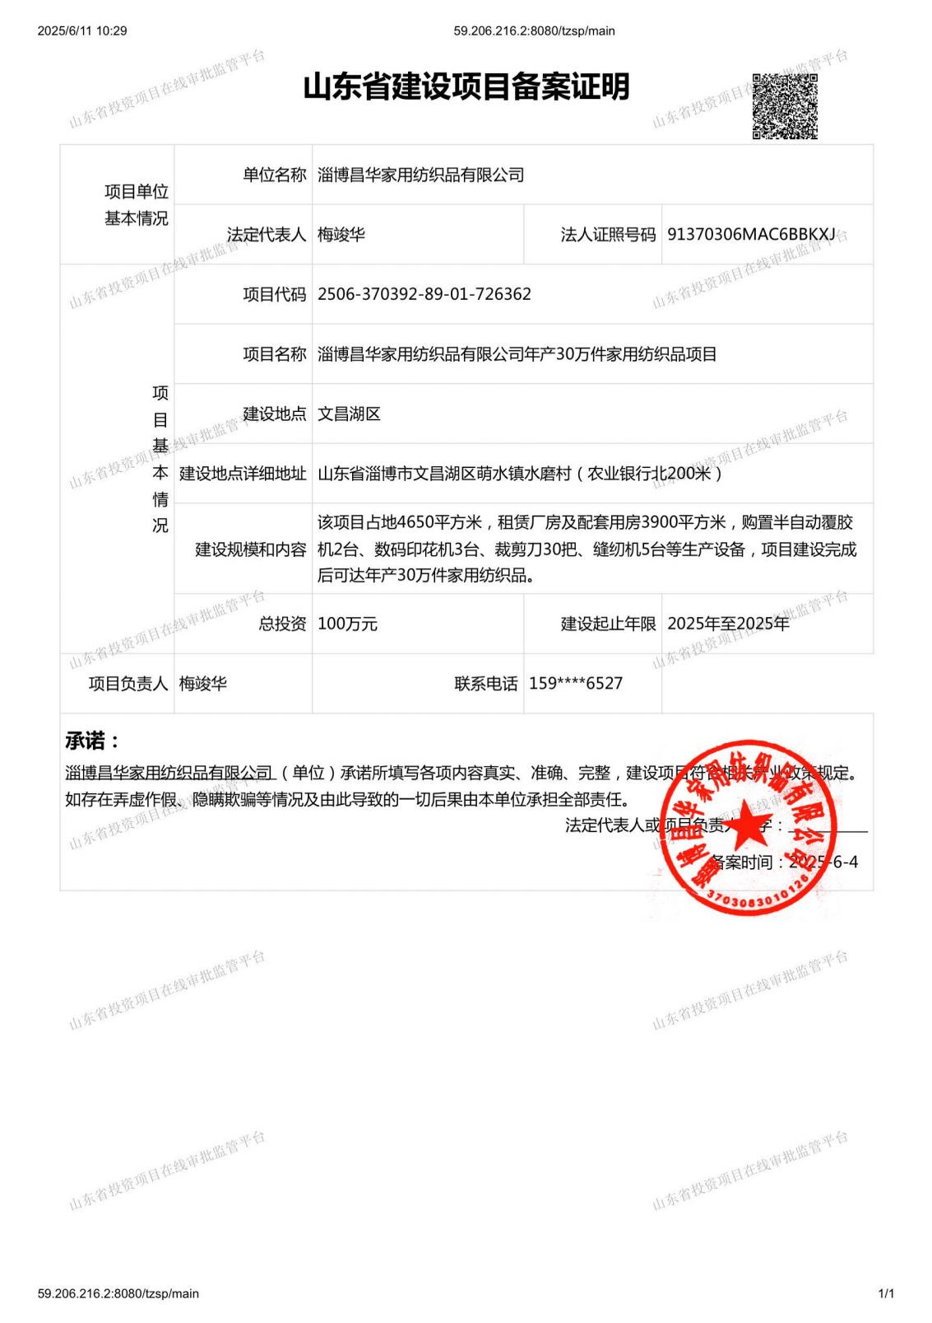

附件6 厂房购买合同
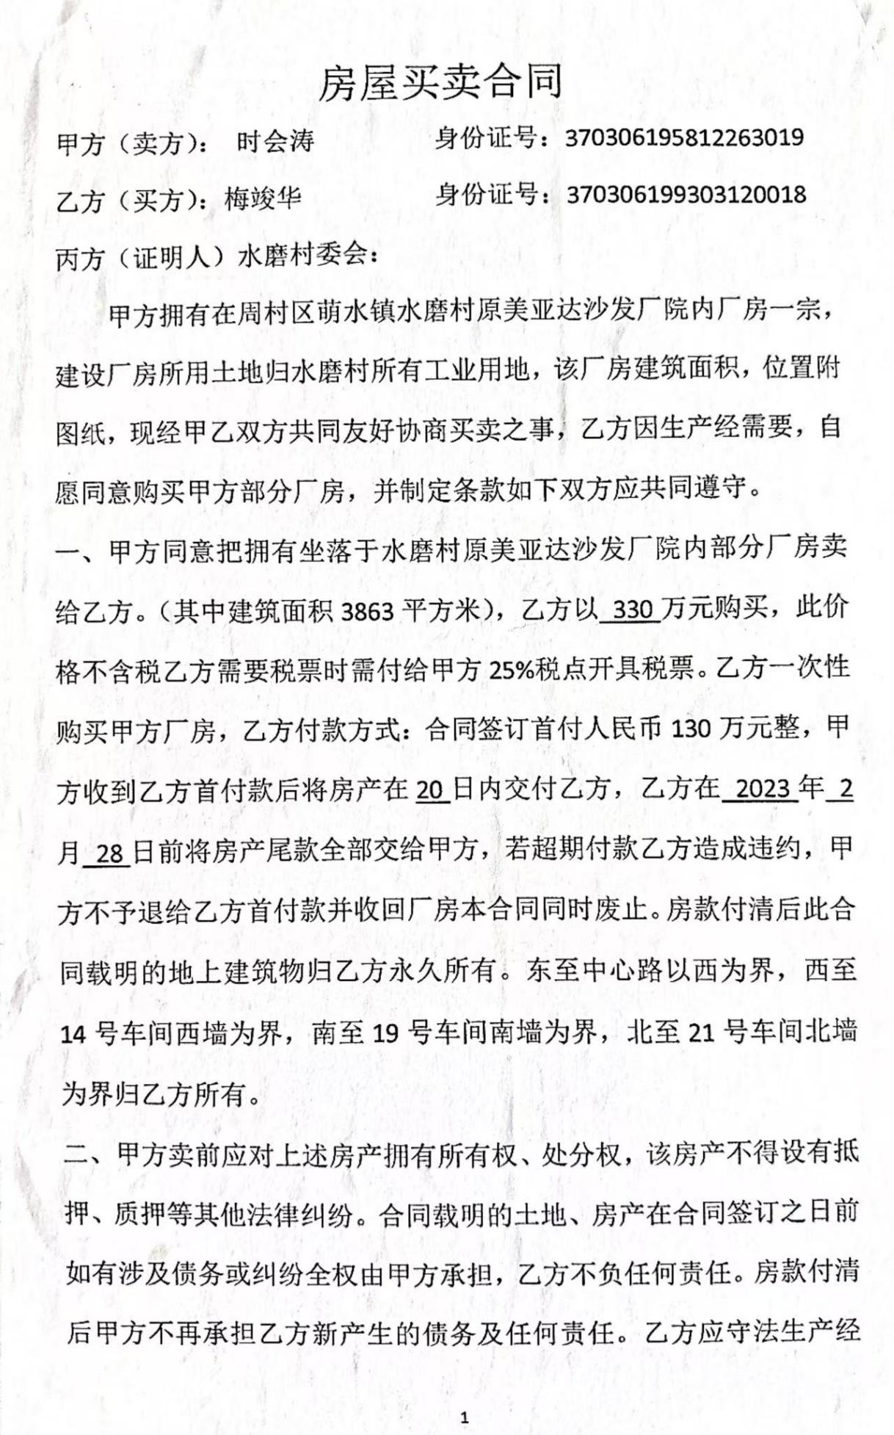
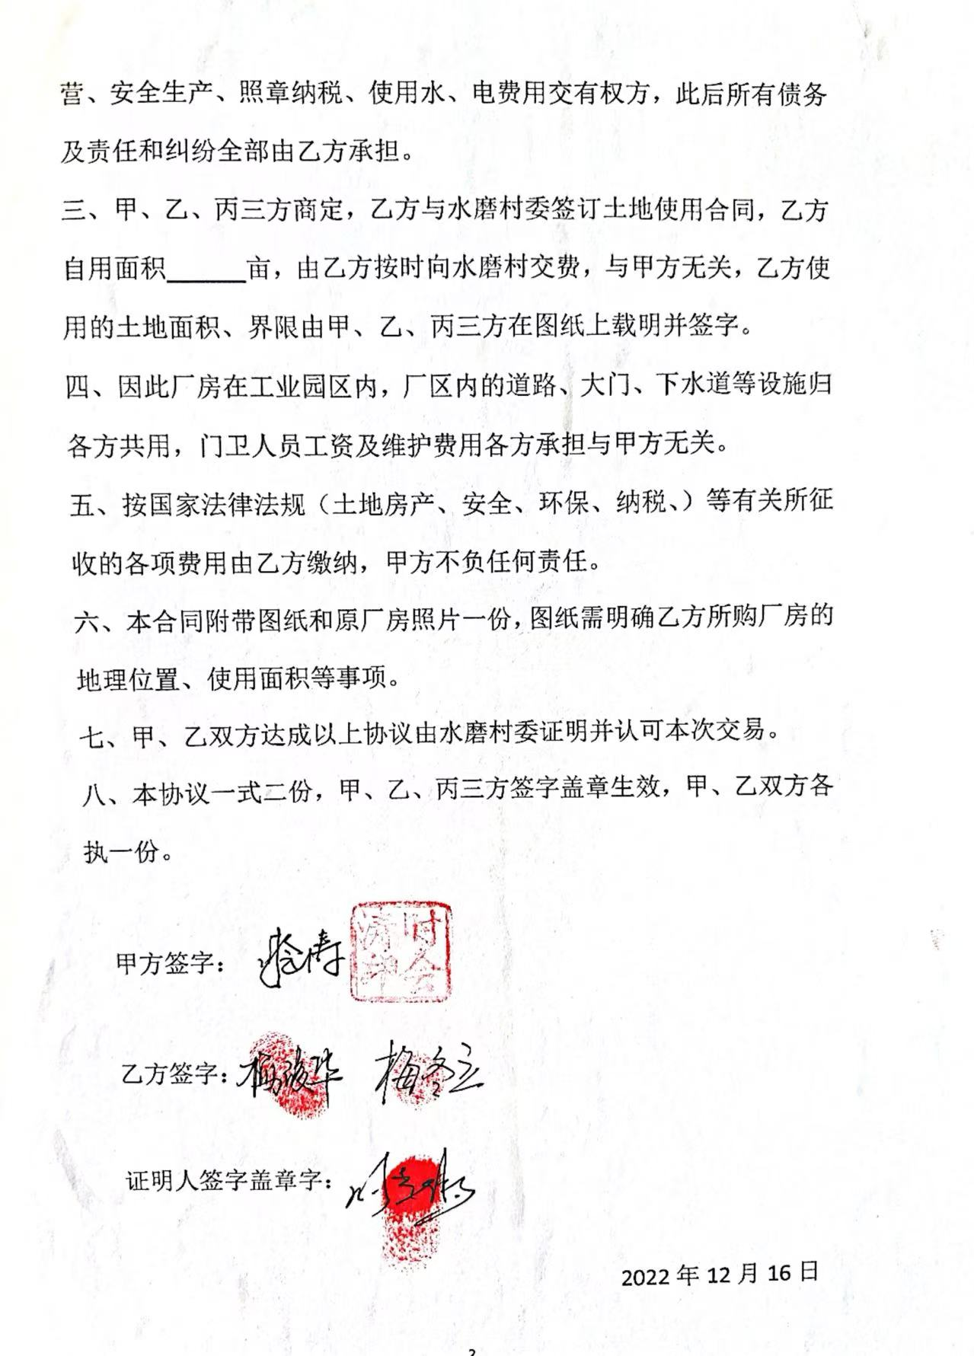

附件7 关于划定萌水镇、商家镇工业集聚区的意见
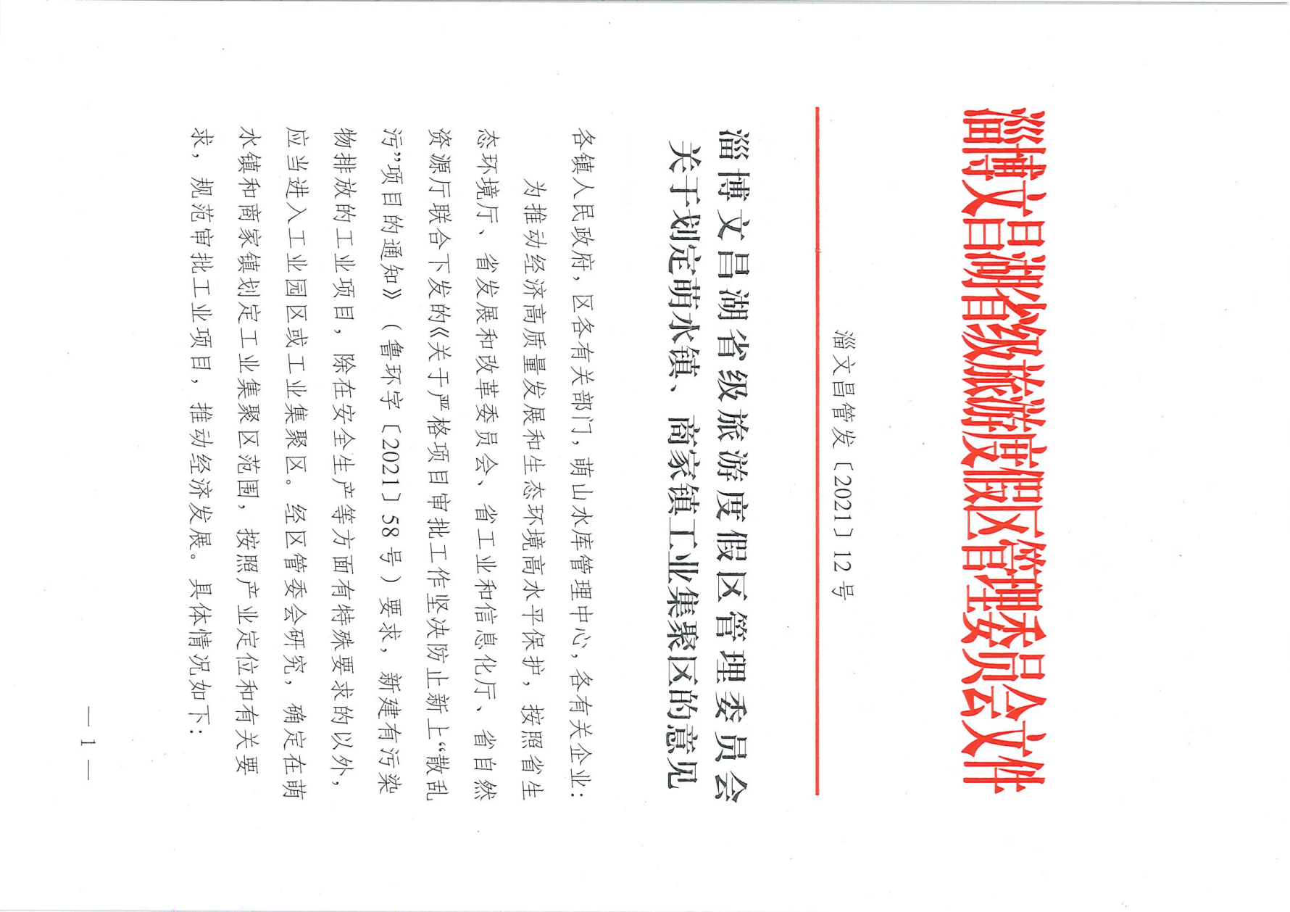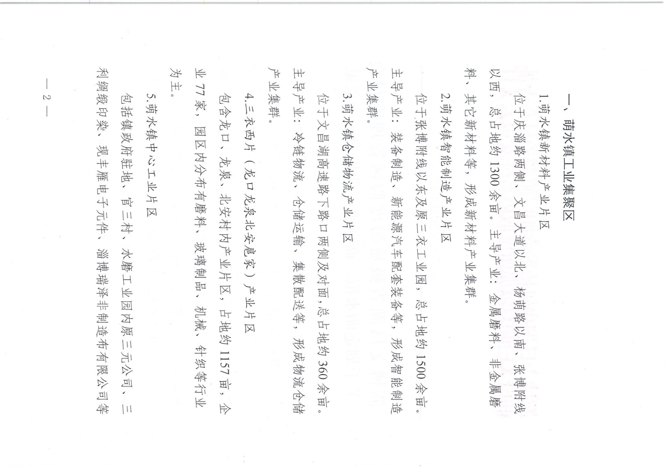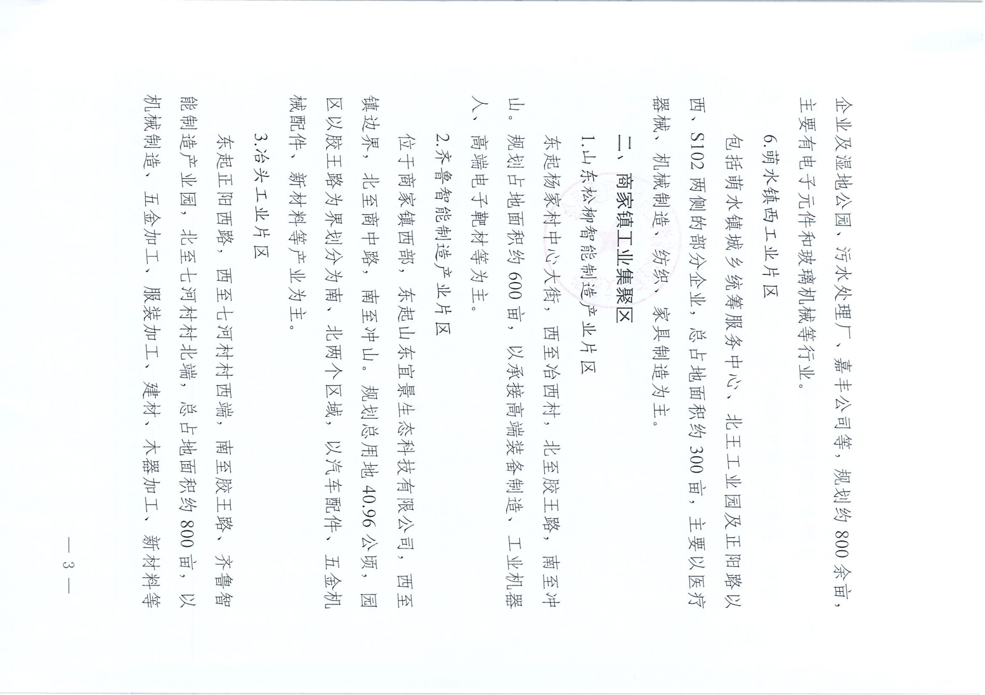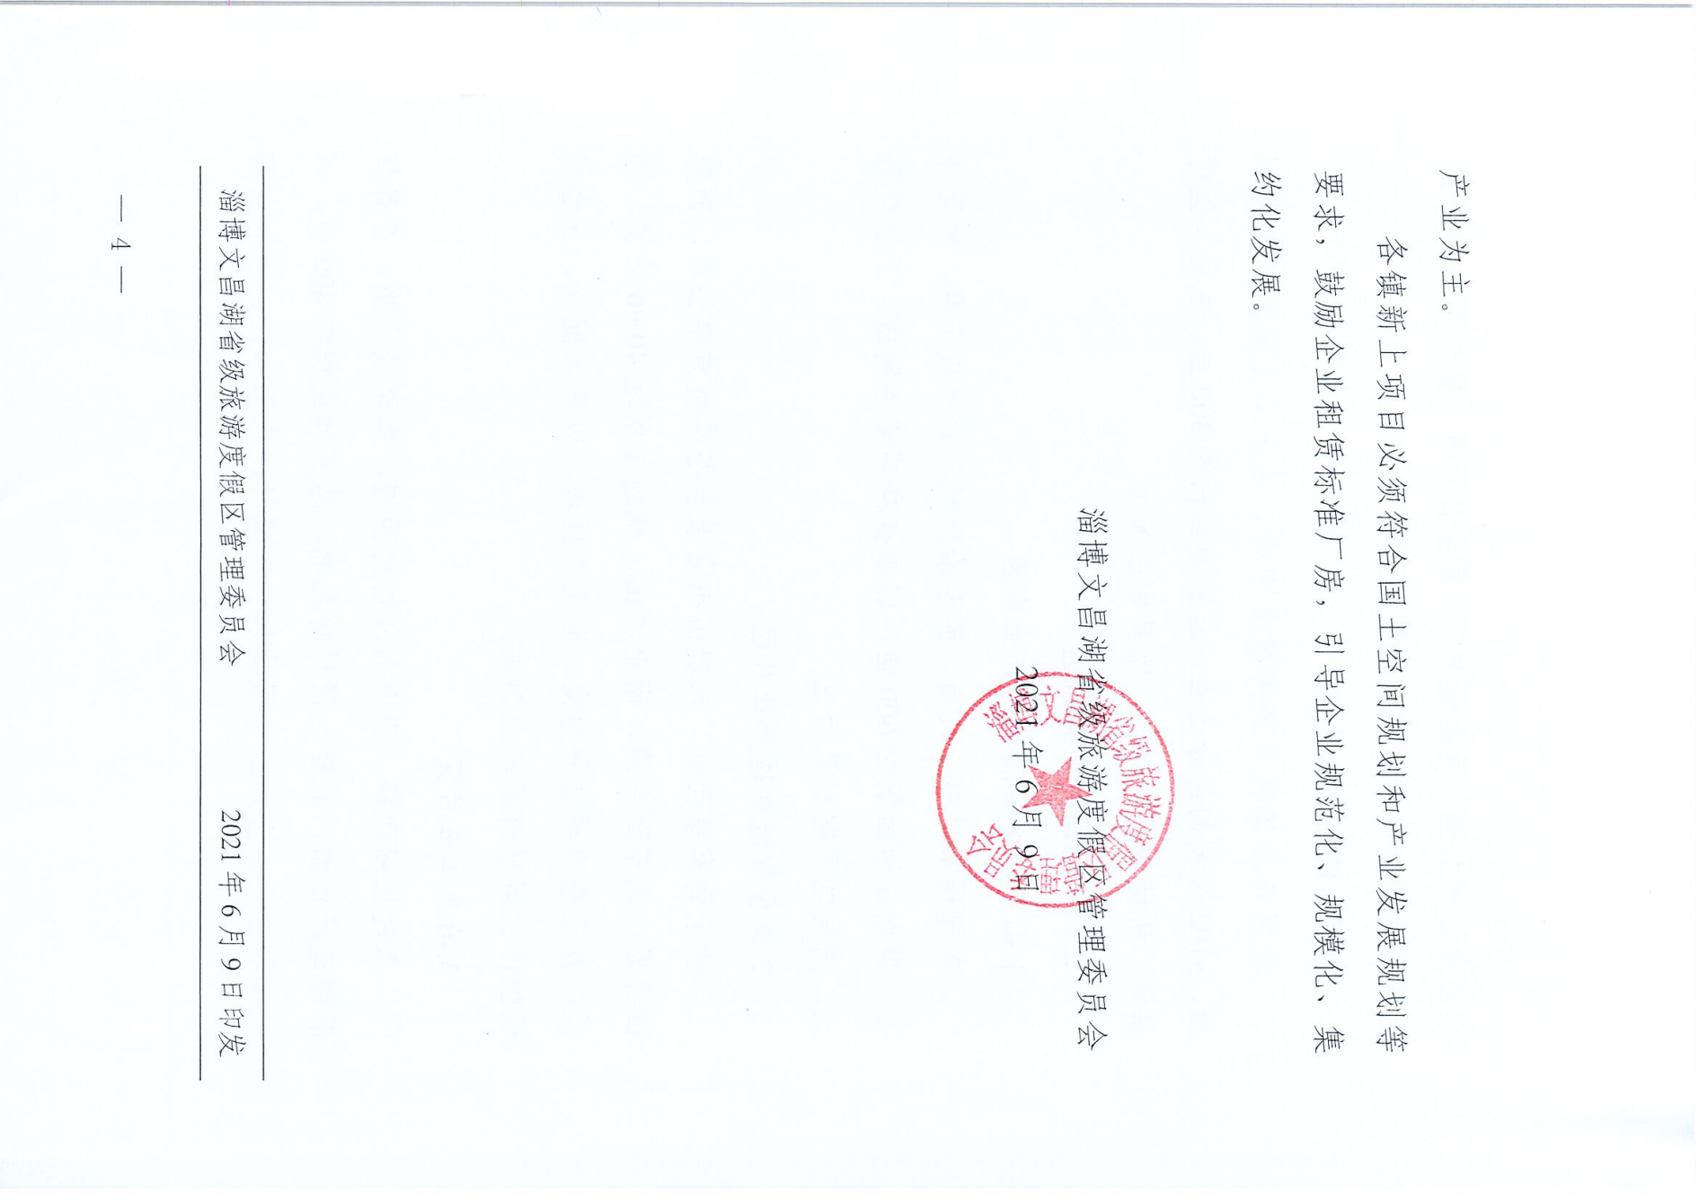

附件8 水性墨水和水性黏胶检测报告
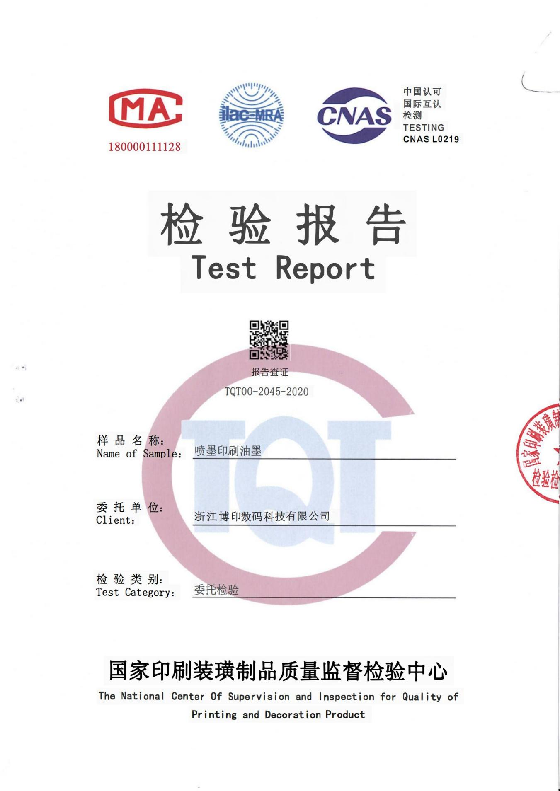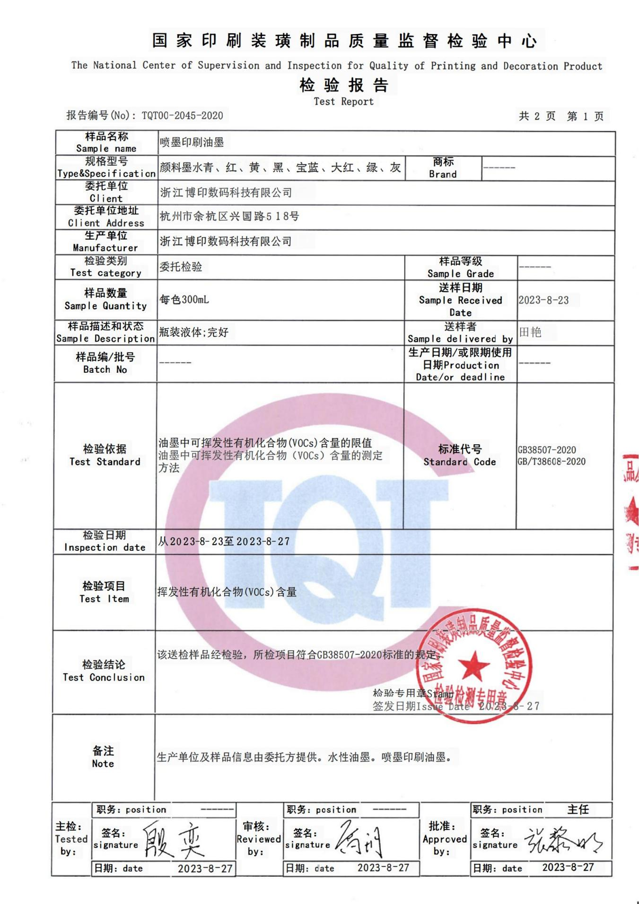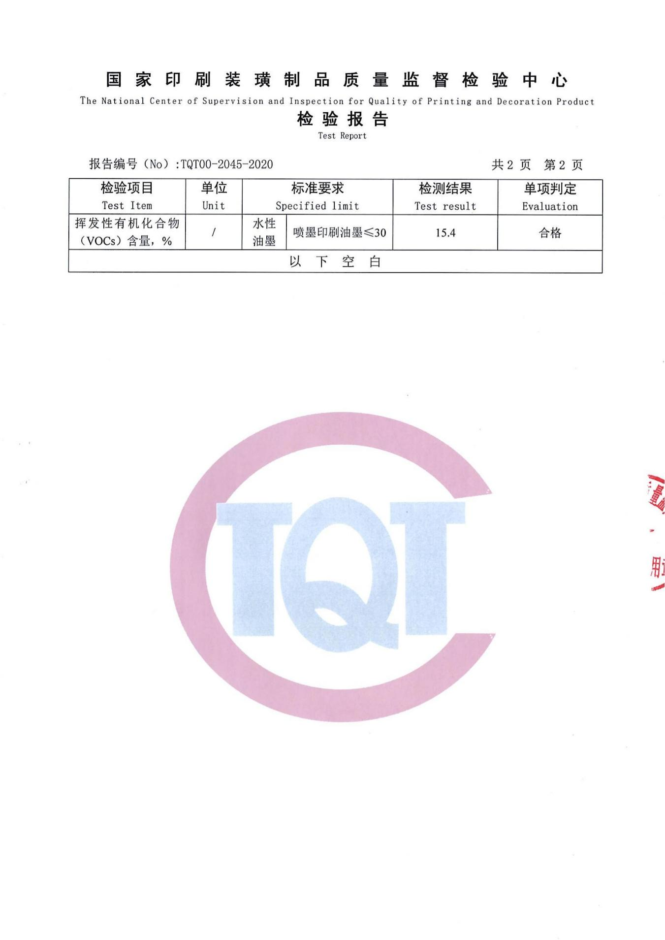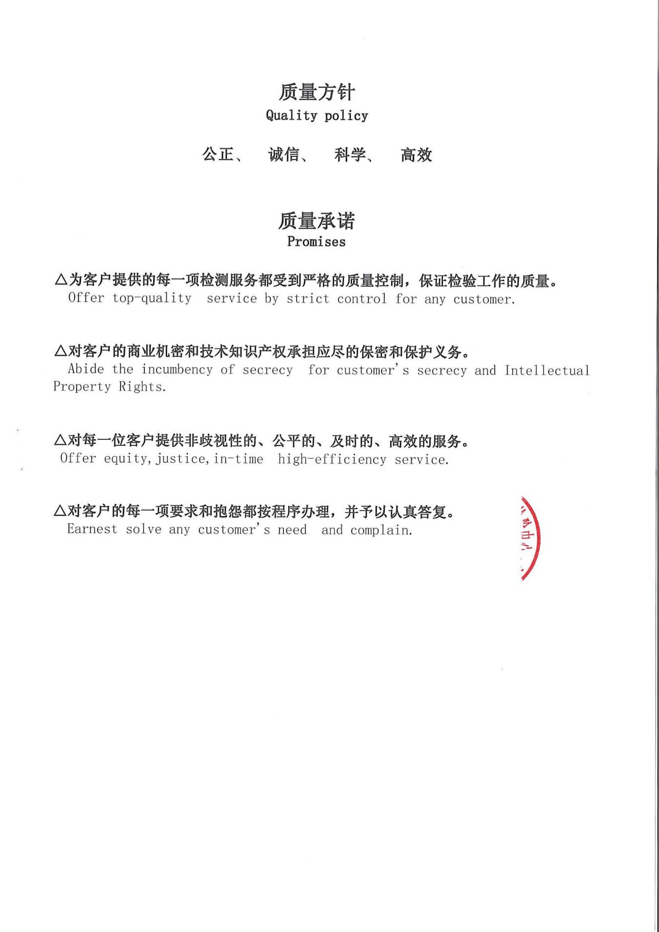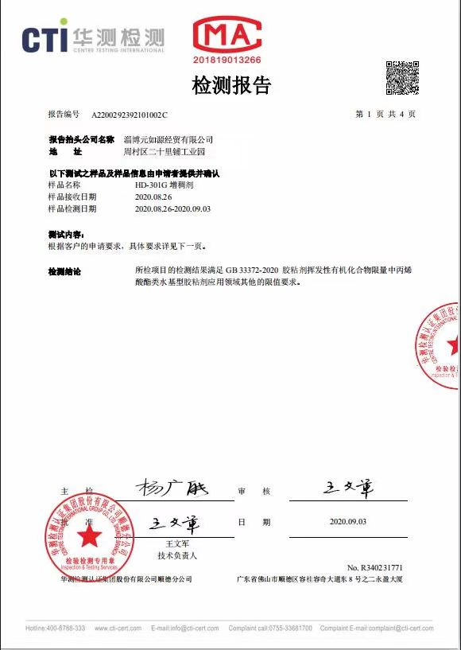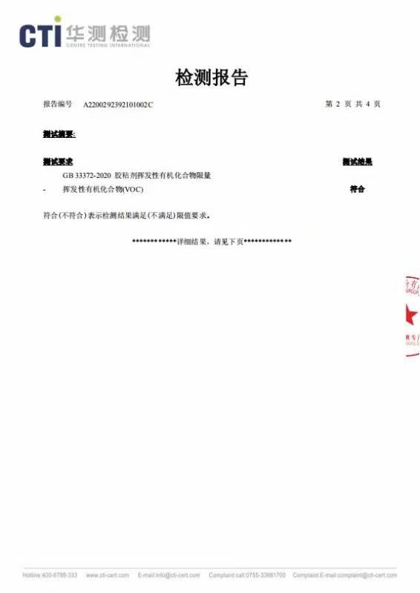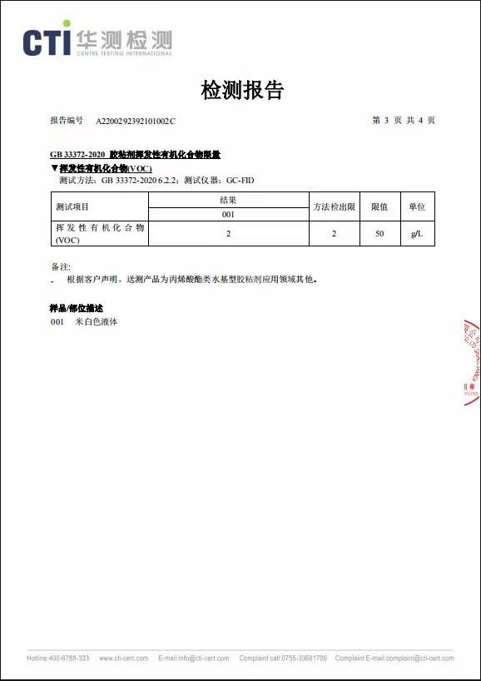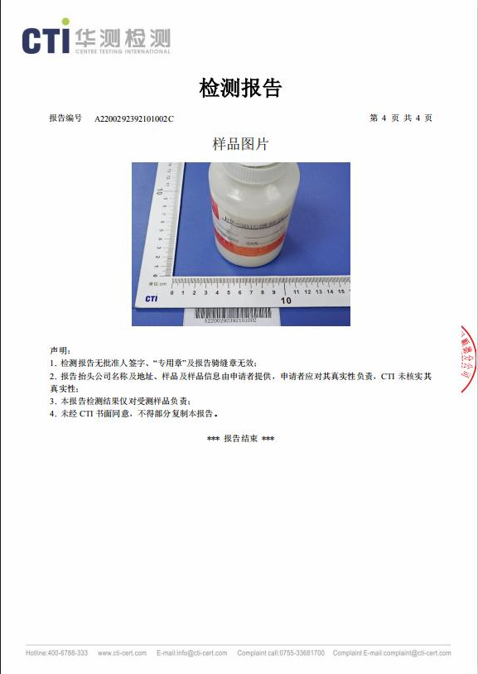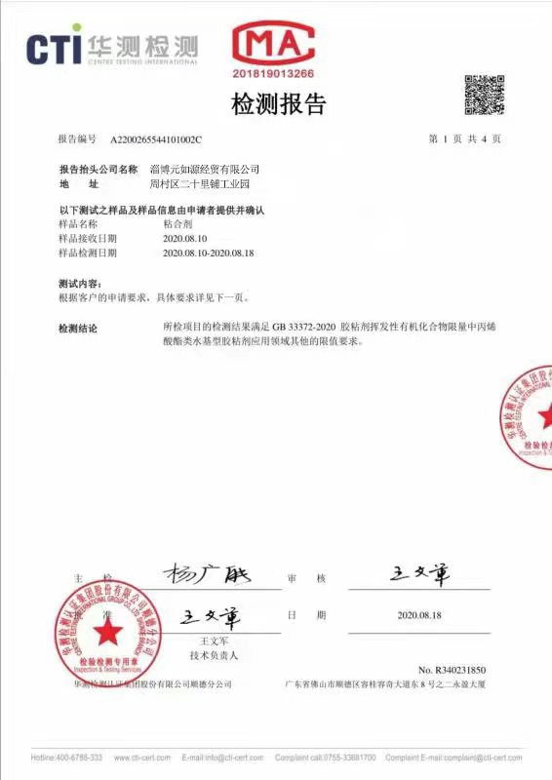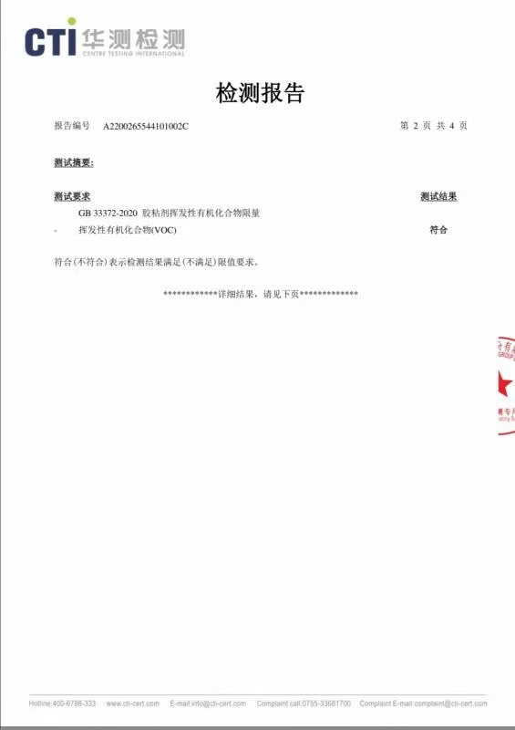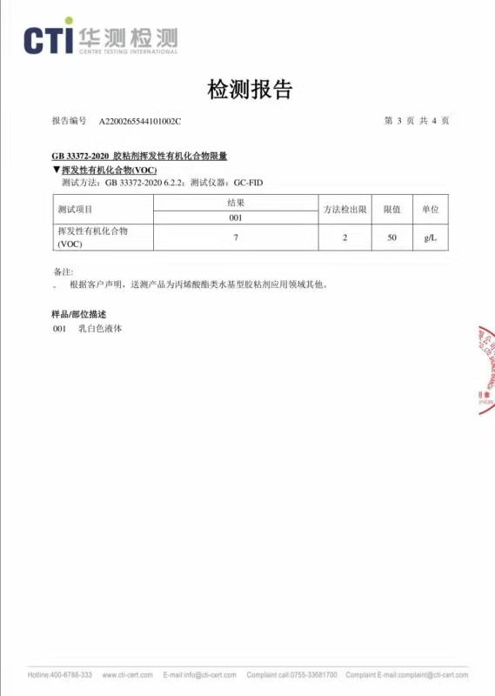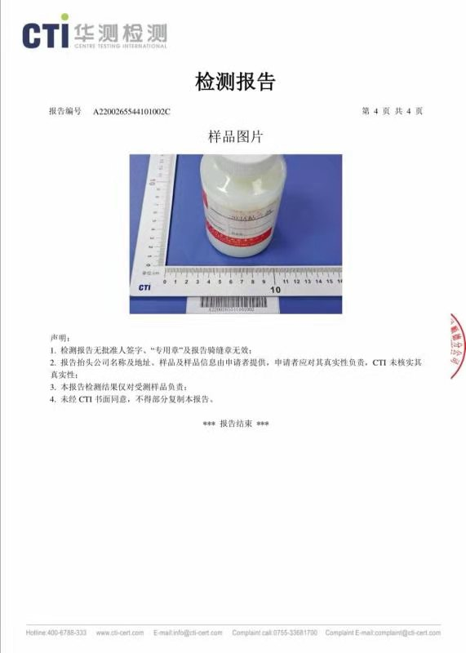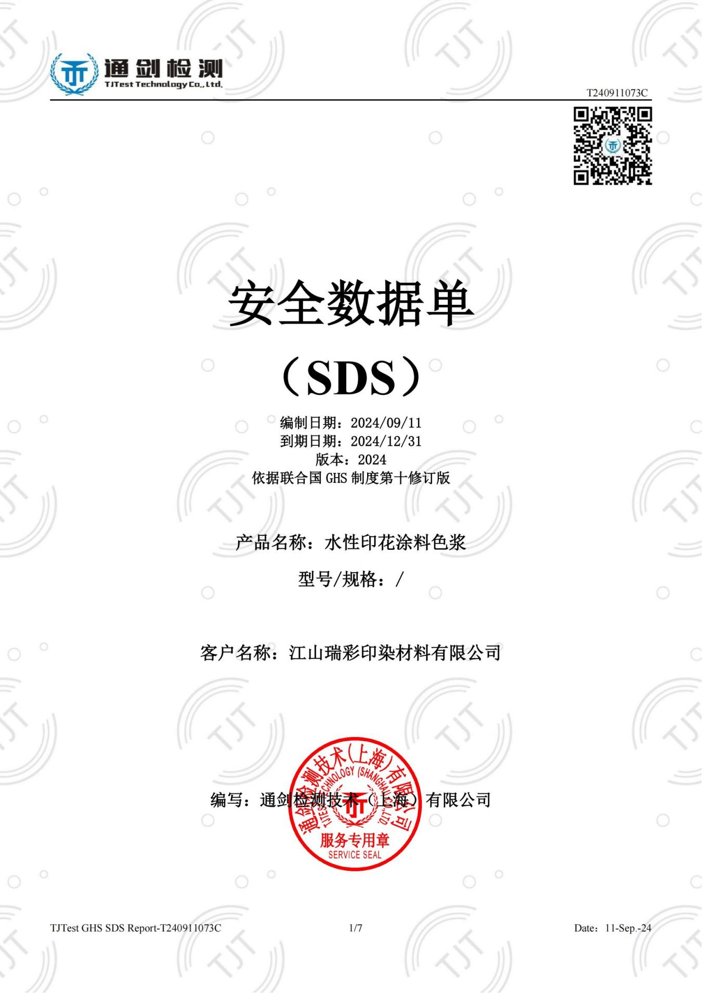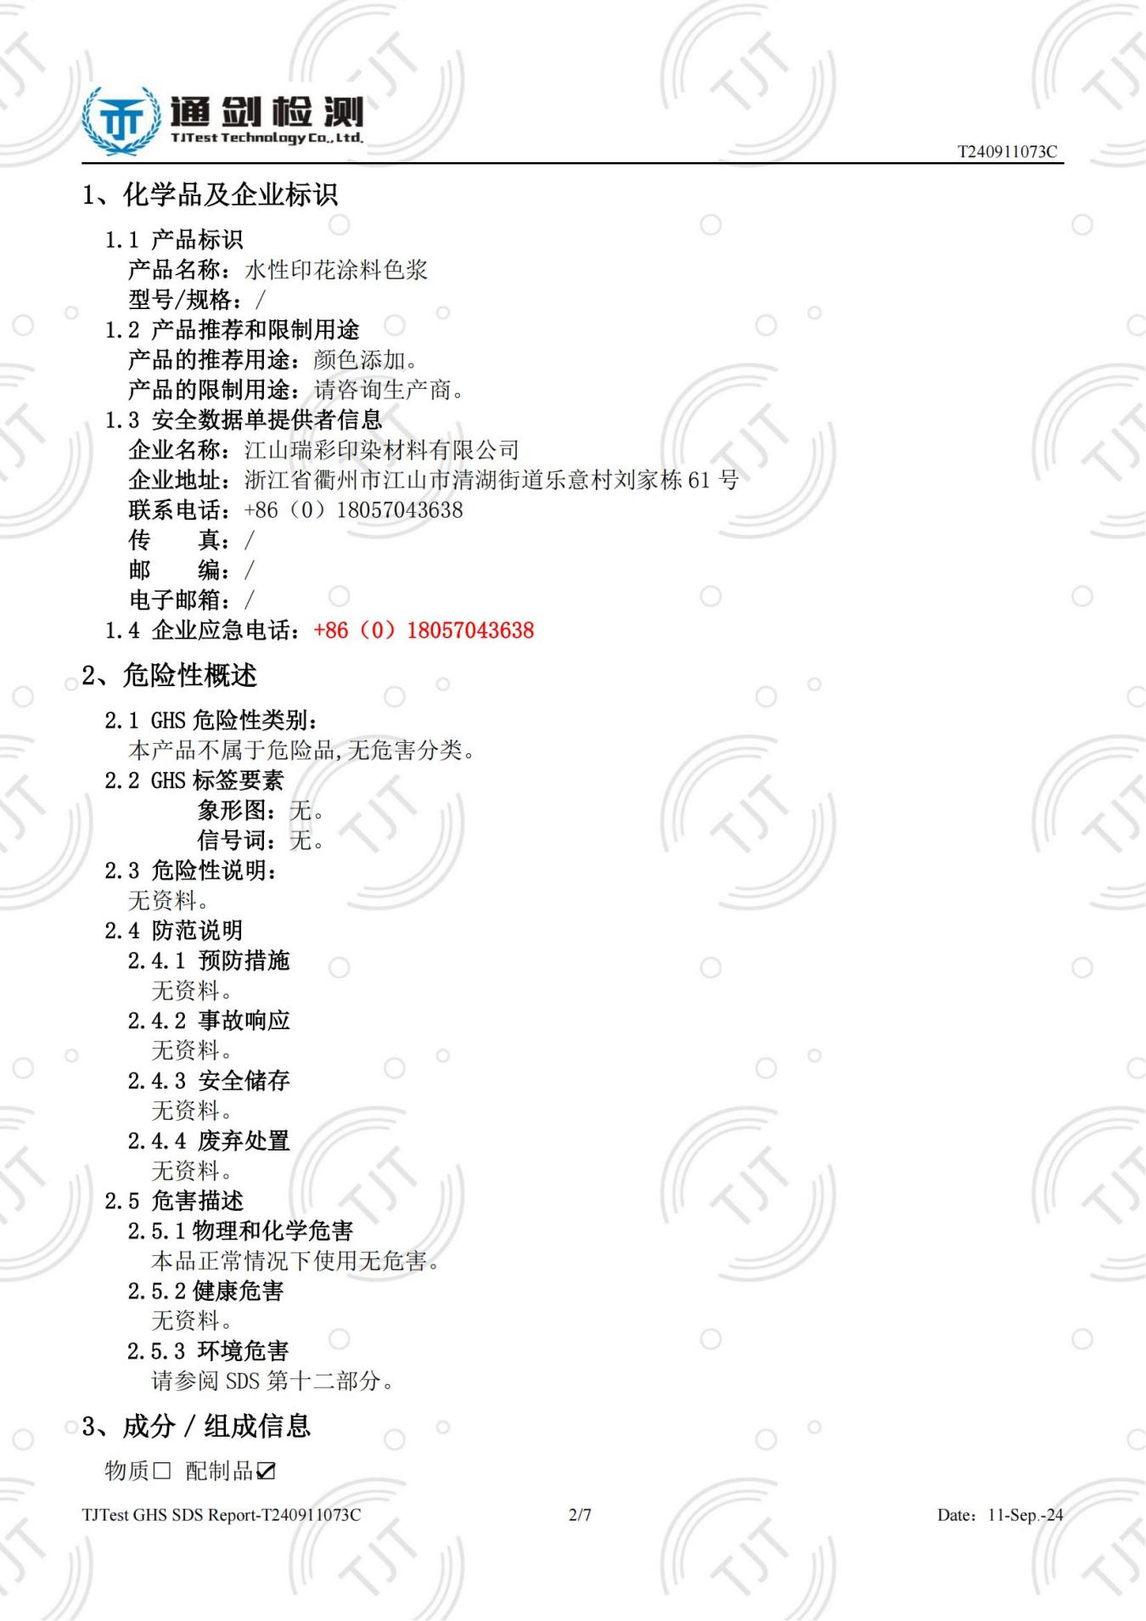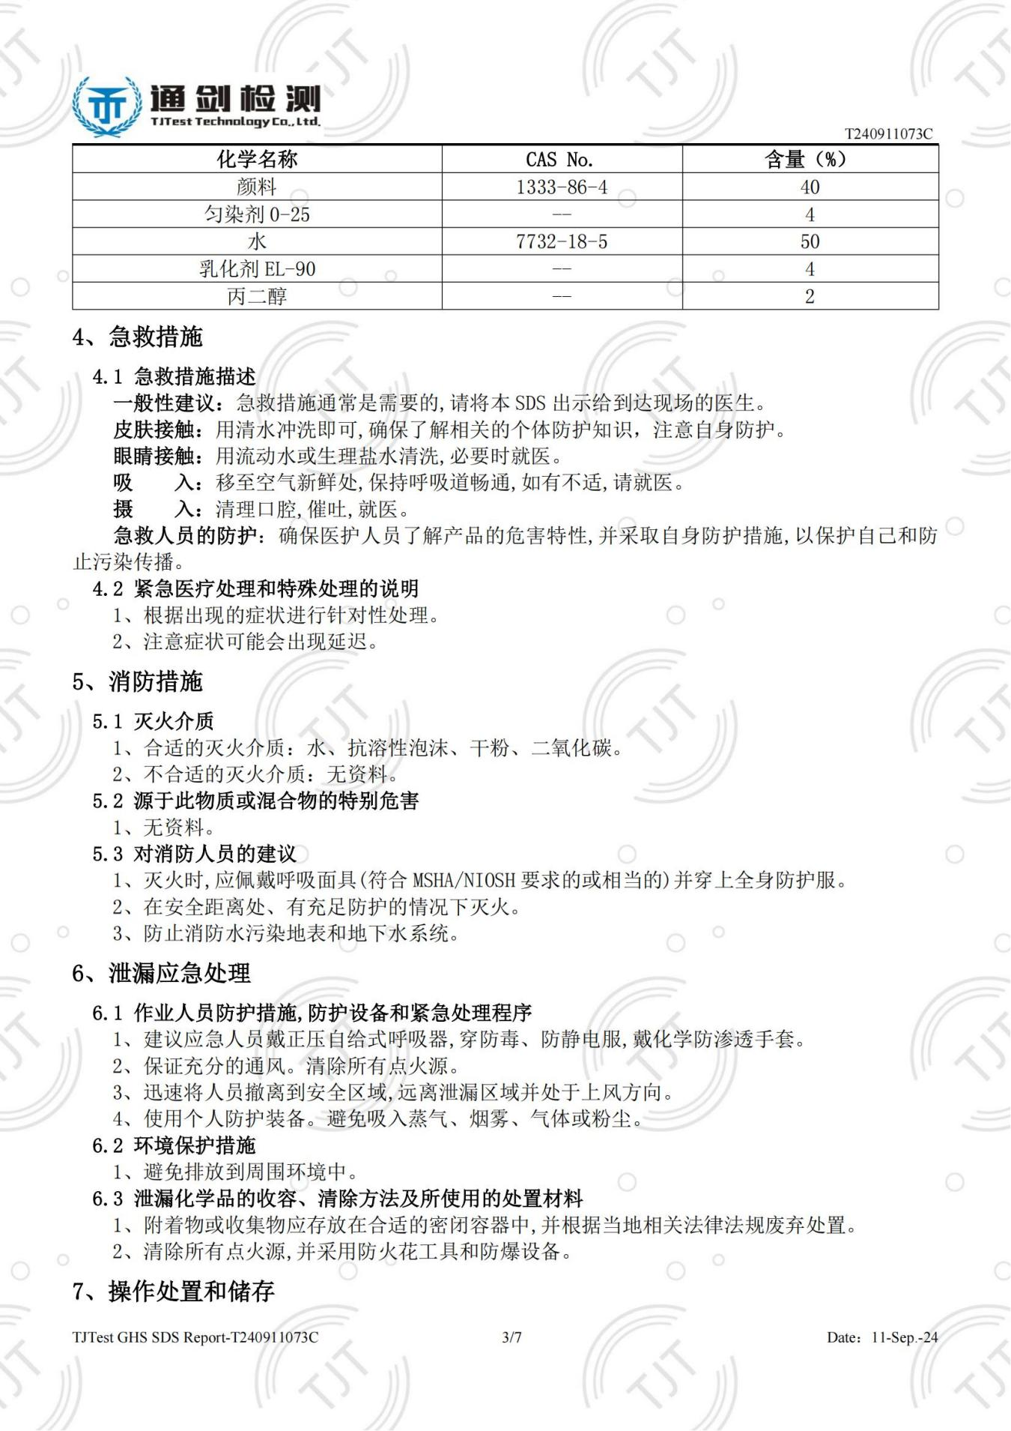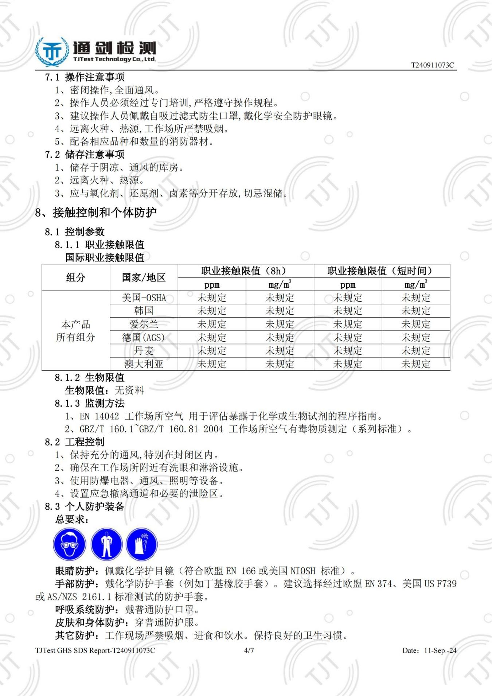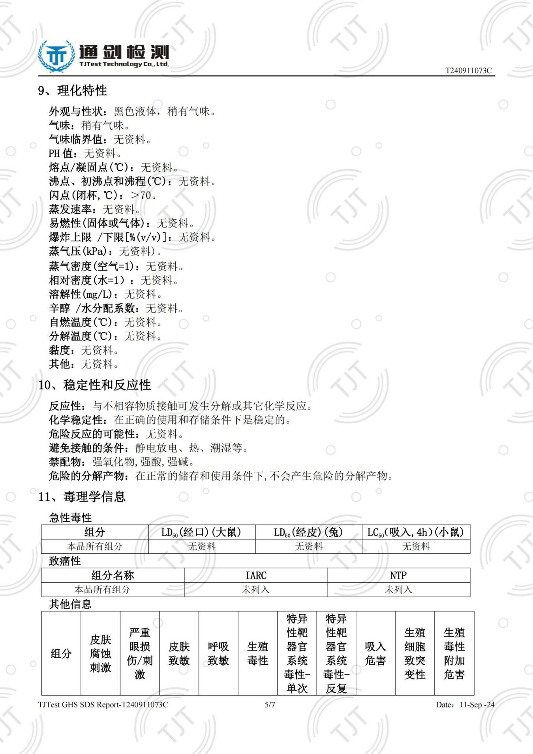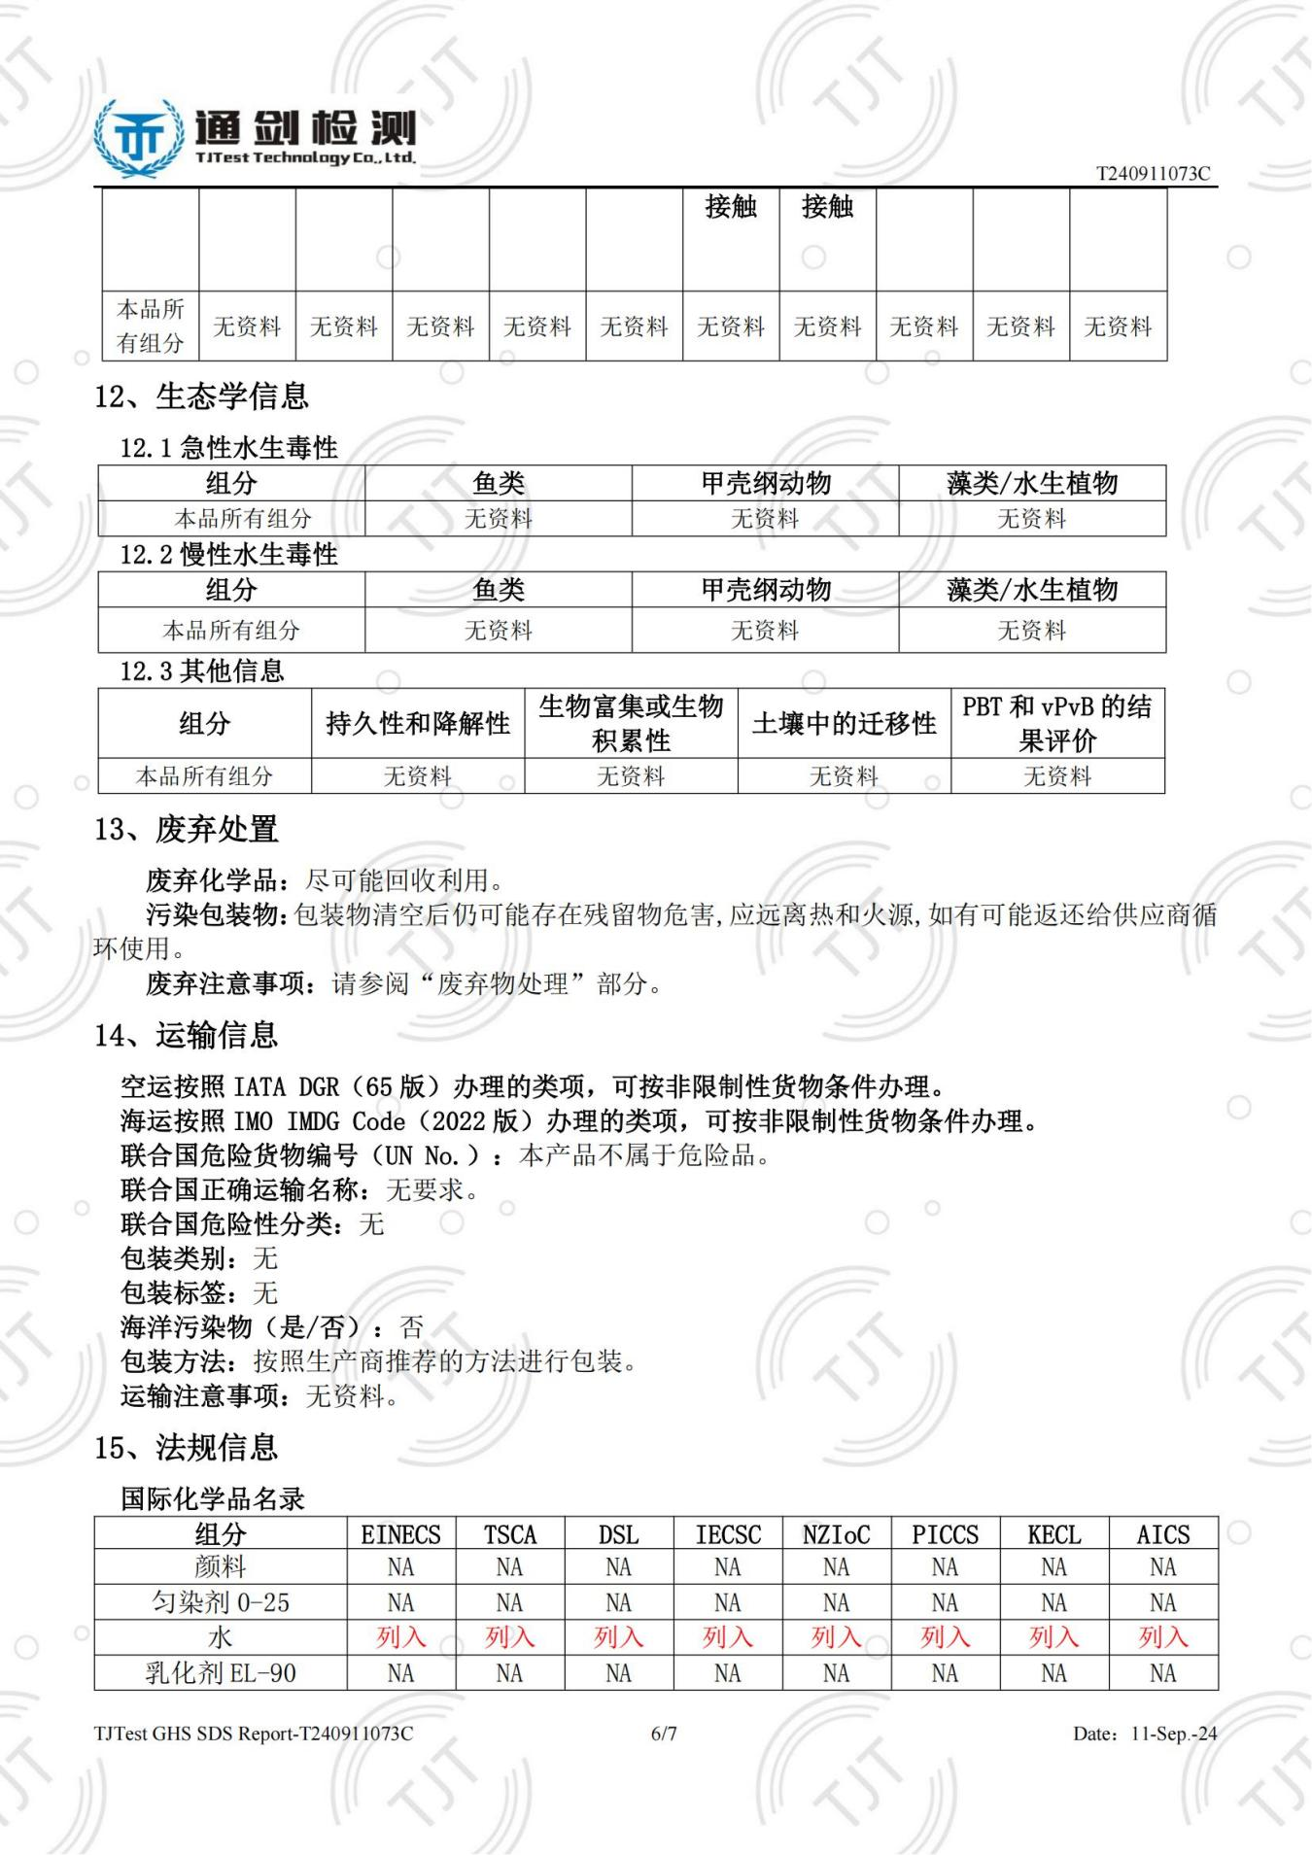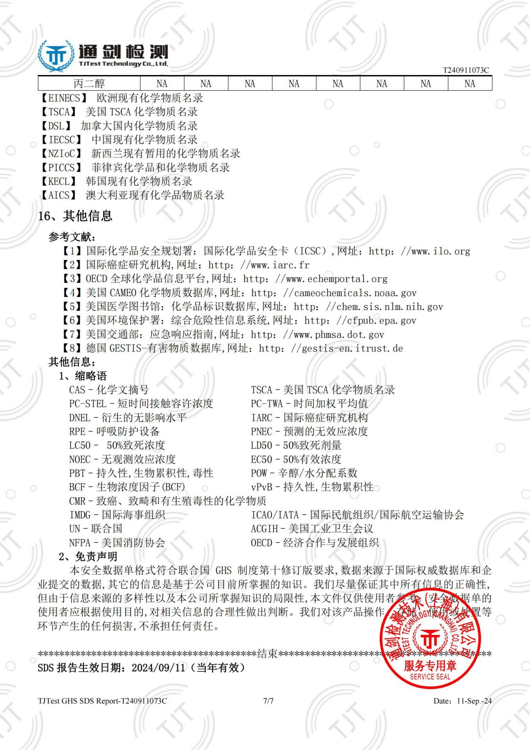

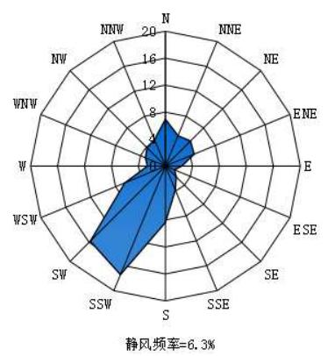
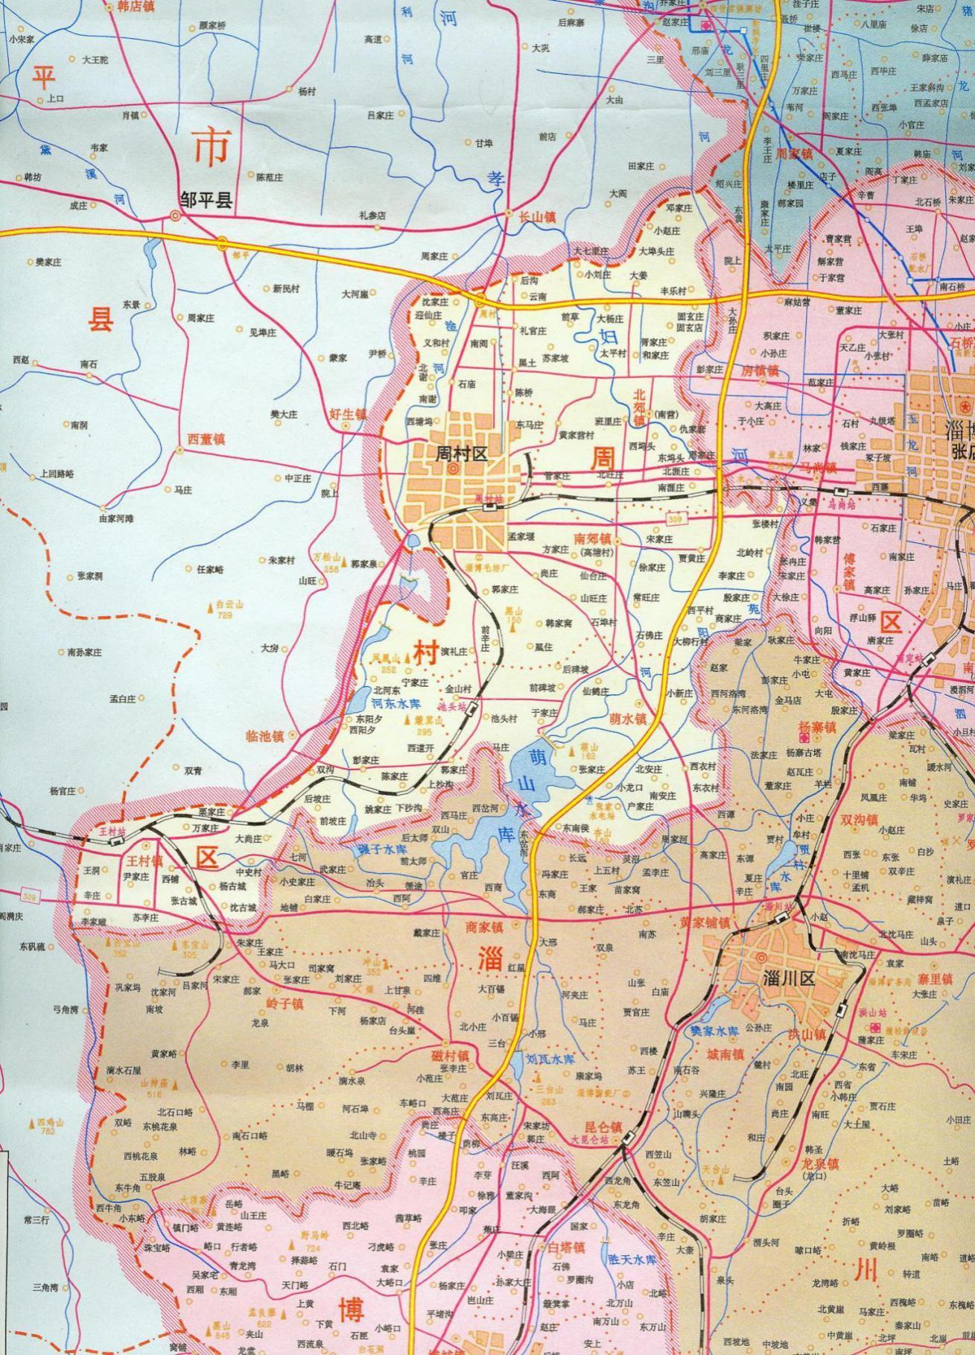
项目位置

附图1 项目地理位置图（1：100000）

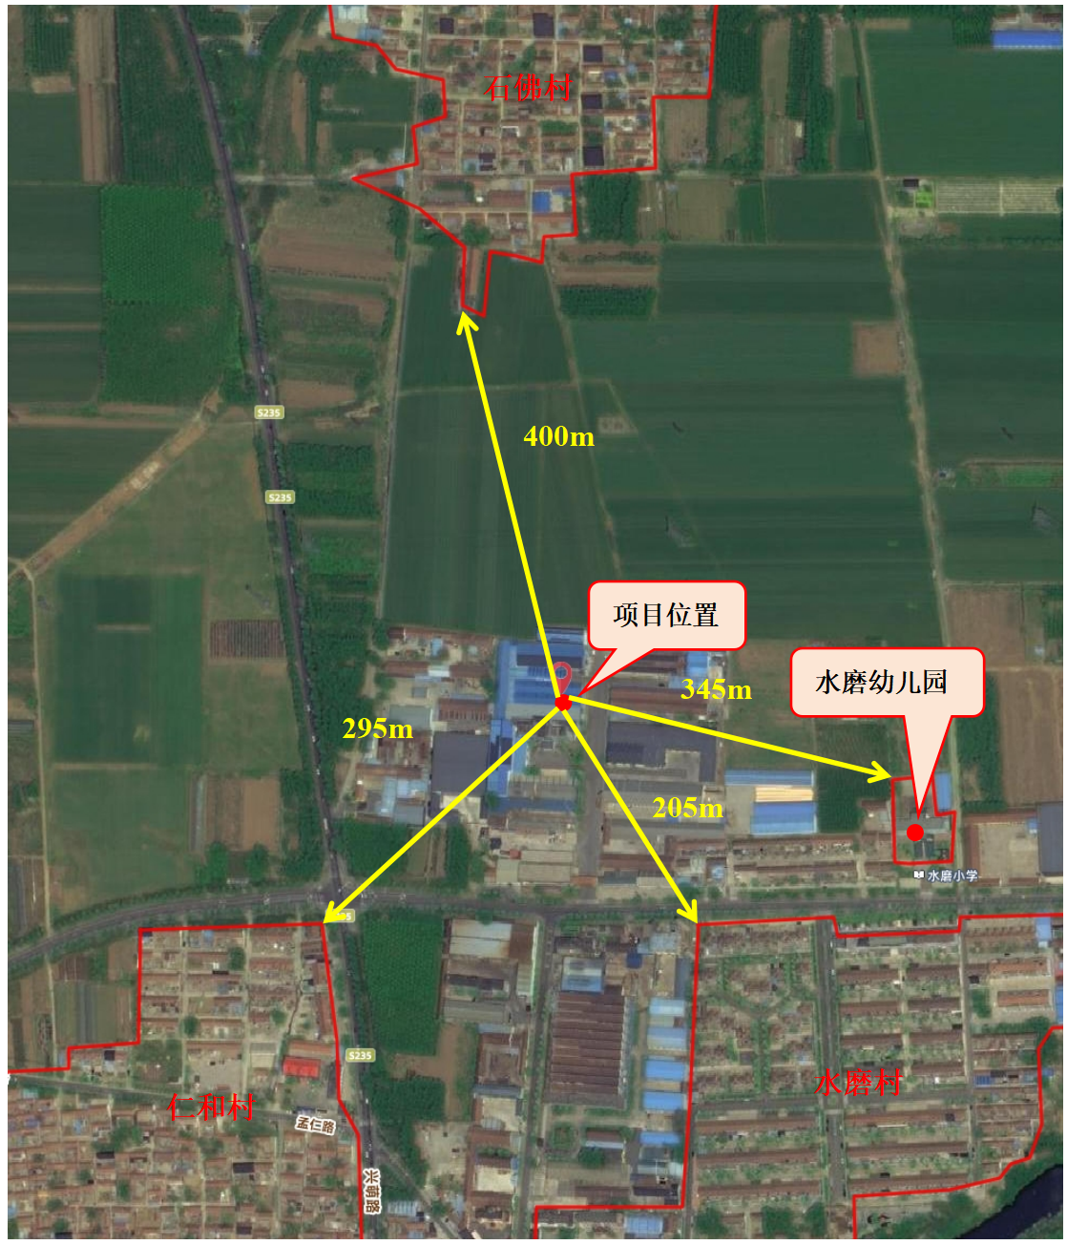

附图2 项目敏感目标关系图（1:5000）

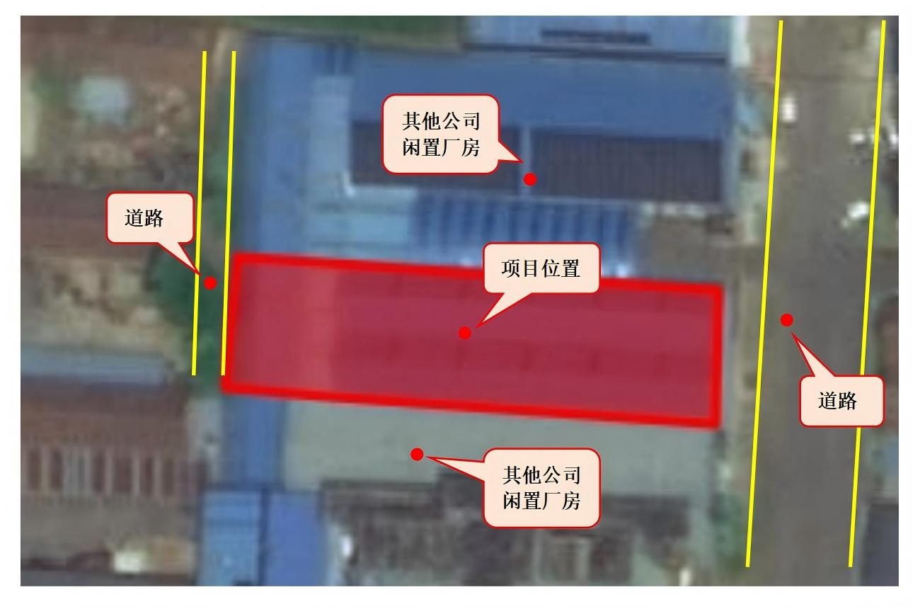

附图3 项目周边关系图（1:2000）

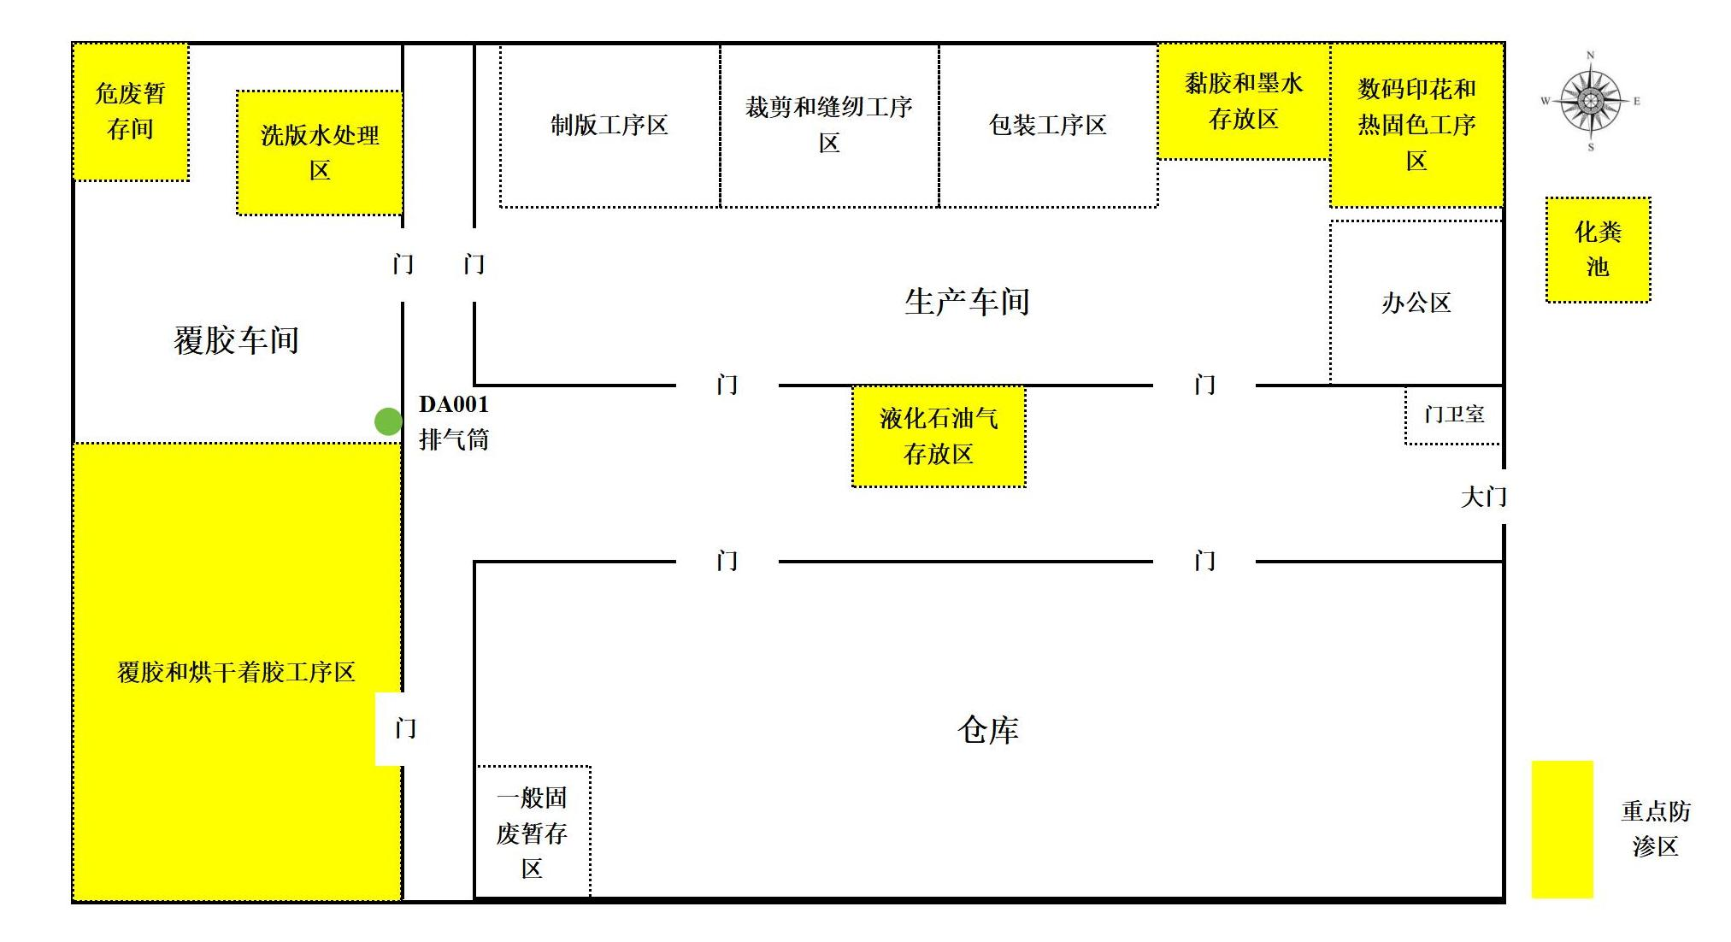

附图4 项目平面布置图（1：350）

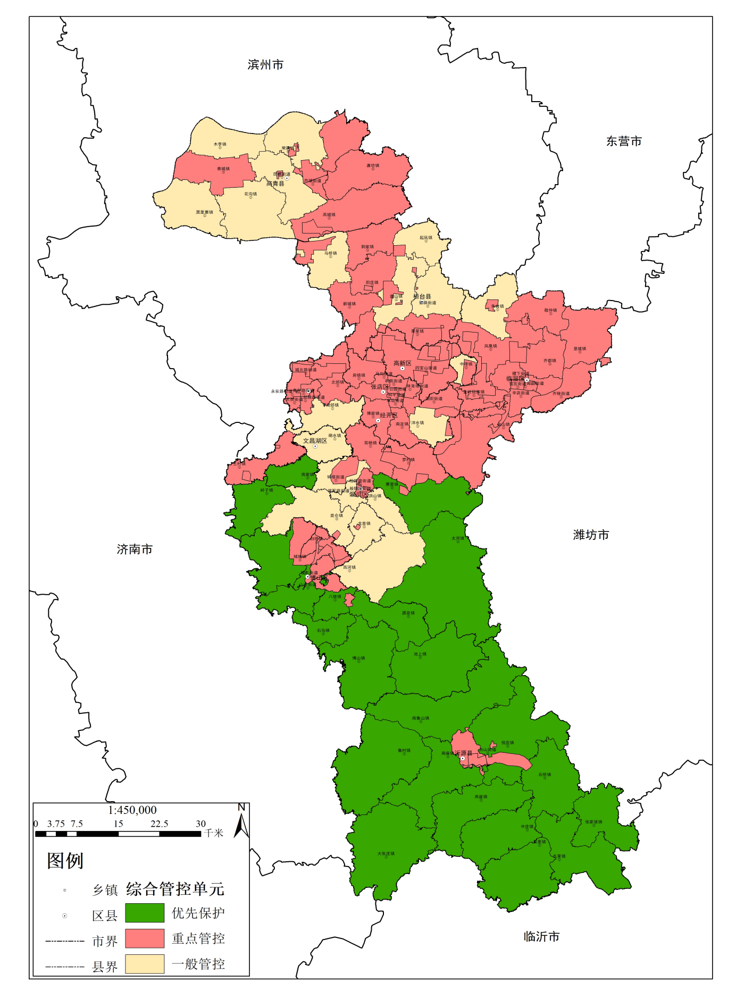
项目位置

附图5 淄博市环境管控单元图
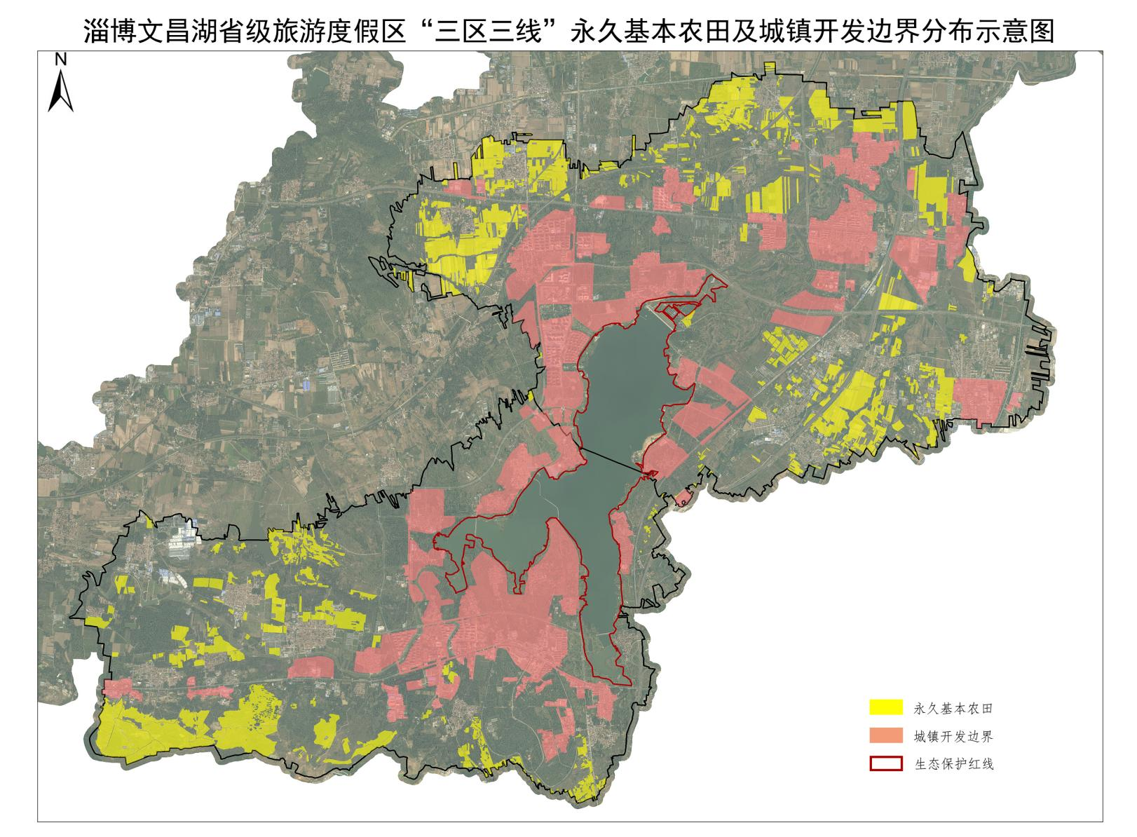
项目位置

附图6 淄博文昌湖省级旅游度假区“三区三线”永久基本农田及城镇开发边界分布示意图

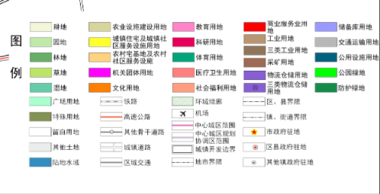
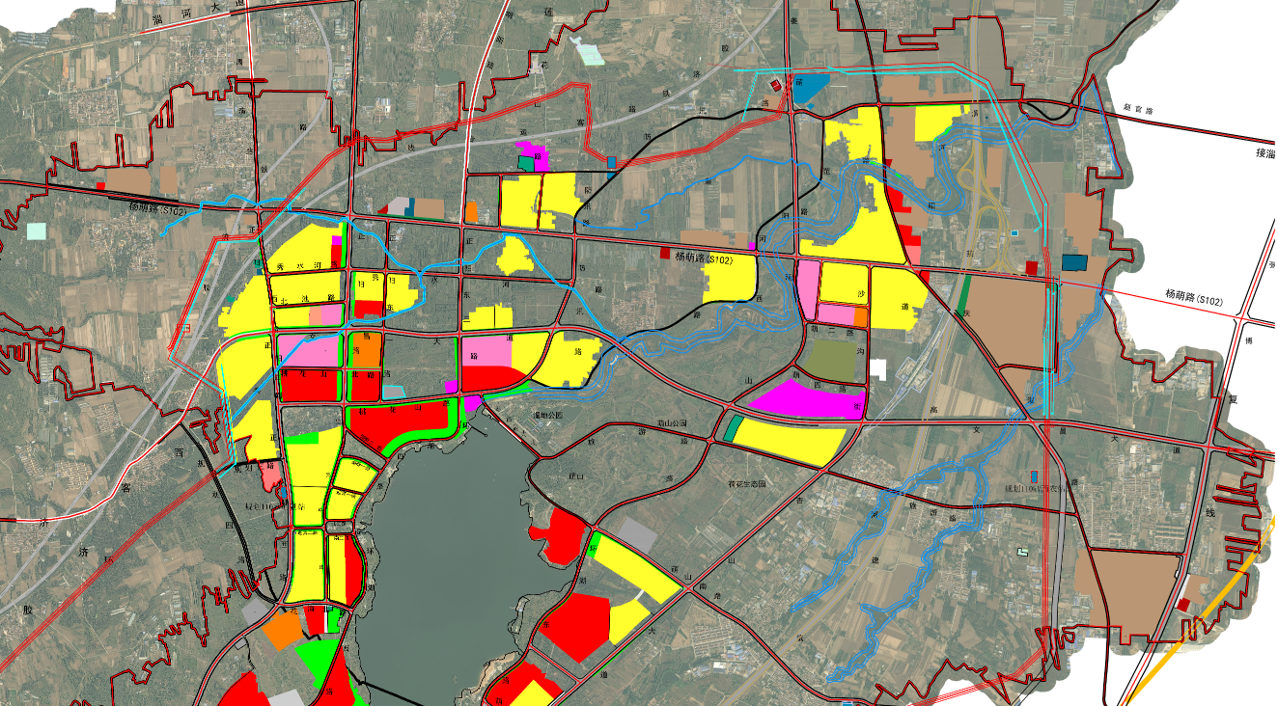
项目位置

附图7 文昌湖省级旅游度假区国土空间总体规划（2021-2035年）-土地利用规划图

